宜宾海丰和锐有限公司
环境公开信息

单 位 名 称：宜宾海丰和锐有限公司

纳税人识别号：91511523784729819F

法定代表人：邱世威

生 产 地 址：宜宾市江安县阳春工业园区

联 系 方 式：0831-2846888

经 营 范 围：化工、建材、纸制品的开发、制造、经
营；水泥生产、销售；经营本企业自产
产品及技术的出口业务等

公司基本信息
单位名称 | 宜宾海丰和锐有限公司 | 统一社会信用代码 | 91511523784729819F
单位地址 | 四川省宜宾市江安县工业园区 | 地理位置 | 经度105°8’28”纬度28°42’41“
法定代表人 | 邱世威 | 邮政编码 | 644200
环保负责人 | 阚中华 | 联系电话 | 0831-2846716
行业类别 | 2651初级形态塑料及合成树脂制造 | 电子邮箱 | 741721176@qq.com
成立时间 | 2006年 | 生产周期 | 330天/年
从业人数 | 1100人 | 占地面积 | 1400亩
排污许可证编码 | 91511523784729819F001P | 安全生产许可证编号
单位简介 | 宜宾海丰和锐有限公司（以下简称“海丰和锐公司”）是依托宜宾天原集团股份有限公司（占35%股份）成立起来的新型氯碱化工企业，位于四川省宜宾市江安县工业园区，公司总占地1400亩。公司下设有氯碱厂、聚氯乙烯厂、动力厂、水泥分公司、生产管理部、安全环保部、质量检测部、智能制造及技术部、总经办和财务部等部门。海丰和锐公司主要从事氯碱化工生产，主要有烧碱、聚氯乙烯、水合肼、水泥等产品，经营范围包括化工、建材、纸品的开发、制造、运输、经营，进出口贸易，投资，咨询等项目。

排放口信息

排放口名称 | 污水排放口 |  |  | 排放口位置 | 位于厂区污水处理场
排放口编号 | WS-01 |  |  | 排放口设置情况 | 符合排污口规范化技术要求
核定年排放废水总量 | 1051200吨 |  |  | 实际年排放废水总量 | 1037569.4吨
执行的排放标准 | 《烧碱、聚氯乙烯工业水污染物排放标准》（GB15581-2016）、《污水综合排放标准》（GB8978-1996）、《四川省水污染物排放标准》 |  |  | 排放形式和排放规律 | 连续式排放
排放去向 | 进入天元溪 |  |  | 受纳水体及功能划分 | 长江
监测单位和方式 | 在线监测、手工自行监测 |  |  | 监测频次 | 在线监测，每2小时监测一次
水污染物名称 | 化学需氧量 | 氨氮 | 酸碱度 | 总磷 | 总氮 | 总汞
特征水污染物 | 化学需氧量 | 氨氮 | 酸碱度 | 总磷 | 总氮 | 总汞
规定排放限值 | ≤60 mg/L | ≤15 mg/L | 6-9 | ≤1mg/L | ≤20mg/L | ≤3ug/L
在线数据年度 | 实际年平均排放浓度（mg/L）
2020年 | 22.21 | 0.36 | 无超标 | 0.04 | 1.41 | 0.014

废气排放口名称 |  | 1-3#锅炉烟囱 |  |  | 锅炉蒸吨 | 3*130t/h
废气排放口编号位置 |  | FQ-01，位于厂区动力厂； |  |  | 排放口设置情况 | 符合排污口规范化技术要求
执行的排放标准 |  | 《火电厂大气污染物排放标准》（GB13223-2011） |  |  | 排放形式和排放规律 | 有组织排放，连续排放；
排放去向 |  | 排入大气外环境 |  |  | 排气筒高度 | 150米
监测单位和方式 |  | 在线监测 |  |  | 监测频次 | 在线数据、实时数据
大气污染物名称 |  | 烟尘 | 二氧化硫 | 氮氧化物 | 林格曼黑度
特征大气污染物 |  | 烟尘 | 二氧化硫 | 氮氧化物
排放限值 | 浓度限值 | ≤30mg/m3 | ≤200mg/m3 | ≤400 mg/m3 | ≤1
在线监测点位 |  | 实 际 排 放 浓 度(mg/m3)
1#炉在线监测 |  | 0.71 | 40.34 | 39.23 | 0.5
2.3#炉在线监测 |  | 11.70 | 59.13 | 46.94 | 0.5

废气排放口名称 |  | 4-5#锅炉烟囱 |  |  | 锅炉蒸吨 | 2*260t/h
废气排放口编号位置 |  | FQ-01，位于厂区动力厂； |  |  | 排放口设置情况 | 符合排污口规范化技术要求
执行的排放标准 |  | 《火电厂大气污染物排放标准》（GB13223-2011） |  |  | 排放形式和排放规律 | 有组织排放，连续排放；
排放去向 |  | 排入大气外环境 |  |  | 排气筒高度 | 150米
监测单位和方式 |  | 在线监测 |  |  | 监测频次 | 在线数据、实时数据
大气污染物名称 |  | 烟尘 | 二氧化硫 | 氮氧化物 | 林格曼黑度
特征大气污染物 |  | 烟尘 | 二氧化硫 | 氮氧化物
排放限值 | 浓度限值 | ≤30mg/m3 | ≤200mg/m3 | ≤400 mg/m3 | ≤1
在线监测点位 |  | 实 际 排 放 浓 度(mg/m3)
4#炉在线监测 |  | 8.85 | 83.48 | 80.68 | 0.5
5#炉在线监测 |  | 8.38 | 134.88 | 47.9 | 0.5

废气排放口名称 |  | 水泥窑尾烟囱
废气排放口编号位置 |  | FQ-03，位于厂区水泥厂； |  |  | 排放口设置情况 | 符合排污口规范化技术要求
执行的排放标准 |  | 《水泥工业大气污染物排放标准》（GB4915-2013） |  |  | 排放形式和排放规律 | 有组织排放，连续排放；
排放去向 |  | 排入大气外环境 |  |  | 排气筒高度 | 80米
监测单位和方式 |  | 在线监测 |  |  | 监测频次 | 在线数据、实时数据
大气污染物名称 |  | 烟尘 | 二氧化硫 | 氮氧化物
特征大气污染物 |  | 烟尘 | 二氧化硫 | 氮氧化物
排放限值 | 浓度限值 | ≤30mg/m3 | ≤400mg/m3 | ≤200mg/m3
在线监测点位 |  | 实 际 排 放 浓 度(mg/m3)
水泥在线监测 |  | 5.31 | 20.75 | 51.24

噪声排放情况
执行的排放标准 | 《工业企业厂界环境噪声排放标准》（GB12348-2008） | 排放形式和排放规律 | 无组织排放，间接排放；
监测单位和方式 | 委托四川省雨燃环境科技有限公司、自行监测 | 规定排放限值 | 昼间≤65分贝，夜间≤55分贝
监测时间和地点 | 2020年5月11日，厂界南 | 实际监测数值 | 昼间55分贝，夜间54分贝
监测时间和地点 | 2020年5月11日，厂界西 | 实际监测数值 | 昼间51分贝，夜间51分贝
监测时间和地点 | 2020年5月11日，厂界北 | 实际监测数值 | 昼间62分贝，夜间45分贝
监测时间和地点 | 2020年5月11日，厂界东 | 实际监测数值 | 昼间59分贝，夜间51分贝

固体废物处置情况
固体废物名称 | 固废类别 | 产 生 量 | 转 移 量 | 贮 存 量 | 处 置 或 者 回 收 情 况
粉煤灰 | 一般固废 | 96431吨 | 96431吨 | 0 | 送水泥厂做原料回用
炉渣 | 一般固废 | 51924吨 | 51924吨 | 0 | 送水泥厂做原料回用
脱硫石膏 | 一般固废 | 67738吨 | 67738吨 | 0 | 送水泥厂做原料回用
盐泥 | 一般固废 | 1356吨 | 1356吨 |  | 送南溪渣场堆放
电石渣 | 一般固废 | 538825吨 | 538825吨 |  | 送水泥厂做原料回用

危险废物处置情况
危险废物名称 | 2020年总产生量（吨） | 截止2019年底遗留贮存量（吨） | 截止2020年底遗留贮存量（吨） | 2020年单位内部利用处置总量（吨） | 2020年委外单位利用处置总量（吨）
废含汞催化剂 | 429.3 | 125.87 | 15.13 | 0 | 540.04
废矿物油 | 21.687 | 1.029 | 3.036 | 0 | 19.68
在线监测废液 | 0.852 | 2.193 | 3.045 | 0 | 0
实验室废液 | 0.625 | 1.818 | 2.443 | 0 | 0
高沸塔残液 | 1377.5 | 21.2 | 110.14 | 0 | 1288.56
废含铅蓄电池 | 5.3 | 10 | 15.3 | 0 | 0
三氯乙烯废催化剂 | 70.432 | 182.686 | 3.218 | 0 | 249.9
三氯乙烯高沸物 | 24.2 | 190.06 | 215.16 | 0 | 0
废含汞活性炭 | 10.5 | 0 | 10.5 | 0 | 0
含汞污泥 | 0 | 0 | 0 | 0 | 0
废弃包装物 | 29.0183 | 0 | 3.9183 | 0 | 25.1

排污许可证：
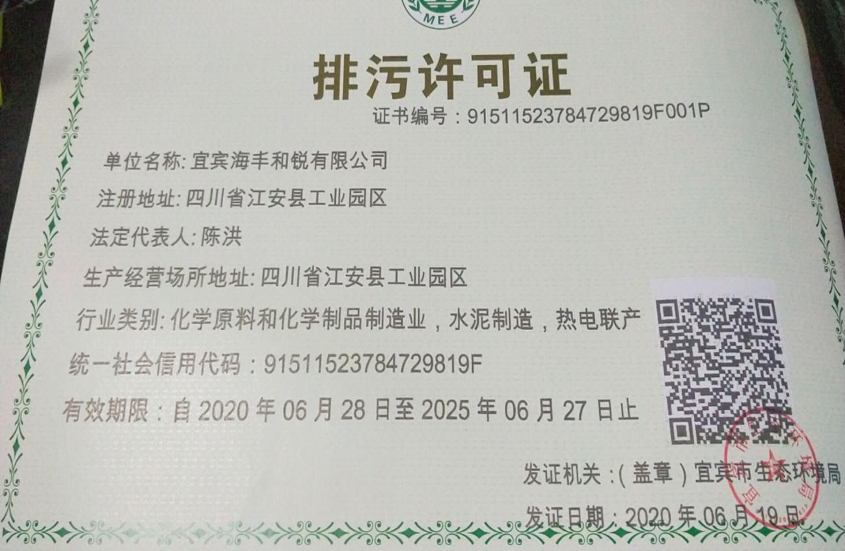

治污设施建设和运行情况

防治污染设施名称 | 建设情况 | 运行情况
事故氯处理装置 | 已建成 | 正常
电石破碎除尘系统 | 已建成 | 正常
盐酸尾气吸附系统 | 已建成 | 正常
变压吸附系统 | 已建成 | 正常
含汞废水处理系统 | 已建成 | 正常
火电烟气除尘系统 | 已建成 | 正常
火电烟气脱硫系统 | 已建成 | 正常
污水处理系统 | 已建成 | 正常
水泥除尘系统 | 已建成 | 正常
水泥脱硝系统 | 已建成 | 正常

项目环评与行政许可信息

项目名称 | 项目现状 | 环评批复 | 验收批文
I期16万吨/年离子膜烧碱及配套项目 | 已投产 | 川环建函[2005]447号 | 川环验[2008]017号
II期16万吨/年离子膜烧碱项目 | 已投产 | 川环建函[2008]311号 | 川环验[2013]118号
I期20万吨/年聚氯乙烯项目 | 已投产 | 川环建函[2005]446号 | 川环验[2008]018号
II期30万吨/年聚氯乙烯项目 | 已投产 | 川环审批[2011]158号 | 川环验[2013]119号
120万吨/年全电石渣制水泥熟料项目 | 已投产（一期80万吨/年全电石渣制水泥熟料项目） | 川环建函[2008]139号 | 川环验[2011]117号
3万吨/年三氯乙烯项目 | 已投产 | 宜市环函[2011]38号 | 宜市环验[2012]03号
99%（固碱）离子膜烧碱项目 | 已投产 | 宜市环函[2009]201号 | 宜市环验  [2013]11号
I期2万吨/年水合肼项目 | 已投产 | 川环建函[2008]310号 | 川环验[2013]208号
II期1万吨/年水合肼项目 | 已投产 | 宜市环函[2013]376号 | 宜市环验[2014]23号
1万吨/年人造金红石项目 | 已投产 | 宜市环函[2013]140号 | 宜市环验[2018]40号
III期1万吨/年水合肼项目 | 已投产 | 川环审批[2016]303号 | 宜市环验[2019]48号

宜宾海丰和锐有限公司
自行监测方案
根据《国家重点监控企业自行监测及信息公开办法（试行）》的规定，制定本企业自行监测方案。
一、企业基本情况
企业名称 | 宜宾海丰和锐有限公司 |  |  |  | 法人代表 | 陈洪
地 址 | 四川省江安县阳春镇工业园区
地理位置 | 经度 | 105.144438 |  |  | 纬度 | 28.713320
联系人 | 阚中华 | 联系  方式 |  | 电话 | 13990964621
联系人 | 阚中华 |  |  | Email | C0669@ybty.com
所属行业 | 初级形态的塑料及合成树脂制造
污染源类别1 | 废水国控、废气国控、重金属国控
生产周期 | 连续性生产
自行监测开展  技术手段2 | ③
自行监测  开展项目 | 自动监测项目 |  | 化学需氧量、氨氮、总汞、总磷、总氮、二氧化硫、氮氧化物、烟尘
自行监测  开展项目 | 手工监测项目 |  | VCM、PH、SS、BOD₅、总汞、噪声、粉尘、烟气黑度、氟化物、汞及其化合物、氨等
自行监测  开展方式 | 企业自行监测 |  | 企业自行监测
自行监测  开展方式 | 委托监测4 |  | 宜宾市贝尔环境检测有限公司等
备注：1、污染源类别分别填写“废水国控、废气国控、污水处理厂、重金属、
养殖场（小区）”。
2、自行监测开展技术手段：①手工监测方式；②自动监测方式；③既
有手工监测又有自动监测。
3、如内容有变更，应在变更后5日内重新公告。
4、企业委托监测时应当填写委托检（监）测机构的名称

二、监测内容
1、宜宾海丰和锐有限公司（废水）
监测项目  监测内容 |  | 监测点位 | 监测频次 | 执行排放标准 | 标准限值 | 监测方法 | 分析仪器 | 备注
监  测  指  标 | 化学需氧量 | 污水处理站出口 | 1次/2小时 | 《烧碱、聚氯乙烯工业水污染物排放标准》（GB 15581—2016  ；限值（pH无量纲）； | ≤60mg/l | 重铬酸钾氧化法 | 岛津-COD在线监测仪 | 自动监测
监  测  指  标 | 氨氮 | 污水处理站出口 | 1次/2小时 | 《烧碱、聚氯乙烯工业水污染物排放标准》（GB 15581—2016  ；限值（pH无量纲）； | ≤15mg/l | 纳氏试剂比色法 | 岛津-氨氮在线监测仪 | 自动监测
监  测  指  标 | 总磷 | 污水处理站出口 | 1次/2小时 | 《烧碱、聚氯乙烯工业水污染物排放标准》（GB 15581—2016  ；限值（pH无量纲）； | ≤1mg/l | 过硫酸钾分解钼蓝吸光光度法 | NPW-160总磷总氮一体机 | 自动监测
监  测  指  标 | 总氮 | 污水处理站出口 | 1次/2小时 | 《烧碱、聚氯乙烯工业水污染物排放标准》（GB 15581—2016  ；限值（pH无量纲）； | ≤20mg/l | 碱性过硫酸钾分解紫外线吸光光度法 | NPW-160总磷总氮一体机 | 自动监测
监  测  指  标 | PH | 污水处理站出口 | 1次/2小时 | 《烧碱、聚氯乙烯工业水污染物排放标准》（GB 15581—2016  ；限值（pH无量纲）； | 6-9 | 电极法 | HBPH-3型工业酸度计 | 自动监测
监  测  指  标 | 总汞 | 污水处理站出口 | 1次/2小时 | 《烧碱、聚氯乙烯工业水污染物排放标准》（GB 15581—2016  ；限值（pH无量纲）； | ≤0.003mg/l | 冷原子吸收分光光度法 | 总汞在线监测仪 | 自动监测
监  测  指  标 | VCM | 污水处理站出口 | 1次/月 | 《烧碱、聚氯乙烯工业水污染物排放标准》（GB 15581—2016  ；限值（pH无量纲）； | ≤0.5mg/l | 气相色谱法 | 气象色谱仪 | 委外监测
监  测  指  标 | SS | 污水处理站出口 | 1次/月 | 《烧碱、聚氯乙烯工业水污染物排放标准》（GB 15581—2016  ；限值（pH无量纲）； | ≤30mg/l | 103-105℃烘干的不可滤残渣（悬浮物）(A) | 电子天平，烘箱 | 手工监测
监  测  指  标 | BOD₅ | 污水处理站出口 | 1次/月 | 《烧碱、聚氯乙烯工业水污染物排放标准》（GB 15581—2016  ；限值（pH无量纲）； | ≤20mg/l | 稀释接种法（A) | 生化培养箱 | 手工监测
监  测  指  标 | 总汞 | 车间排口 | 1次/天 | 《烧碱、聚氯乙烯工业水污染物排放标准》（GB 15581—2016  ；限值（pH无量纲）； | ≤0.003mg/l | 冷原子吸收分光光度法 | 汞分析仪 | 委外监测
污染物排放方式  及排放去向 |  | 废水站的排放方式为连续式排放。经过处理达标后的废水排入天元溪，再进入长江流域。
监测质量控制 |  | 已建立企业内部监测技术人员、科室负责人、企业负责人的三级审核制度。
监测结果  公开时限 |  | 要求：企业基础信息和自行监测方案于2020年初前公布，如有调整变化时，于变更后的5日内公布最新内容；自行监测结果、手工监测数据和未开展自行监测的原因于每次监测完成后的次日公布；自动监测数据实时公布监测结果，其中废水自动监测设备为每2小时均值、废气自动监测设备为每1小时均值；每年1月底前公布上年度自行监测开展情况年度报告。公开方式为市环境保护局政府网站和本企业互联网站

2、宜宾海丰和锐有限公司（热电联产废气）
监测项目  监测内容 |  | 监测点位 | 监测频次 | 执行排放标准 | 标准限值 | 监测方法 | 分析仪器 | 备注
监  测  指  标 | 二氧化硫 | 1#烟气排放口 | 1次/小时 | 锅炉废气执行《火电厂大气污染物排放标》（GB13223-2011）表1标准； | ≤400 mg/m³ | 全抽取式紫外吸收 | 烟气在线连续监测系统（型号：YSB型烟气连续监测系统） | 自动监测
监  测  指  标 | 氮氧化物 | 1#烟气排放口 | 1次/小时 | 锅炉废气执行《火电厂大气污染物排放标》（GB13223-2011）表1标准； | ≤200mg/m³ | 全抽取式红外吸收 | 烟气在线连续监测系统（型号：YSB型烟气连续监测系统） | 自动监测
监  测  指  标 | 烟尘 | 1#烟气排放口 | 1次/小时 | 锅炉废气执行《火电厂大气污染物排放标》（GB13223-2011）表1标准； | ≤30 mg/m³ | 在线式不透光度法 | 烟气在线连续监测系统（型号：YSB型烟气连续监测系统） | 自动监测
监  测  指  标 | 烟气黑度 | 1#烟气排放口 | 1季度/次 | 锅炉废气执行《火电厂大气污染物排放标》（GB13223-2011）表1标准； | 1 | 测烟望远镜法 | 气体预处理仪 | 手工监测
监  测  指  标 | 汞及其化合物 | 1#烟气排放口 | 1季度/次 | 锅炉废气执行《火电厂大气污染物排放标》（GB13223-2011）表1标准； | ≤0.03 mg/m³ | 冷原子吸收分光光度法 | 冷原子吸收测汞仪 | 委外监测
监  测  指  标 | 二氧化硫 | 2、3#烟气排放口 | 1次/小时 | 锅炉废气执行《火电厂大气污染物排放标》（GB13223-2011）表1标准； | ≤400 mg/m³ | NDIR不分光红外法 | 烟气在线连续监测系统（型号：SCS-900C型烟气连续监测系统） | 自动监测
监  测  指  标 | 氮氧化物 | 2、3#烟气排放口 | 1次/小时 | 锅炉废气执行《火电厂大气污染物排放标》（GB13223-2011）表1标准； | ≤200mg/m³ | NDIR不分光红外法 | 烟气在线连续监测系统（型号：SCS-900C型烟气连续监测系统） | 自动监测
监  测  指  标 | 烟尘 | 2、3#烟气排放口 | 1次/小时 | 锅炉废气执行《火电厂大气污染物排放标》（GB13223-2011）表1标准； | ≤30 mg/m³ | 激光后散射法 | 烟气在线连续监测系统（型号：SCS-900C型烟气连续监测系统） | 自动监测
监  测  指  标 | 烟气黑度 | 2、3#烟气排放口 | 1季度/次 | 锅炉废气执行《火电厂大气污染物排放标》（GB13223-2011）表1标准； | 1 | 测烟望远镜法 | 气体预处理仪 | 手工监测
监  测  指  标 | 汞及其化合物 | 2、3#烟气排放口 | 1季度/次 | 锅炉废气执行《火电厂大气污染物排放标》（GB13223-2011）表1标准； | ≤0.03 mg/m³ | 冷原子吸收分光光度法 | 冷原子吸收测汞仪 | 委外监测
监  测  指  标 | 二氧化硫 | 4#烟气排放口 | 1次/小时 | 锅炉废气执行《火电厂大气污染物排放标》（GB13223-2011）表1标准； | ≤400 mg/m³ | NDIR不分光红外法 | 烟气在线连续监测系统（型号：SCS-900C型烟气连续监测系统） | 自动监测
监  测  指  标 | 氮氧化物 | 4#烟气排放口 | 1次/小时 | 锅炉废气执行《火电厂大气污染物排放标》（GB13223-2011）表1标准； | ≤200mg/m³ | NDIR不分光红外法 | 烟气在线连续监测系统（型号：SCS-900C型烟气连续监测系统） | 自动监测
监  测  指  标 | 烟尘 | 4#烟气排放口 | 1次/小时 | 锅炉废气执行《火电厂大气污染物排放标》（GB13223-2011）表1标准； | ≤30 mg/m³ | 激光后散射法 | 烟气在线连续监测系统（型号：SCS-900C型烟气连续监测系统） | 自动监测
监  测  指  标 | 烟气黑度 | 4#烟气排放口 | 1季度/次 | 锅炉废气执行《火电厂大气污染物排放标》（GB13223-2011）表1标准； | 1 | 测烟望远镜法 | 气体预处理仪 | 手工监测
监  测  指  标 | 汞及其化合物 | 4#烟气排放口 | 1季度/次 | 锅炉废气执行《火电厂大气污染物排放标》（GB13223-2011）表1标准； | ≤0.03 mg/m³ | 冷原子吸收分光光度法 | 冷原子吸收测汞仪 | 委外监测
监  测  指  标 | 二氧化硫 | 5#烟气排放口 | 1次/小时 | 锅炉废气执行《火电厂大气污染物排放标》（GB13223-2011）表1标准； | ≤400 mg/m³ | NDIR不分光红外法 | 烟气在线连续监测系统（型号：SCS-900C型烟气连续监测系统） | 自动监测
监  测  指  标 | 氮氧化物 | 5#烟气排放口 | 1次/小时 | 锅炉废气执行《火电厂大气污染物排放标》（GB13223-2011）表1标准； | ≤200mg/m³ | NDIR不分光红外法 | 烟气在线连续监测系统（型号：SCS-900C型烟气连续监测系统） | 自动监测
监  测  指  标 | 烟尘 | 5#烟气排放口 | 1次/小时 | 锅炉废气执行《火电厂大气污染物排放标》（GB13223-2011）表1标准； | ≤30 mg/m³ | 激光后散射法 | 烟气在线连续监测系统（型号：SCS-900C型烟气连续监测系统） | 自动监测
监  测  指  标 | 烟气黑度 | 5#烟气排放口 | 1季度/次 | 锅炉废气执行《火电厂大气污染物排放标》（GB13223-2011）表1标准； | 1 | 测烟望远镜法 | 气体预处理仪 | 手工监测
监  测  指  标 | 汞及其化合物 | 5#烟气排放口 | 1季度/次 | 锅炉废气执行《火电厂大气污染物排放标》（GB13223-2011）表1标准； | ≤0.03 mg/m³ | 冷原子吸收分光光度法 | 冷原子吸收测汞仪 | 委外监测
污染物排放方式  及排放去向 |  | 废气的排放方式为连续式排放。经过处理达标后的废气通过150米排入大气。
监测质量控制 |  | 已建立企业内部监测技术人员、科室负责人、企业负责人的三级审核制度。
监测结果  公开时限 |  | 要求：企业基础信息和自行监测方案于2020年初公布，如有调整变化时，于变更后的5日内公布最新内容；自行监测结果、手工监测数据和未开展自行监测的原因于每次监测完成后的次日公布；自动监测数据实时公布监测结果，其中废水自动监测设备为每2小时均值、废气自动监测设备为每1小时均值；每年1月底前公布上年度自行监测开展情况年度报告。公开方式为市环境保护局政府网站和本企业互联网站

3、宜宾海丰和锐有限公司（水泥生产线废气）
监测项目 |  | 监测点位 | 监测频次 | 执行排放标准 | 标准限值 | 监测方法 | 分析仪器 | 备注
监测内容
监  测  指  标 | 二氧化硫 | 水泥窑尾烟气 | 1次/小时 | 窑尾废气执行《水泥工业大气污染物排放标准》（GB4915-2013）表1中标准 | ≤200mg/m³ | NDIR不分光红外法 | 烟气在线连续监测系统（型号：SCS-900C型烟气连续监测系统） | 自动监测
监  测  指  标 | 氮氧化物 | 水泥窑尾烟气 | 1次/小时 | 窑尾废气执行《水泥工业大气污染物排放标准》（GB4915-2013）表1中标准 | ≤400mg/m³ | NDIR不分光红外法 | 烟气在线连续监测系统（型号：SCS-900C型烟气连续监测系统） | 自动监测
监  测  指  标 | 烟尘 | 水泥窑尾烟气 | 1次/小时 | 窑尾废气执行《水泥工业大气污染物排放标准》（GB4915-2013）表1中标准 | ≤30mg/m³ | 激光后散射法 | 烟气在线连续监测系统（型号：SCS-900C型烟气连续监测系统） | 自动监测
监  测  指  标 | 氟化物 | 水泥窑尾烟气 | 1次/季度 | 窑尾废气执行《水泥工业大气污染物排放标准》（GB4915-2013）表1中标准 | ≤5mg/m³ | 离子选择电极法 | 氟离子监测仪 | 手工监测
监  测  指  标 | 氨 | 水泥窑尾烟气 | 1次/季度 | 窑尾废气执行《水泥工业大气污染物排放标准》（GB4915-2013）表1中标准 | ≤10mg/m³ | 纳氏试剂分光光度法 | 大气采样器/分光光度计 | 手工监测
监  测  指  标 | 汞及其化合物 | 水泥窑尾烟气 | 1次/季度 | 窑尾废气执行《水泥工业大气污染物排放标准》（GB4915-2013）表1中标准 | ≤0.05mg/m³ | 冷原子吸收分光光度法 | 冷原子吸收测汞仪 | 委外监测
监测指标  监测指标  监测指标  监测指标  监测指标 | 颗粒物 | 球磨机排放口1 | 1次/季度 | 《水泥工业大气污 染物排放标准》GB 4915-2013 | ≤30mg/m³ | 固定污染源排气 中颗粒物测定与 气态污染物采样 方法 GB/T 16157-1996 | 颗粒物分析仪 | 委外监测
监测指标  监测指标  监测指标  监测指标  监测指标 | 颗粒物 | 破碎机排放口 | 1次/两年 | 《水泥工业大气污 染物排放标准》GB 4915-2013 | ≤20mg/m³ | 固定污染源排气 中颗粒物测定与 气态污染物采样 方法 GB/T 16157-1996 | 颗粒物分析仪 | 委外监测
监测指标  监测指标  监测指标  监测指标  监测指标 | 颗粒物 | 粉煤灰库排放口 | 1次/两年 | 《水泥工业大气污 染物排放标准》GB 4915-2013 | ≤20mg/m³ | 固定污染源排气 中颗粒物测定与 气态污染物采样 方法 GB/T 16157-1996 | 颗粒物分析仪 | 委外监测
监测指标  监测指标  监测指标  监测指标  监测指标 | 颗粒物 | 生料库排放口1 | 1次/两年 | 《水泥工业大气污 染物排放标准》GB 4915-2013 | ≤20mg/m³ | 固定污染源排气 中颗粒物测定与 气态污染物采样 方法 GB/T 16157-1996 | 颗粒物分析仪 | 委外监测
监测指标  监测指标  监测指标  监测指标  监测指标 | 颗粒物 | 熟料库排放口1 | 1次/两年 | 《水泥工业大气污 染物排放标准》GB 4915-2013 | ≤20mg/m³ | 固定污染源排气 中颗粒物测定与 气态污染物采样 方法 GB/T 16157-1996 | 颗粒物分析仪 | 委外监测
监测指标  监测指标  监测指标  监测指标  监测指标 | 颗粒物 | 传输皮带排放口1 | 1次/两年 | 《水泥工业大气污 染物排放标准》GB 4915-2013 | ≤20mg/m³ | 固定污染源排气 中颗粒物测定与 气态污染物采样 方法 GB/T 16157-1996 | 颗粒物分析仪 | 委外监测
监测指标  监测指标  监测指标  监测指标  监测指标 | 颗粒物 | 传输皮带排放口2 | 1次/两年 | 《水泥工业大气污 染物排放标准》GB 4915-2013 | ≤20mg/m³ | 固定污染源排气 中颗粒物测定与 气态污染物采样 方法 GB/T 16157-1996 | 颗粒物分析仪 | 委外监测
监测指标  监测指标  监测指标  监测指标  监测指标 | 颗粒物 | 传输皮带排放口3 | 1次/两年 | 《水泥工业大气污 染物排放标准》GB 4915-2013 | ≤20mg/m³ | 固定污染源排气 中颗粒物测定与 气态污染物采样 方法 GB/T 16157-1996 | 颗粒物分析仪 | 委外监测
监测指标  监测指标  监测指标  监测指标  监测指标 | 颗粒物 | 传输皮带排放口4 | 1次/两年 | 《水泥工业大气污 染物排放标准》GB 4915-2013 | ≤20mg/m³ | 固定污染源排气 中颗粒物测定与 气态污染物采样 方法 GB/T 16157-1996 | 颗粒物分析仪 | 委外监测
监测指标  监测指标  监测指标  监测指标  监测指标 | 颗粒物 | 传输皮带排放口5 | 1次/两年 | 《水泥工业大气污 染物排放标准》GB 4915-2013 | ≤20mg/m³ | 固定污染源排气 中颗粒物测定与 气态污染物采样 方法 GB/T 16157-1996 | 颗粒物分析仪 | 委外监测
监测指标  监测指标  监测指标  监测指标  监测指标 | 颗粒物 | 包装机排放口1 | 1次/季度 | 《水泥工业大气污 染物排放标准》GB 4915-2013 | ≤20mg/m³ | 固定污染源排气 中颗粒物测定与 气态污染物采样 方法 GB/T 16157-1996 | 颗粒物分析仪 | 委外监测
监测指标  监测指标  监测指标  监测指标  监测指标 | 颗粒物 | 散装机排放口 | 1次/两年 | 《水泥工业大气污 染物排放标准》GB 4915-2013 | ≤20mg/m³ | 固定污染源排气 中颗粒物测定与 气态污染物采样 方法 GB/T 16157-1996 | 颗粒物分析仪 | 委外监测
监测指标  监测指标  监测指标  监测指标  监测指标 | 颗粒物 | 水泥库排放口1 | 1次/两年 | 《水泥工业大气污 染物排放标准》GB 4915-2013 | ≤20mg/m³ | 固定污染源排气 中颗粒物测定与 气态污染物采样 方法 GB/T 16157-1996 | 颗粒物分析仪 | 委外监测
监测指标  监测指标  监测指标  监测指标  监测指标 | 颗粒物 | 水泥库排放口2 | 1次/两年 | 《水泥工业大气污 染物排放标准》GB 4915-2013 | ≤20mg/m³ | 固定污染源排气 中颗粒物测定与 气态污染物采样 方法 GB/T 16157-1996 | 颗粒物分析仪 | 委外监测
监测指标  监测指标  监测指标  监测指标  监测指标 | 颗粒物 | 水泥库排放口3 | 1次/两年 | 《水泥工业大气污 染物排放标准》GB 4915-2013 | ≤20mg/m³ | 固定污染源排气 中颗粒物测定与 气态污染物采样 方法 GB/T 16157-1996 | 颗粒物分析仪 | 委外监测
监测指标  监测指标  监测指标  监测指标  监测指标 | 颗粒物 | 水泥库排放口4 | 1次/两年 | 《水泥工业大气污 染物排放标准》GB 4915-2013 | ≤20mg/m³ | 固定污染源排气 中颗粒物测定与 气态污染物采样 方法 GB/T 16157-1996 | 颗粒物分析仪 | 委外监测
监测指标  监测指标  监测指标  监测指标  监测指标 | 颗粒物 | 水泥库排放口5 | 1次/两年 | 《水泥工业大气污 染物排放标准》GB 4915-2013 | ≤20mg/m³ | 固定污染源排气 中颗粒物测定与 气态污染物采样 方法 GB/T 16157-1996 | 颗粒物分析仪 | 委外监测
监测指标  监测指标  监测指标  监测指标  监测指标 | 颗粒物 | 水泥库排放口6 | 1次/两年 | 《水泥工业大气污 染物排放标准》GB 4915-2013 | ≤20mg/m³ | 固定污染源排气 中颗粒物测定与 气态污染物采样 方法 GB/T 16157-1996 | 颗粒物分析仪 | 委外监测
监测指标  监测指标  监测指标  监测指标  监测指标 | 颗粒物 | 球磨机排放口2 | 1次/季度 | 《水泥工业大气污 染物排放标准》GB 4915-2013 | ≤20mg/m³ | 固定污染源排气 中颗粒物测定与 气态污染物采样 方法 GB/T 16157-1996 | 颗粒物分析仪 | 委外监测
监测指标  监测指标  监测指标  监测指标  监测指标 | 颗粒物 | 球磨机排放口3 | 1次/季度 | 《水泥工业大气污 染物排放标准》GB 4915-2013 | ≤20mg/m³ | 固定污染源排气 中颗粒物测定与 气态污染物采样 方法 GB/T 16157-1996 | 颗粒物分析仪 | 委外监测
监测指标  监测指标  监测指标  监测指标  监测指标 | 颗粒物 | 洗粉机排放口1 | 1次/两年 | 《水泥工业大气污 染物排放标准》GB 4915-2013 | ≤20mg/m³ | 固定污染源排气 中颗粒物测定与 气态污染物采样 方法 GB/T 16157-1996 | 颗粒物分析仪 | 委外监测
监测指标  监测指标  监测指标  监测指标  监测指标 | 颗粒物 | 包装机排放口2 | 1次/季度 | 《水泥工业大气污 染物排放标准》GB 4915-2013 | ≤20mg/m³ | 固定污染源排气 中颗粒物测定与 气态污染物采样 方法 GB/T 16157-1996 | 颗粒物分析仪 | 委外监测
监测指标  监测指标  监测指标  监测指标  监测指标 | 颗粒物 | 散装机排放口2 | 1次/两年 | 《水泥工业大气污 染物排放标准》GB 4915-2013 | ≤20mg/m³ | 固定污染源排气 中颗粒物测定与 气态污染物采样 方法 GB/T 16157-1996 | 颗粒物分析仪 | 委外监测
监测指标  监测指标  监测指标  监测指标  监测指标 | 颗粒物 | 球磨机排放口4 | 1次/两年 | 《水泥工业大气污 染物排放标准》GB 4915-2013 | ≤20mg/m³ | 固定污染源排气 中颗粒物测定与 气态污染物采样 方法 GB/T 16157-1996 | 颗粒物分析仪 | 委外监测
监测指标  监测指标  监测指标  监测指标  监测指标 | 颗粒物 | 水泥输送斜槽排放口 | 1次/两年 | 《水泥工业大气污 染物排放标准》GB 4915-2013 | ≤20mg/m³ | 固定污染源排气 中颗粒物测定与 气态污染物采样 方法 GB/T 16157-1996 | 颗粒物分析仪 | 委外监测
监测指标  监测指标  监测指标  监测指标  监测指标 | 颗粒物 | 斗提排放口1 | 1次/两年 | 《水泥工业大气污 染物排放标准》GB 4915-2013 | ≤20mg/m³ | 固定污染源排气 中颗粒物测定与 气态污染物采样 方法 GB/T 16157-1996 | 颗粒物分析仪 | 委外监测
监测指标  监测指标  监测指标  监测指标  监测指标 | 颗粒物 | 斗提排放口2 | 1次/两年 | 《水泥工业大气污 染物排放标准》GB 4915-2013 | ≤20mg/m³ | 固定污染源排气 中颗粒物测定与 气态污染物采样 方法 GB/T 16157-1996 | 颗粒物分析仪 | 委外监测
监测指标  监测指标  监测指标  监测指标  监测指标 | 颗粒物 | 斗提排放口3 | 1次/两年 | 《水泥工业大气污 染物排放标准》GB 4915-2013 | ≤20mg/m³ | 固定污染源排气 中颗粒物测定与 气态污染物采样 方法 GB/T 16157-1996 | 颗粒物分析仪 | 委外监测
监测指标  监测指标  监测指标  监测指标  监测指标 | 颗粒物 | 传输皮带排放口6 | 1次/两年 | 《水泥工业大气污 染物排放标准》GB 4915-2013 | ≤20mg/m³ | 固定污染源排气 中颗粒物测定与 气态污染物采样 方法 GB/T 16157-1996 | 颗粒物分析仪 | 委外监测
监测指标  监测指标  监测指标  监测指标  监测指标 | 颗粒物 | 传输皮带排放口7 | 1次/两年 | 《水泥工业大气污 染物排放标准》GB 4915-2013 | ≤20mg/m³ | 固定污染源排气 中颗粒物测定与 气态污染物采样 方法 GB/T 16157-1996 | 颗粒物分析仪 | 委外监测
监测指标  监测指标  监测指标  监测指标  监测指标 | 颗粒物 | 传输皮带排放口8 | 1次/两年 | 《水泥工业大气污 染物排放标准》GB 4915-2013 | ≤20mg/m³ | 固定污染源排气 中颗粒物测定与 气态污染物采样 方法 GB/T 16157-1996 | 颗粒物分析仪 | 委外监测
监测指标  监测指标  监测指标  监测指标  监测指标 | 颗粒物 | 水泥库排放口7 | 1次/两年 | 《水泥工业大气污 染物排放标准》GB 4915-2013 | ≤20mg/m³ | 固定污染源排气 中颗粒物测定与 气态污染物采样 方法 GB/T 16157-1996 | 颗粒物分析仪 | 委外监测
监测指标  监测指标  监测指标  监测指标  监测指标 | 颗粒物 | 水泥库排放口8 | 1次/两年 | 《水泥工业大气污 染物排放标准》GB 4915-2013 | ≤20mg/m³ | 固定污染源排气 中颗粒物测定与 气态污染物采样 方法 GB/T 16157-1996 | 颗粒物分析仪 | 委外监测
监测指标  监测指标  监测指标  监测指标  监测指标 | 颗粒物 | 水泥库排放口9 | 1次/两年 | 《水泥工业大气污 染物排放标准》GB 4915-2013 | ≤20mg/m³ | 固定污染源排气 中颗粒物测定与 气态污染物采样 方法 GB/T 16157-1996 | 颗粒物分析仪 | 委外监测
监测指标  监测指标  监测指标  监测指标  监测指标 | 颗粒物 | 水泥库排放口10 | 1次/两年 | 《水泥工业大气污 染物排放标准》GB 4915-2013 | ≤20mg/m³ | 固定污染源排气 中颗粒物测定与 气态污染物采样 方法 GB/T 16157-1996 | 颗粒物分析仪 | 委外监测
监测指标  监测指标  监测指标  监测指标  监测指标 | 颗粒物 | 生料库排放口2 | 1次/两年 | 《水泥工业大气污 染物排放标准》GB 4915-2013 | ≤20mg/m³ | 固定污染源排气 中颗粒物测定与 气态污染物采样 方法 GB/T 16157-1996 | 颗粒物分析仪 | 委外监测
监测指标  监测指标  监测指标  监测指标  监测指标 | 颗粒物 | 包装机排放口3 | 1次/季度 | 《水泥工业大气污 染物排放标准》GB 4915-2013 | ≤20mg/m³ | 固定污染源排气 中颗粒物测定与 气态污染物采样 方法 GB/T 16157-1996 | 颗粒物分析仪 | 委外监测
监测指标  监测指标  监测指标  监测指标  监测指标 | 颗粒物 | 包装机排放口4 | 1次/季度 | 《水泥工业大气污 染物排放标准》GB 4915-2013 | ≤20mg/m³ | 固定污染源排气 中颗粒物测定与 气态污染物采样 方法 GB/T 16157-1996 | 颗粒物分析仪 | 委外监测
监测指标  监测指标  监测指标  监测指标  监测指标 | 颗粒物 | 熟料库排放口2 | 1次/两年 | 《水泥工业大气污 染物排放标准》GB 4915-2013 | ≤20mg/m³ | 固定污染源排气 中颗粒物测定与 气态污染物采样 方法 GB/T 16157-1996 | 颗粒物分析仪 | 委外监测
监测指标  监测指标  监测指标  监测指标  监测指标 | 颗粒物 | 球磨机排放口3 | 1次/两年 | 《水泥工业大气污 染物排放标准》GB 4915-2013 | ≤20mg/m³ | 固定污染源排气 中颗粒物测定与 气态污染物采样 方法 GB/T 16157-1996 | 颗粒物分析仪 | 委外监测
监测指标  监测指标  监测指标  监测指标  监测指标 | 颗粒物 | 球磨机排放口4 | 1次/两年 | 《水泥工业大气污 染物排放标准》GB 4915-2013 | ≤20mg/m³ | 固定污染源排气 中颗粒物测定与 气态污染物采样 方法 GB/T 16157-1996 | 颗粒物分析仪 | 委外监测
污染物排放方式 |  | 废气的排放方式为连续式排放。经过处理达标后的废气排入大气。
及排放去向
监测质量控制 |  | 已建立企业内部监测技术人员、科室负责人、企业负责人的三级审核制度。
监测结果 |  | 要求：企业基础信息和自行监测方案于2020年初公布，如有调整变化时，于变更后的5日内公布最新内容；自行监测结果、手工监测数据和未开展自行监测的原因于每次监测完成后的次日公布；自动监测数据实时公布监测结果，其中废水自动监测设备为每2小时均值、废气自动监测设备为每1小时均值；每年1月底前公布上年度自行监测开展情况年度报告。公开方式为市环境保护局政府网站和本企业互联网站
公开时限

4、 宜宾海丰和锐有限公司（生产装置废气）

监测项目 |  | 监测点位 | 监测频次 | 执行排放标准 | 标准限值 | 监测方法 | 分析仪器 | 备注
监测内容
监测指标  监测指标  监测指标  监测指标 | 颗粒物 | 一线PVC包装除尘器01 | 1次/季度 | 《烧碱、聚氯乙烯 工业污染物排放 标准》GB15581-2016  《烧碱、聚氯乙烯 工业污染物排放 标准》GB15581-2016  《烧碱、聚氯乙烯 工业污染物排放 标准》GB15581-2016  《烧碱、聚氯乙烯 工业污染物排放 标准》GB15581-2016 | ≤30mg/m³ | 滤膜称重法 | 颗粒物分析仪 | 委外监测
监测指标  监测指标  监测指标  监测指标 | 颗粒物 | 一线PVC包装除尘器02 | 1次/季度 |  | ≤30mg/m³ | 滤膜称重法 | 颗粒物分析仪 | 委外监测
监测指标  监测指标  监测指标  监测指标 | 颗粒物 | 一线电石破碎除尘器排放口01 | 1次/半年 |  | ≤60mg/m³ | 滤膜称重法 | 颗粒物分析仪 | 委外监测
监测指标  监测指标  监测指标  监测指标 | 颗粒物 | 一线电石破碎除尘器排放口02 | 1次/半年 |  | ≤60mg/m³ | 滤膜称重法 | 颗粒物分析仪 | 委外监测
监测指标  监测指标  监测指标  监测指标 | 颗粒物 | 一线电石破碎除尘器排放口03 | 1次/半年 |  | ≤60mg/m³ | 滤膜称重法 | 颗粒物分析仪 | 委外监测
监测指标  监测指标  监测指标  监测指标 | 颗粒物 | 一线电石破碎除尘器排放口04 | 1次/半年 |  | ≤60mg/m³ | 滤膜称重法 | 颗粒物分析仪 | 委外监测
监测指标  监测指标  监测指标  监测指标 | 颗粒物 | 一线电石输送排放口 | 1次/半年 |  | ≤60mg/m³ | 滤膜称重法 | 颗粒物分析仪 | 委外监测
监测指标  监测指标  监测指标  监测指标 | 颗粒物 | 二线PVC包装除尘器01 | 1次/季度 |  | ≤30mg/m³ | 滤膜称重法 | 颗粒物分析仪 | 委外监测
监测指标  监测指标  监测指标  监测指标 | 颗粒物 | 二线PVC包装除尘器02 | 1次/季度 |  | ≤30mg/m³ | 滤膜称重法 | 颗粒物分析仪 | 委外监测
监测指标  监测指标  监测指标  监测指标 | 颗粒物 | 二线电石输送排放口01 | 1次/半年 |  | ≤60mg/m³ | 滤膜称重法 | 颗粒物分析仪 | 委外监测
监测指标  监测指标  监测指标  监测指标 | 颗粒物 | 二线电石输送排放口02 | 1次/半年 |  | ≤60mg/m³ | 滤膜称重法 | 颗粒物分析仪 | 委外监测
监测指标  监测指标  监测指标  监测指标 | 颗粒物 | 二线电石输送排放口03 | 1次/半年 |  | ≤60mg/m³ | 滤膜称重法 | 颗粒物分析仪 | 委外监测
监测指标  监测指标  监测指标  监测指标 | 颗粒物 | 一线干燥废气排放口01 | 1次/月 |  | ≤80mg/m³ | 滤膜称重法 | 颗粒物分析仪 | 委外监测
监测指标  监测指标  监测指标  监测指标 | VOCs | 一线干燥废气排放口01 | 1次/月 |  | ≤50mg/m³ | 气相色谱法 | 气相色谱仪 | 委外监测
监测指标  监测指标  监测指标  监测指标 | 氯乙烯 | 一线干燥废气排放口01 | 1次/季度 |  | ≤10mg/m³ | 气相色谱法 | 气相色谱仪 | 委外监测
监测指标  监测指标  监测指标  监测指标 | 颗粒物 | 一线干燥废气排放口02 | 1次/月 |  | ≤80mg/m³ | 滤膜称重法 | 颗粒物分析仪 | 委外监测
监测指标  监测指标  监测指标  监测指标 | VOCs | 一线干燥废气排放口02 | 1次/月 |  | ≤50mg/m³ | 气相色谱法 | 气相色谱仪 | 委外监测
监测指标  监测指标  监测指标  监测指标 | 氯乙烯 | 一线干燥废气排放口02 | 1次/季度 |  | ≤10mg/m³ | 气相色谱法 | 气相色谱仪 | 委外监测
监测指标  监测指标  监测指标  监测指标 | 颗粒物 | 二线干燥废气排放口01 | 1次/月 |  | ≤80mg/m³ | 滤膜称重法 | 颗粒物分析仪 | 委外监测
监测指标  监测指标  监测指标  监测指标 | VOCs | 二线干燥废气排放口01 | 1次/月 |  | ≤50mg/m³ | 气相色谱法 | 气相色谱仪 | 委外监测
监测指标  监测指标  监测指标  监测指标 | 氯乙烯 | 二线干燥废气排放口01 | 1次/季度 |  | ≤10mg/m³ | 气相色谱法 | 气相色谱仪 | 委外监测
监测指标  监测指标  监测指标  监测指标 | 颗粒物 | 二线干燥废气排放口02 | 1次/月 |  | ≤80mg/m³ | 滤膜称重法 | 颗粒物分析仪 | 委外监测
监测指标  监测指标  监测指标  监测指标 | VOCs | 二线干燥废气排放口02 | 1次/月 |  | ≤50mg/m³ | 气相色谱法 | 气相色谱仪 | 委外监测
监测指标  监测指标  监测指标  监测指标 | 氯乙烯 | 二线干燥废气排放口02 | 1次/季度 |  | ≤10mg/m³ | 气相色谱法 | 气相色谱仪 | 委外监测
监测指标  监测指标  监测指标  监测指标 | VOCs | 一线合成废气排放口 | 1次/月 |  | ≤50mg/m³ | 气相色谱法 | 气相色谱仪 | 委外监测
监测指标  监测指标  监测指标  监测指标 | 二氯乙烷 | 一线合成废气排放口 | 1次/季度 |  | ≤5mg/m³ | 气相色谱法 | 气相色谱仪 | 委外监测
监测指标  监测指标  监测指标  监测指标 | 氯乙烯 | 一线合成废气排放口 | 1次/季度 |  | ≤10mg/m³ | 气相色谱法 | 气相色谱仪 | 委外监测
监测指标  监测指标  监测指标  监测指标 | 氯化氢 | 一线合成废气排放口 | 1次/季度 |  | ≤20mg/m³ | 硫氰酸汞分光光 度法 | 分光光度仪 | 委外监测
监测指标  监测指标  监测指标  监测指标 | 非甲烷总烃 | 一线合成废气排放口 | 1次/月 |  | ≤50mg/m³ | 气相色谱法 | 气相色谱仪 | 委外监测
监测指标  监测指标  监测指标  监测指标 | 汞及其化合物 | 一线合成废气排放口 | 1次/季度 |  | ≤0.01mg/m³ | 冷原子吸收分光光度法 | 冷原子吸收测汞仪 | 委外监测
监测指标  监测指标  监测指标  监测指标 | VOCs | 二线合成废气排放口 | 1次/月 |  | ≤50mg/m³ | 气相色谱法 | 气相色谱仪 | 委外监测
监测指标  监测指标  监测指标  监测指标 | 二氯乙烷 | 二线合成废气排放口 | 1次/季度 |  | ≤5mg/m³ | 气相色谱法 | 气相色谱仪 | 委外监测
监测指标  监测指标  监测指标  监测指标 | 氯乙烯 | 二线合成废气排放口 | 1次/季度 |  | ≤10mg/m³ | 气相色谱法 | 气相色谱仪 | 委外监测
监测指标  监测指标  监测指标  监测指标 | 氯化氢 | 二线合成废气排放口 | 1次/季度 |  | ≤20mg/m³ | 硫氰酸汞分光光度法 | 分光光度仪 | 委外监测
监测指标  监测指标  监测指标  监测指标 | 非甲烷总烃 | 二线合成废气排放口 | 1次/月 |  | ≤50mg/m³ | 气相色谱法 | 气相色谱仪 | 委外监测
监测指标  监测指标  监测指标  监测指标 | 汞及其化合物 | 二线合成废气排放口 | 1次/季度 |  | ≤0.01mg/m³ | 冷原子吸收分光光度法 | 冷原子吸收测汞仪 | 委外监测
污染物排放方式 |  | 废气的排放方式为连续式排放。经过处理达标后的废气排入大气。
及排放去向
监测质量控制 |  | 已建立企业内部监测技术人员、科室负责人、企业负责人的三级审核制度。
监测结果 |  | 要求：企业基础信息和自行监测方案于2020年初公布，如有调整变化时，于变更后的5日内公布最新内容；自行监测结果、手工监测数据和未开展自行监测的原因于每次监测完成后的次日公布；自动监测数据实时公布监测结果，其中废水自动监测设备为每2小时均值、废气自动监测设备为每1小时均值；每年1月底前公布上年度自行监测开展情况年度报告。公开方式为市环境保护局政府网站和本企业互联网站
公开时限

4、宜宾海丰和锐有限公司（无组织厂界）
监测项目 |  | 监测点位 | 监测频次 | 执行排放标准 | 标准限值 | 监测方法 | 分析仪器 | 备注
监测内容
监测指标 | 厂界噪声 | 厂界东面 | 1次/月 | 《工业企业厂界环境噪声排放标准》表1中3类标准（GB1234-2008）。 | 65dB（昼间） | 积分平均声级计法 | 积分平均声级计 | 手工监测
监测指标 | 厂界噪声 | 厂界东面 | 1次/月 | 《工业企业厂界环境噪声排放标准》表1中3类标准（GB1234-2008）。 | 55dB（夜间） | 积分平均声级计法 | 积分平均声级计 | 手工监测
监测指标 | 厂界噪声 | 厂界西面 | 1次/月 | 《工业企业厂界环境噪声排放标准》表1中3类标准（GB1234-2008）。 | 65dB（昼间） | 积分平均声级计法 | 积分平均声级计 | 手工监测
监测指标 | 厂界噪声 | 厂界西面 | 1次/月 | 《工业企业厂界环境噪声排放标准》表1中3类标准（GB1234-2008）。 | 55dB（夜间） | 积分平均声级计法 | 积分平均声级计 | 手工监测
监测指标 | 厂界噪声 | 厂界南面 | 1次/月 | 《工业企业厂界环境噪声排放标准》表1中3类标准（GB1234-2008）。 | 65dB（昼间） | 积分平均声级计法 | 积分平均声级计 | 手工监测
监测指标 | 厂界噪声 | 厂界南面 | 1次/月 | 《工业企业厂界环境噪声排放标准》表1中3类标准（GB1234-2008）。 | 55dB（夜间） | 积分平均声级计法 | 积分平均声级计 | 手工监测
监测指标 | 厂界噪声 | 厂界北面 | 1次/月 | 《工业企业厂界环境噪声排放标准》表1中3类标准（GB1234-2008）。 | 65dB（昼间） | 积分平均声级计法 | 积分平均声级计 | 手工监测
监测指标 | 厂界噪声 | 厂界北面 | 1次/月 | 《工业企业厂界环境噪声排放标准》表1中3类标准（GB1234-2008）。 | 55dB（夜间） | 积分平均声级计法 | 积分平均声级计 | 手工监测
监测指标 | 厂界粉尘 | 厂界外 | 1季度/次 | 水泥工业大气排放标准GB 4915-2013 | 0.5mg/m³ | 总悬浮颗粒的测定重量法 | 大气采样器 | 手工监测
监测指标 | 厂界氨 | 厂界外 | 1季度/次 | 水泥工业大气排放标准GB 4915-2013 | 1.0mg/m³ | 次氯酸钠-水杨酸分管光度法 | 大气采样器/分光光度计 | 手工监测
监测指标 | 臭气浓度 | 厂界外 | 1次/年 | 《恶臭污染物排放标准》GB14554-1993 | 20（无量纲） | 三点比较式臭袋 法 GB/T 14675-1993 | / | 委外监测
监测指标 | 厂界汞及其化合物 | 厂界外 | 1次/季度 | 《烧碱、聚氯乙烯 工业污染物排放 标准》GB15581-2016 | 0.0003mg/m3 | 冷原子荧光分光光度法 | 冷原子荧光测汞仪 | 委外监测
监测指标 | 厂界氯 | 厂界外 | 1次/季度 | 《烧碱、聚氯乙烯 工业污染物排放 标准》GB15581-2016 | 0.1mg/m³ | 电化学传感器法 | 测氯仪 | 委外监测
监测指标 | 厂界氯化氢 | 厂界外 | 1次/季度 | 《烧碱、聚氯乙烯 工业污染物排放 标准》GB15581-2016 | 0.2mg/m³ | 离子色谱法 | 色谱仪 | 委外监测
监测指标 | 厂界硫化氢 | 厂界外 | 1次/年 | 《恶臭污染物排放标准》GB14554-1993 | 0.06mg/m³ | 气象色谱法 | 气相色谱仪 | 委外监测
监测指标 | 厂界二氯乙烷 | 厂界外 | 1次/季度 | 《烧碱、聚氯乙烯 工业污染物排放 标准》GB15581-2016 | 0.15mg/m³ | 气象色谱法 | 气相色谱仪 | 委外监测
监测指标 | 厂界氯乙烯 | 厂界外 | 1次/季度 | 《烧碱、聚氯乙烯 工业污染物排放 标准》GB15581-2016 | 0.15mg/m³ | 气象色谱法 | 气相色谱仪 | 委外监测
污染物排放方式 |  | 经环保装置处理后直接排入环境。
及排放去向
监测质量控制 |  | 已建立企业内部监测技术人员、科室负责人、企业负责人的三级审核制度。
监测结果 |  | 要求：企业基础信息和自行监测方案于2020年初公布，如有调整变化时，于变更后的5日内公布最新内容；自行监测结果、手工监测数据和未开展自行监测的原因于每次监测完成后的次日公布；自动监测数据实时公布监测结果，其中废水自动监测设备为每2小时均值、废气自动监测设备为每1小时均值；每年1月底前公布上年度自行监测开展情况年度报告。公开方式为市环境保护局政府网站和本企业互联网站
公开时限

三、监测点位示意图
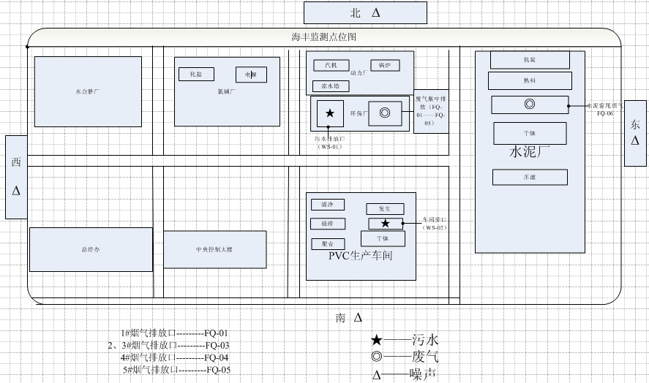
企业可根据具体情况自行确定比例，标明工厂方位，四邻，标明办公区域、主要生产车间（场所）及主要设备的位置，标明各种污染治理设施的位置，标明污水排放口及其监测点位的编号及其名称。

企业环境突发事件应急预案
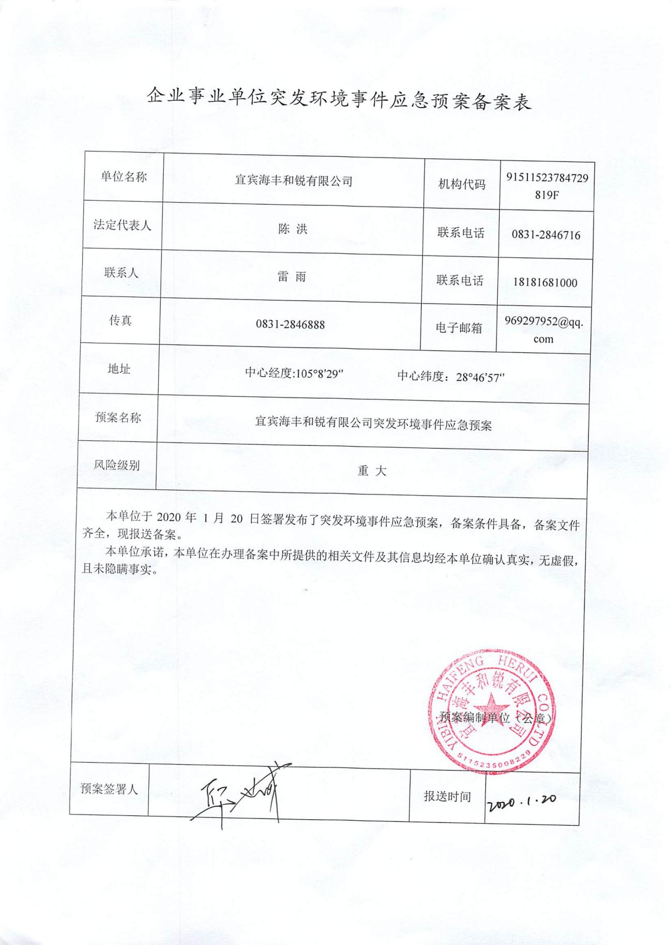
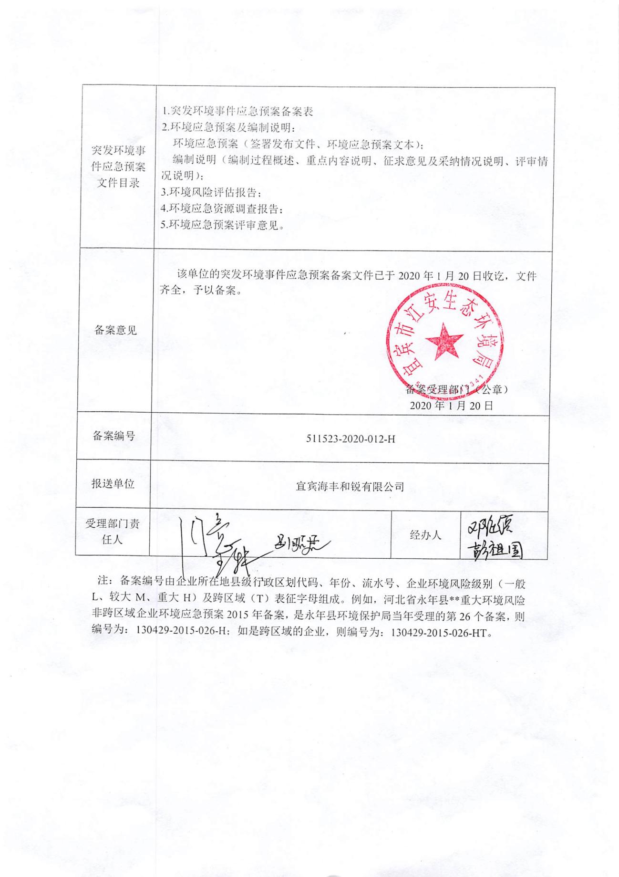

一、 总 则

（一）编制目的
为了认真贯彻落实《中华人民共和国环境保护法》、《中华人民共和国水污染防治法》、《中华人民共和国大气污染防治法》、《中华人民共和国固体废物污染防治法》等有关法律、法规的要求，建立健全环境污染事故应急机制，提高企业应对环境污染事故能力，有效的预防和控制突发性环境污染事故的发生，减少人员伤亡及事故造成的经济损失和环境损失，维护社会稳定，保障公众生命健康和财产安全，保护环境促进社会全面、协调、可持续发展。结合公司实际情况，特制定本应急预案。

（二）编制依据
（1）《国家突发公共事件总体应急预案》；
（2）《国家突发环境事件应急预案》（国办函〔2014〕119号）；
（3）《环境保护部环境应急专家管理办法》（环发〔2010〕105号）；
（4）《突发环境事件应急预案管理暂行办法》（环发〔2015〕34号）；
（5）《危险化学品名录》（国家安全生产监督管理局公告 2015 年第5 号）
（6）《国家危险废物名录》；
（7）《危险化学品重大危险源辩识》（GB18218-2014）
（8）《建设项目环境风险评价技术导则》（HJ/T 169-2004）；
（9）《建设项目环境影响评价分类管理名录》
（10）《工作场所有害因素职业接触限值》（GBZ2）；
（11）《中华人民共和国环境保护法》（2015）
（12）《中国人民共和国安全生产法》（2014）
（13）《中国人民共和国水污染防治法》
（14）《中国人民共和国大气污染防治法》
（14）《危险化学品安全管理条例》（中华人民共和国国务院令 第591号）
（15）《化工建设项目环境保护设计规范》（GB50483-2009）；
（16）企业事业单位突发环境事件应急预案备案管理办法（试行）（环发〔2015〕4号）
（17）《石油化工企业设计防火规范》（GB50160-2008）
（18）环境保护部令第17号“突发环境事件信息报告办法”（2011年5月1日施行）
（19）环办[2010]第10号“石油化工企业环境应急预案编制指南”
（20）《危险化学品事故应急救援预案编制导则（单位版）》安监管危化字[2004]43号国家安全生产监督管理局
（21）《危险化学品储罐环境污染事故应急预案编制导则》
（22）《常用化学危险品贮存通则》（GB15603-1995）
（23）《环境风险应急响应手册》国家环境保护总局
（23）《突发环境事件应急监测技术规范》（HJ589-2010）

（三）适用范围
本预案适用于宜宾海丰和锐有限公司在生产经营活动中出现或可能造成的事故及其他突发环境事件的处置和突发事件的应急救援。

（四）事件分级
按照突发事件严重性和紧急程度，突发环境事件分为特别重大环境事件（Ⅳ级）、重大环境事件（Ⅲ级）、较大环境事件（Ⅱ级）和一般环境事件（Ⅰ级）四级。
1.特别重大环境事件（Ⅳ级）。
凡符合下列情形之一的，为特别重大环境事件：
（1）因环境事件需疏散、转移群众1000人以上，或直接经济损失100万元以上；
（2）有人员中毒死亡的；
（3）事件危害引起大面积污染，跨区域污染，并有迅速扩大或发展趋势，对当地经济、社会活动受到严重影响的；
（4）因环境污染造成主要水源地取水中断的污染事故；
（5）因危险化学品生产和贮运中发生泄漏，严重影响人民群众生产、生活的污染事故。
2．重大环境事件（Ⅲ级）。
凡符合下列情形之一的，为重大环境事件：
（1）造成的直接经济损失在50万元以上、100万元以下的；
（2）因环境污染使当地经济、社会活动受到较大影响，疏散转移群众500人以上、1000人以下的；
（3）有人员出现明显中毒症状的；
（4）因环境污染造成城镇水源地取水中断的污染事件。
（5）事件危害影响到周围地区、经自救或一般救援不能迅速予以控制，并有进一步扩大或发展趋势的。
3．较大环境事件（Ⅱ级）。
凡符合下列情形之一的，为较大环境事件：
（1）造成的直接经济损失在1万元以上、50万元以下的；
（2）有人员出现中毒症状的事件；
（3）事件危害在一定范围内，经自救或组织救援能予以控制，并无进一步扩大或发展趋势的；
4.一般环境事件（Ⅰ级）。
凡符合下列情形之一的，为一般环境事件：
（1）一般突发性环境污染事件由于污染或破坏行为造成直接经济损失在千元以上、万元以下（不含万元）的环境污染事件。
（2）因环境污染造成跨乡镇级行政区域纠纷，引起一般群体性影响的；

（五）预案体系

1、预案的组成
一级体系:综合应急预案
二级体系:专项应急预案
三级体系:现场处置方案
应急预案体系构成图如下:
综合应急预案
专项应急预案

案

有毒气体扩散事故处置
火灾事故处置

水环境污染事故处置

事故处置
危险化学品污染

事故处置
危险化学品泄漏

各岗位现场处置方案

2、综合应急预案
从总体上阐述处理事故的应急方针、政策，应急组织结构及相关应急职责，应急行动、措施和保障等基本要求和程序，并针对具体的事故类别、危险源和应急保障而制定了计划或方案明确救援程序和具体的应急救援措施。

3、专项应急预案
针对具体的事故类别、危险源和应急保障而制定的计划或方案，是综合应急预案的组成部分，应按照综合应急预案的程序和要求组织制定，并作为综合应急预案的附件。专项应急预案应制定明确的救援程序和具体的应急救援措施。

4、现场处置方案
针对具体的装置、场所或设施、岗位所制定的应急处置措施，现场处置方案，根据风险评估及危险性控制措施逐一编制，做到事故相关人员应知应会，熟练掌握，并通过应急演练，做到迅速反应、正确处置。

5、工作原则
（1）坚持以人为本，预防为主。加强对环境事件危险源的监测、监控并实施监督管理，建立环境事件风险防范体系，积极预防、及时控制、消除隐患，提高环境事件防范和处理能力，最大限度地减少事故造成的人员伤亡和危害。
（2）坚持统一领导，协调有序，属地为主，快速响应。在公司的统一领导下，加强部门之间协同与合作，提高快速反应能力。针对不同污染源所造成的环境污染、生态污染、放射性污染的特点，实行分类管理，充分发挥各部门专业优势，使采取的措施与突发环境事件造成的危害范围和社会影响相适应。
（3）坚持平战结合，专兼结合，充分利用现有资源。积极做好应对突发环境事件的思想准备、物资准备、技术准备、工作准备，加强培训演练，充分利用公司现有的人力、技术、物资和信息应急资源来处理事故。
（4）公司突发环境污染事故应急预案是和江安县突发环境污染事故应急预案的组成部分，服从江安县政府主管部门的统一领导。公司内各部门突发环境污染事故应急预案是公司突发环境污染事故应急预案的组成部分，接受公司应急指挥领导小组的具体指挥。本预案坚持公司服从政府，部门服从公司，个人服从集体，局部利益服从全局利益，一般工作服从应急工作的基本原则。
二、公司基本情况

（一）公司简介
宜宾海丰和锐有限公司（以下简称“海丰和锐公司”）是依托宜宾天原集团股份有限公司（占35%股份）成立起来的新型氯碱化工企业，位于四川省宜宾市江安县阳春工业集中区，公司总占地1400亩。公司下设有氯碱厂、聚氯乙烯厂、动力厂、水泥分公司、生产管理部、安全环保部、质量检测部、智能制造及技术部、总经办和财务部等部门。海丰和锐公司主要从事氯碱化工生产，主要有烧碱、聚氯乙烯、水合肼、水泥等产品，经营范围包括化工、建材、纸品的开发、制造、运输、经营，进出口贸易，投资，咨询等项目。
表3-1 企业基本概况
单位名称 | 宜宾海丰和锐有限公司
单位地址 | 四川省宜宾市江安县工业园区 | 所在区 | 宜宾市江安县
企业类型 | 其他有限责任公司 | 统一社会信用代码 | 91511523784729819F
法人代表 | 邱世威 | 所在开发区 | 江安县阳春工业集中区
公司联系人 | 阚中华 | 职工人数 | 1100人
联系电话 | 13990964621 | 占地面积 | 1400亩
企业规模 |  | 所属行业 | 化学原料和化学制品制造业
经度坐标 | 105.13~105.15 | 纬度坐标 | 28.706~28.716
工作制度 | 333天，每天24小时，三班倒

（二）基本建设情况及环保手续履行情况
目前，公司已建成2套离子膜烧碱装置（总生产能力32万t/a）、2套聚氯乙烯装置（总生产能力50万t/a）、3套水合肼生产装置（总生产能力4万t/a）、1套3万t/a三氯乙烯生产装置、1套80万t/a全电石渣制水泥熟料装置及配套热电联产装置等。
企业主要现有工程概况及环保手续履行情况介绍见下表：
表3-2 企业主要现有工程概况及环保手续履行情况
项目名称 | 装置名称 | 建成时间 | 实际建设内容及规模 | 环评及“三同时” |  | 备注
 |  |  |  | 环评批复 | 竣工环保验收 | 备注
20万t/a聚氯乙烯及配套综合利用电石渣技改项目 | 聚氯乙烯装置 | 2007年9月 | 聚氯乙烯20万t/a | 四川省环境保护局  川环建函[2005]446号 | 四川省环境保护局  川环验[2008]018号 | 电石渣水泥装置未建；聚氯乙烯装置在产，已验收
20万t/a聚氯乙烯及配套综合利用电石渣技改项目 | 电石渣水泥装置
16万吨/年离子膜烧碱及配置装置技改项目 | 离子膜烧碱装置 | 2007年9月 | 烧碱16万t/a | 四川省环境保护局  川环建函[2005]447号 | 四川省环境保护局  川环验[2008]017号 | 在产，已验收
16万吨/年离子膜烧碱及配置装置技改项目 | 热电装置 | 2007年9月 | 3×130t/h循环流化床锅炉；1×55kw抽凝式汽轮机 | 四川省环境保护局  川环建函[2005]447号 | 四川省环境保护局  川环验[2008]017号 | 在产，已验收
年产120万吨全电石渣制水泥熟料项目 | 电石渣水泥装置 | 2010年8月 | 一期80万t/a水泥熟料 | 四川省环境保护局  川环建函[2008]139号 | 四川省环境保护厅  川环验[2011]177号 | 一期：在产，已验收  二期未建
3万吨/年三氯乙烯项目 | 三氯乙烯装置 | 2011年8月 | 三氯乙烯3万t/a | 宜宾市环境保护局  宜市环函[2011]38号 | 宜宾市环境保护局  宜市环验[2012]03号 | 在产，已验收
年产30万吨聚氯乙烯项目 | 聚氯乙烯装置 | 2012年2月 | 30万t/a聚氯乙烯 | 四川省环境保护厅  川环审批[2011]158号 | 四川省环境保护厅  川环验[2013]119号 | 在产，已验收
16万吨烧碱及配套项目 | 离子膜烧碱装置 | 2012年2月 | 烧碱16万t/a | 四川省环境保护局  川环建函[2008]311号 | 四川省环境保护厅  川环验[2013]118号 | 在产，已验收
16万吨烧碱及配套项目 | 热电装置 | 2012年2月 | 2×260t/h循环流化床锅炉；2×55kw抽凝式汽轮机 | 四川省环境保护局  川环建函[2008]311号 | 四川省环境保护厅  川环验[2013]118号 | 在产，已验收
16万t/a离子膜烧碱及2万吨/年80%水合肼项目 | 离子膜烧碱装置 | 2013年2月 | 2万t/a80%水合肼 | 四川省环境保护局  川环建函[2008]310号 | 四川省环境保护厅  川环验[2013]208号 | 离子膜烧碱装置未建；水合肼装置在产，已验收
16万t/a离子膜烧碱及2万吨/年80%水合肼项目 | 水合肼装置
10000吨/年水合肼扩建技改项目 | 水合肼装置 | 2014年1月 | 水合肼10000t/a | 宜宾市环境保护局  宜市环函[2013]376号 | 宜宾市环境保护局  宜市环验[2014]23号 | 在产，已验收
年产5000吨高抗冲特种树脂技改工程 | 聚氯乙烯装置 | 2017年7月 | 5000t/a高抗冲特种树脂 | 宜宾市环境保护局  宜市环函[2015]293号 | 已完成自主竣工环保验收 | 在产，已验收
10000吨/年酮连氮法水合肼技改项目 | 水合肼装置 | 2018年3月 | 水合肼10000t/a | 四川省环境保护厅  川环审批[2016]303号 | 已完成自主竣工环保验收 | 在产，已验收

综上，海丰和锐公司现有工程各生产装置及配套辅助设施均有合法的环评手续，环评要求基本得到落实。
（三）现有工程项目组成
现有工程项目组成见下表：
表3-3 现有工程项目组成情况表
装置名称 |  | 主要建设内容及规模
主体  工程 | 离子膜烧碱装置 | 2套16万t/a离子膜烧碱装置，年产烧碱32万吨。
主体  工程 | PVC装置 | 2套，20万t/和30万t/a聚氯乙烯装置各1套，年产聚氯乙烯50万吨。
主体  工程 | 水合肼装置 | 3套，2万t/a和1万t/a水合肼装置各1套，年产水合肼4万吨。
主体  工程 | 三氯乙烯装置 | 1套三氯乙烯装置，年产三氯乙烯3万吨。
主体  工程 | 热电装置 | 3台130t/h、2台260t/h循环流化床锅炉和3台55kw抽凝式汽轮机。
主体  工程 | 电石渣水泥装置 | 年产熟料水泥80万吨。
公用及辅助工程 | 供电 | 由自备热电站供电。
公用及辅助工程 | 供气 | 由自备热电站锅炉供给
公用及辅助工程 | 供水 | 由公司净水站供给，其处理能力6000m³/h。
公用及辅助工程 | 脱盐水 | 2套，设计制水能力700m³/h。
公用及辅助工程 | 供热 | 供热能力为910t/h。
公用及辅助工程 | 空压站 | 14台螺杆式空压机，5台29.6Nm³/min，1台66.5Nm³/h，8台28.9Nm³/h；制氮量5440Nm³/h。
公用及辅助工程 | 冷却循环水系统 | 循环水量90000m³/h。
公用及辅助工程 | 冷冻水循环系统 | 聚氯乙烯装置一线冷冻工序有两套制冷设备，聚氯乙烯装置二线冷冻工序有三套制冷设备。
环保工程 | 化工废水生化处理装置 | 200m³/h，采用“水解酸化+接触氧化+深度处理”工艺。
环保工程 | 中水回用装置 | 40m³/h，采用“砂滤+超滤”处理工艺。
环保工程 | 淡盐水处理装置 | 规模为100m³/h，采用“氧化+吹脱”工艺。
环保工程 | 一般固废库 | 全厂设置一座一般固废库房80m²，主要用于存放盐泥
环保工程 | 危险废物库 | 全厂设置3个危废库包括含汞废物库（110m²）、废催化剂库（600m²）和废矿物油库（15m²）。
环保工程 | 事故应急池 | 各装置区除单独设置事故应急装置外，全厂设置一座1980m³事故应急池。
储运  工程 | 离子膜烧碱装置 | 液碱储槽：1×251m3、1×200m3，稀硫酸贮槽：1×17m3，盐酸贮槽：1×31m3和1×28m3，氯气充装站：500m3。
储运  工程 | PVC装置 | VCM气柜：1×1200m3，VCM储槽：2×100m3，盐酸贮槽：3×48m3、2×7.6m3，乙炔气柜：1×2700m3，高沸残液贮槽：1个φ1600×5000mm。
储运  工程 | 水合肼装置 | 液氨贮槽4×40m3；丙酮罐Φ2600×8150mm，2×43m3；浓碱罐4000×6000mm，75m3；稀碱罐4000×6000mm，75m3；稀硫酸罐Φ1500×2800mm，5m3；盐酸罐Φ2600×3800mm，20m3。
储运  工程 | 三氯乙烯装置 | 三氯乙烯储罐：4×550m3，四氯乙烯储罐：1×60m3，低沸物（混合溶剂）储罐：1×60m3。
储运  工程 | 热电装置 | 干煤棚一座，尺寸35.5×100m。
储运  工程 | 全厂 | 原料库房，盐仓面积3000m2。
办公生活 | 厂区行政  生活设施 | 设综合办公楼、倒班宿舍、食堂、浴室等。
办公生活 | 分析化验 | 公司设有质检中心，负责全公司的分析监测工作。
现有工程主要装置及产品关联见下图：
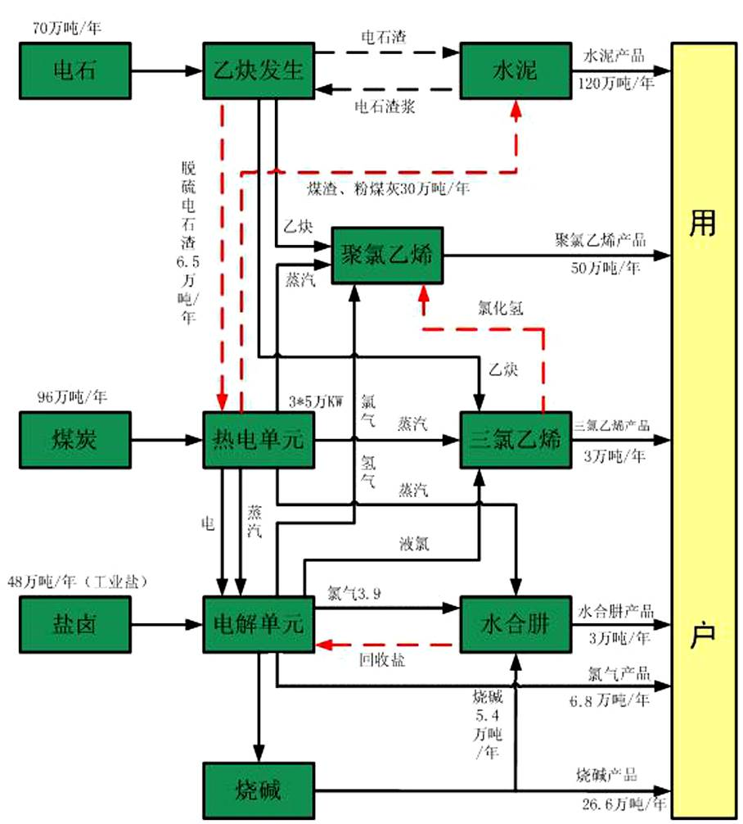
图2-1 现有工程主要装置及产品关联图
（四）主要产品原辅材料消耗情况
本公司生产所用主要原辅材料消耗情况见下表：
表3-4 全厂主要原辅材料消耗情况表
装置/单元 | 名称 | 年使  用量 | 包装  规格 | 最大  储存量 | 储存位置 | 运输方式
PVC装置 | 水乳引发剂（EHP） | 180t | 20kg/桶 | 20t | 引发剂冷库 | 桶装冷藏汽运
PVC装置 | 引发剂（CNP） | 100t | 20kg/桶 | 10t | 引发剂冷库 | 桶装冷藏汽运
PVC装置 | 过氧化新癸特丁脂（BNP） | 70t | 20kg/桶 | 10t | 引发剂冷库 | 桶装冷藏汽运
PVC装置 | 过氧化特戊酸叔戊脂（TX125） | 120t | 20kg/桶 | 15t | 引发剂冷库 | 桶装冷藏汽运
PVC装置 | 聚乙烯醇（7206） | 100t | 25kg/袋 | 20t | 分散剂库房 | 袋装汽运
PVC装置 | 羟丙基甲基纤维素（F50） | 25t | 20kg/袋 | 5t | 分散剂库房 | 袋装汽运
PVC装置 | 聚乙烯醇（KH20） | 50t | 25kg/袋 | 18t | 分散剂库房 | 袋装汽运
PVC装置 | 聚乙烯醇（0245,干粉） | 22t | 200kg/桶 | 30t | 助剂库房 | 桶装汽运
PVC装置 | 聚乙烯醇（TCR7507P） | 150t | 25kg/袋 | 15t | 分散剂库房 | 袋装汽运
PVC装置 | 聚乙烯醇（TCR7524） | 65t | 25kg/袋 | 10t | 分散剂库房 | 袋装汽运
PVC装置 | 聚乙烯醇（TCR4040,干粉） | 50t | 200kg/桶 | 15t | 助剂库房 | 桶装汽运
PVC装置 | 高效终止剂（HTJ-GX） | 260t | 200kg/桶 | 20t | 助剂库房 | 桶装汽运
PVC装置 | 乳液终止剂（HTJ） | 180t | 200kg/桶 | 20t | 助剂库房 | 桶装汽运
PVC装置 | 应急终止剂（SPJ-YJ） | 5t | 200kg/桶 | 5t | 助剂库房 | 桶装汽运
PVC装置 | 环保终止剂（HTJ-HB） | 5t | 200kg/桶 | 10t | 助剂库房 | 桶装汽运
PVC装置 | 防粘釜剂（SPJ-FH-1） | 65t | 200kg/桶 | 10t | 助剂库房 | 桶装汽运
PVC装置 | 防粘釜剂（SPJ-FH） | 45t | 200kg/桶 | 5t | 助剂库房 | 桶装汽运
PVC装置 | 碳酸氢铵 | 15t | 25kg/袋 | 15t | 分散剂库房 | 袋装汽运
PVC装置 | 有机锡（C102） | 80t | 200kg/桶 | 15t | 助剂库房 | 桶装汽运
PVC装置 | 消泡剂(溶液) | 220t | 200kg/桶 | 20t | 助剂库房 | 桶装汽运
PVC装置 | 备注：以上原辅料均为聚合助剂，数据基于2018年消耗数据，该数值会受生产树脂型号、产量、配方等的影响。
PVC装置 | 电石 | 60万t | 散装 | 2800t | 电石吨箱堆场 | 集装箱汽运
PVC装置 | 98%硫酸 | 8500t | 罐装 | 147.2t | 一二期浓硫酸贮槽 | 罐车汽运
PVC装置 | 触媒 | 360t | 25kg/袋 | 60t | 库房存放 | 袋装汽运
PVC装置 | 缓蚀剂 | 50t | 25kg/袋 | 4t | 转化装置内部存放 | 袋装汽运
三氯乙烯装置 | 脱HCl催化剂 | 60t | 25kg/袋 | 10t | 公司库房 | 袋装汽运
三氯乙烯装置 | 环氧氯丙烷 | 3t | 240kg/桶 | 3t | 公司库房 | 桶装汽运
三氯乙烯装置 | 百里酚 | 0.3t | 25kg/桶 | 0.3t | 公司库房 | 桶装汽运
三氯乙烯装置 | 二异丙胺 | 0.2t | 140kg/桶 | 0.2t | 公司库房 | 桶装车运
三氯乙烯装置 | 异丁醇 | 2t | 160kg/桶 | 2t | 公司库房 | 桶装汽运
离子膜烧碱装置 | 工业盐 | 500000t | 散装 | 5000t | 一、二期盐仓 | 汽运
离子膜烧碱装置 | 亚硫酸钠 | 720t | 20kg/袋 | 70t | 一期盐仓 | 袋装汽运
离子膜烧碱装置 | 碳酸钠 | 2650t | 袋装 | 300t | 一期盐仓 | 袋装汽运
离子膜烧碱装置 | 浓硫酸 | 6500t | 散装 | 90t | 盐水工序浓硫酸罐 | 槽车汽运
水合肼装置 | 液氨 | 17500t | 散装 | 75t | 液氨贮槽区 | 槽车汽运
水合肼装置 | 丙酮 | 1200t | 散装 | 50t | 液氨贮槽区 | 槽车汽运
水合肼装置 | 甲苯 | 5t | 150kg/桶 | 3.5t | 液氨贮槽区 | 桶装汽运
电石渣水泥装置 | 电石渣干粉 | 551268 | / | 1200t | 电石渣干粉库 | 气力运输
电石渣水泥装置 | 砂岩 | 138167 | / | 4000t | 原料堆场 | 皮带运输
电石渣水泥装置 | 硫酸渣 | 12683. | / | 500t | 原料堆场 | 皮带运输
电石渣水泥装置 | 粉煤灰 | 20686 | / | 70t | 粉煤灰库 | 气力运输
电石渣水泥装置 | 石灰石 | 105129 | / | 3500t | 辅料堆场 | 皮带运输
电石渣水泥装置 | 石膏 | 21643 | / | 500t | 辅料堆场 | 皮带运输
电石渣水泥装置 | 煤渣 | 126539 | / | 2000t | 辅料堆场 | 皮带运输
电石渣水泥装置 | 原煤 | 95738 | / | 8000t | 原煤堆场 | 皮带运输
热电装置 | 煤炭 | 500000t | 散堆 | 35000t | 煤场 | 汽运
热电装置 | 柴油 | 90t | / | 50t | 油罐 | 罐车汽运

（五）仓库及堆场设置情况
1、仓库
表3-5 仓库设置情况表
装置/单元 |  | 仓库名称 | 堆场的地面、围挡、遮雨棚设置情况 | 应急设施 | 存放物料  名称 | 仓库面积（m²）
聚氯乙烯装置 |  | 一期PVC成品库 | 地面已硬化，有围墙，有遮雨棚 | 灭火器，消火栓 | PVC树脂 | 3600
 |  | 二期PVC包装厂房 | 地面已硬化，有围墙，有遮雨棚 | 灭火器，消火栓 | PVC树脂 | 5600
 |  | 助剂库房 | 地面硬化，库房密闭，设门锁 | 灭火器 | 分散剂 | 600
 |  | 一期电石破碎厂房 | 地面已硬化，有遮雨棚 | 消防沙、灭火器、氮气 | 电石 | 2592
 |  | 二期电石破碎厂房 | 地面已硬化，有遮雨棚 | 消防沙、灭火器、氮气 | 电石 | 3915
 |  | PVC触媒库房 | 室内地面硬化，四面墙密封，顶部有顶盖及彩钢瓦覆盖 | 消防箱，灭火器 | 汞触媒（新） | 160
三氯乙烯装置 |  | 三氯乙烯仓库 | 三氯乙烯包装库房四周有围栏，地面已硬化，有顶棚。 | 灭火器8具，防毒面具3个，滤毒罐3个 | 三氯乙烯、四氯乙烯 | 500
离子膜烧碱装置 |  | 一期盐仓 | 地面硬化、设置围墙、遮雨棚 | 消防水、灭火器、化盐池 | 工业盐、碳酸钠、亚硫酸钠 | 3000
 |  | 二期盐仓 | 地面硬化、设置围墙、遮雨棚 | 消防水、灭火器、化盐池 | 工业盐、碳酸钠、亚硫酸钠 | 3000
水合肼装置 |  | 水合肼库房 | 地面硬化、设置围栏、防雨楼板、门禁 | 消防水、灭火器、围堰、应急池 | 水合肼 | 4500
 |  | 盐泥库 | 地面硬化、设置围墙、防雨楼板 | 盐泥回收池 | 盐泥 | 80
电石渣水泥装置 |  | 电石渣干粉库 | 混凝土圆库 | / | 电石渣干粉 | 1个Φ12×20
 |  | 生料均化库 | 混凝土圆库 | / | 水泥生料 | 1个Φ15×49
 |  | 熟料库 | 混凝土圆库 | / | 水泥熟料 | 1个Φ26×45
 |  | 水泥库 | 混凝土圆库 | / | 水泥成品 | 6个Φ15×40
全厂 | 危险化学品库 | 引发剂冷库 | 冷库地面设格栅板，冷库密闭，有门锁 | 消防水炮、灭火器；室内设空呼、滤毒罐 | CNP、EHP、BNP、TMHP、TX125 | 200
全厂 | 一般固废库 | 盐泥库 | 地面硬化、设置围墙、防雨楼板 | 盐泥回收池 | 盐泥 | 80
全厂 | 危险废物库 | 含汞废物库 | 地面硬化，四面墙密封，彩钢瓦覆盖 | 消防箱，灭火器 | 废触媒 | 160
全厂 | 危险废物库 | 废催化剂库 | 地面硬化，围墙、顶棚 | 灭火器 | 废催化剂 | 600
2、堆场
表3-6 室外堆场设置情况表
装置/单元 | 堆场名称 | 堆场基本情况 | 堆放物料名称 | 仓库面积（m²）
聚氯乙烯装置 | 电石吨箱堆场 | 地面硬化，设围栏、遮雨棚 | 电石囤箱 | 3200
电石渣水泥装置 | 原料堆棚 | 地面硬化，设置围墙、遮雨棚 | 原煤、砂岩、硫酸渣 | 4000
电石渣水泥装置 | 辅料堆棚 | 地面硬化，设置围墙、遮雨棚 | 石灰石、煤渣、石膏 | 5600
电石渣水泥装置 | 原料均化场 | 地面硬化，设置围墙、遮雨棚 | 原煤砂岩、硫酸渣 | 5500
电石渣水泥装置 | 电石渣堆场 | 地面硬化，设置围墙、遮雨棚 | 电石渣 | 6000
热电装置 | 一期煤场 | 设围栏、遮雨棚 | 煤 | 2772
热电装置 | 二期煤场 | 设围栏、遮雨棚 | 煤 | 3200
热电装置 | 脱硫石膏堆场 | 地面硬化，设围栏、遮雨棚 | 硫酸钙 | 1700

（六）全厂储罐设置情况

表3-7 全厂储罐情况一览表
装置/单元 | 储罐名称 | 储罐容积(m³) | 个数 | 储罐内径(m) | 储罐高度(m) | 物料名称 | 物料密度 | 最大存放量(t) | 储存温度(℃) | 储罐型式 | 装满系数 | 储存天数
PVC  装置 | 碱贮槽 | 25 | 1 | 3 | 4 | 32%氢氧化钠 | 1.35 | 27 | 常温 | 氮封固定罐 | 0.8 | 365
PVC  装置 | 一期浓硫酸贮槽 | 50 | 1 | 3 | 8.75 | 98%浓硫酸 | 1.84 | 73.6 | 常温 | 氮封固定罐 | 0.8 | 365
PVC  装置 | 一期废硫酸贮槽 | 50 | 1 | 3 | 7.1 | 80~88%废硫酸 | ~1.75 | 70 | 常温 | 氮封固定罐 | 0.8 | 365
PVC  装置 | 二期浓硫酸贮槽 | 50 | 1 | 3 | 8 | 98%浓硫酸 | 1.84 | 73.6 | 常温 | 氮封固定罐 | 0.8 | 365
PVC  装置 | 二期废硫酸贮槽 | 50 | 1 | 3 | 7.1 | 80~88%废硫酸 | ~1.75 | 70 | 常温 | 氮封固定罐 | 0.8 | 365
PVC  装置 | 二期新增废硫酸贮槽 | 252 | 1 | 6.5 | 7.6 | 80~88%废硫酸 | ~1.75 | 352.8 | 常温 | 氮封固定罐 | 0.8 | 365
PVC  装置 | 一期单体贮槽 | 100 | 2 | 3.8 | 5 | 氯乙烯 | 0.914 | 146 | 25~30 | 固定罐 | 0.8 | 365
PVC  装置 | 二期净化浓酸贮槽 | 68 | 2 | 3 | 4.5 | 盐酸 | 1.14 | 124 | 25~30 | 固定罐 | 0.8 | 365
PVC  装置 | 二期稀酸贮槽 | 20 | 2 | 2 | 4 | 盐酸 | 1.1 | 35.2 | 25~50 | 固定罐 | 0.8 | 365
PVC  装置 | 二期稀碱贮槽 | 20 | 1 | 2 | 4 | 盐酸 | 1.1 | 17.6 | 25~50 | 固定罐 | 0.8 | 365
PVC  装置 | 含汞废水底楼酸槽 | 10 | 2 | 2 | 3 | 含汞废水 | 1.1 | 17.6 | 25~50 | 固定罐 | 0.8 | 365
PVC  装置 | 一期净化碱贮槽 | 10 | 1 | 1.5 | 5 | 碱 | 1.1 | 8.8 | 25~50 | 固定罐 | 0.8 | 365
PVC  装置 | 一期分馏单体贮槽 | 50 | 2 | 3 | 4.5 | 氯乙烯 | 0.914 | 73 | 25~30 | 固定罐 | 0.8 | 365
PVC  装置 | 一期分馏二氯乙烷贮槽 | 10 | 1 | 2 | 2.5 | 二氯乙烷 | 1.2 | 9.6 | 25~50 | 固定罐 | 0.8 | 365
PVC  装置 | 一线分馏残液槽 | 10 | 2 | 2 | 2.5 | 残液 | 1.25 | 20 | 25~50 | 固定罐 | 0.8 | 365
PVC  装置 | 二期分馏单体暂贮槽 | 40 | 2 | 3 | 3.5 | 氯乙烯 | 0.914 | 58.5 | 25~30 | 固定罐 | 0.8 | 365
PVC  装置 | 二期分馏二氯乙烷贮槽 | 20 | 1 | 2.2 | 3 | 二氯乙烷 | 1.2 | 19.2 | 25~30 | 固定罐 | 0.8 | 365
PVC  装置 | 二期分馏残液槽 | 10 | 2 | 2 | 2.5 | 残液 | 1.25 | 20 | 25~30 | 固定罐 | 0.8 | 365
PVC  装置 | 一期酸贮槽 | 63 | 4 | 3.8 | 5 | 盐酸 | 1.14 | 230 | 25~30 | 固定罐 | 0.8 | 365
PVC  装置 | 二期酸贮槽 | 63 | 2 | 3.8 | 5 | 残液 | 1.05 | 105 | 25~30 | 固定罐 | 0.8 | 365
PVC  装置 | 一期高酸罐 | 6 | 1 | 1.5 | 2 | 盐酸 | 1.14 | 5.4 | 25~30 | 固定罐 | 0.8 | 365
PVC  装置 | 一期高酸罐 | 6 | 1 | 1.5 | 2 | 盐酸 | 1.14 | 5.4 | 25~30 | 固定罐 | 0.8 | 365
PVC  装置 | 一期稀酸贮槽 | 50 | 2 | 2.6 | 2.6 | 5%盐酸 | 1.020 | 82 | 常温 | 卧式玻璃钢罐 | 0.8 | 365
PVC  装置 | 一期高酸贮槽 | 50 | 1 | 2.6 | 2.6 | 31~35%盐酸 | 1.160 | 47 | 常温 | 卧式玻璃钢罐 | 0.8 | 365
PVC  装置 | 一期成品酸贮槽 | 50 | 1 | 2.6 | 2.6 | 31~35%盐酸 | 1.160 | 47 | 常温 | 卧式玻璃钢罐 | 0.8 | 365
PVC  装置 | 一期成品酸高位贮槽 | 50 | 1 | 2.6 | 2.6 | 31~35%盐酸 | 1.160 | 47 | 常温 | 卧式玻璃钢罐 | 0.8 | 365
PVC  装置 | 一期水洗酸高位贮槽 | 50 | 1 | 2.6 | 2.6 | 31~35%盐酸 | 1.160 | 47 | 常温 | 卧式玻璃钢罐 | 0.8 | 365
PVC  装置 | 一期混合酸低位贮槽 | 100 | 1 | 3.5 | 3.5 | 31~35%盐酸 | 1.160 | 93 | 常温 | 卧式玻璃钢罐 | 0.8 | 365
PVC  装置 | 一期卤代烃沉降罐 | 45 | 3 | 3.5 | 6.0 | 31~35%盐酸 | 1.160 | 126 | 常温 | 立式玻璃钢罐 | 0.8 | 365
PVC  装置 | 一期卤代烃储罐 | 4 | 1 | 1.6 | 2.4 | 三氯乙烯、35%盐酸 | / | 4.5 | 常温 | 立式玻璃钢罐 | 0.8 | 365
PVC  装置 | 一期工业酸缓冲罐 | 320 | 2 | 7.6 | 7 | 31~35%盐酸 | 1.160 | 592 | 常温 | 立式玻璃钢罐 | 0.8 | 365
PVC  装置 | 二期稀酸贮槽 | 100 | 1 | 3.5 | 3.5 | 5%盐酸 | 1.020 | 82 | 常温 | 卧式玻璃钢罐 | 0.8 | 365
PVC  装置 | 二期高酸贮槽 | 100 | 1 | 3.5 | 3.5 | 31~35%盐酸 | 1.160 | 93 | 常温 | 卧式玻璃钢罐 | 0.8 | 365
PVC  装置 | 二期高纯酸贮槽 | 100 | 2 | 3.5 | 3.5 | 31~35%盐酸 | 1.160 | 186 | 常温 | 卧式玻璃钢罐 | 0.8 | 365
PVC  装置 | 氯乙烯水分离器 | 100 | 4 | 3.4 | 1.182 | 氯乙烯 | 0.914 | 219 | 20~30 | 氮封固定罐 | 0.8 | 365
PVC  装置 | 一期回收单体贮槽 | 50 | 1 | 3.2 | 6.5 | 氯乙烯 | 0.914 | 36 | 20~30 | 氮封固定罐 | 0.8 | 365
PVC  装置 | VCM储槽 | 100 | 2 | 3.4 | 5 | 氯乙烯 | 0.914 | 146 | 25-30 | 固定罐 | 0.8 | 365
PVC  装置 | 乙炔气柜 | 2700 | 1 | 19.1 | 20 | 乙炔 | 1.17 | 2.53 | 常温 | 水封固定罐 | 0.8 | 365
PVC  装置 | 高沸残液储槽 | 10 | 2 | 1.6 | 5 | 二氯乙烷、氯乙烯 | / | 19.2 | 20~40℃ | 固定罐 | 0.8 | 365
三氯乙烯装置 | 残液罐 | 60 | 1 | 2.8 | 2.8 | 残液 | 1.7 | 81.6 | 50 | 氮封固定罐 | 0.8 | 365
三氯乙烯装置 | 粗四氯乙烷罐 | 60 | 2 | 2.8 | 2.8 | 四氯乙烷 | 1.6 | 153.6 | 50 | 氮封固定罐 | 0.8 | 365
三氯乙烯装置 | 精四氯乙烷罐 | 60 | 1 | 2.8 | 2.8 | 四氯乙烷 | 1.6 | 76.8 | 50 | 氮封固定罐 | 0.8 | 365
三氯乙烯装置 | 解析液罐 | 60 | 2 | 2.8 | 2.8 | 解析液 | 1.4 | 134.4 | 50 | 氮封固定罐 | 0.8 | 365
三氯乙烯装置 | 低沸物储罐 | 60 | 1 | 2.8 | 2.8 | 低沸物 | 1.3 | 62.4 | 50 | 氮封固定罐 | 0.8 | 365
三氯乙烯装置 | TCE塔釜液罐 | 30 | 1 | 2.4 | 2.4 | 三氯乙烯 | 1.4 | 33.6 | 50 | 氮封固定罐 | 0.8 | 365
三氯乙烯装置 | 回收氯烃罐 | 30 | 1 | 2.4 | 2.4 | 氯烃 | 1.4 | 33.6 | 50 | 氮封固定罐 | 0.8 | 365
三氯乙烯装置 | 碱液罐 | 30 | 1 | 2.4 | 2.4 | 碱液 | 1.4 | 33.6 | 50 | 氮封固定罐 | 0.8 | 365
三氯乙烯装置 | TCE计量罐 | 30 | 4 | 2.4 | 2.4 | 三氯乙烯 | 1.4 | 134.4 | 50 | 氮封固定罐 | 0.8 | 365
三氯乙烯装置 | PCE成品罐 | 15 | 2 | 2.0 | 2.0 | 四氯乙烯 | 1.6 | 38.4 | 50 | 氮封固定罐 | 0.8 | 365
三氯乙烯装置 | TCE成品储罐 | 450 | 2 | 8.5 | 8.0 | 三氯乙烯 | 1.4 | 1008 | 50 | 氮封固定罐 | 0.8 | 365
三氯乙烯装置 | TCE成品罐 | 60 | 1 | 2.8 | 10.6 | 三氯乙烯 | 1.4 | 67.2 | 50 | 氮封固定罐 | 0.8 | 365
离子膜烧碱装置 | 硫酸贮槽 | 26 | 2 | 2.6 | 5 | 98%硫酸 | 1.84 | 77 | 常温 | 立式固定罐 | 0.8 | 365
离子膜烧碱装置 | 卤水贮槽 | 3000 | 1 | 16.2 | 15 | 卤水 | 1.2 | 2880 | 常温 | 立式固定罐 | 0.8 | 365
离子膜烧碱装置 | 废硫酸贮槽 | 169 | 1 | 6 | 6 | 78%硫酸 | 1.84 | 249 | 常温 | 立式固定罐 | 0.8 | 365
离子膜烧碱装置 | 30%碱贮槽 | 1500 | 3 | 12.6 | 13 | 30%液碱 | 1.340 | 4824 | 常温 | 立式固定罐 | 0.8 | 365
离子膜烧碱装置 | 48%碱贮槽 | 1700 | 3 | 12.6 | 13 | 48%液碱 | 1.520 | 6202 | 常温 | 立式固定罐 | 0.8 | 365
离子膜烧碱装置 | 48%碱贮槽 | 3000 | 1 | 16 | 16 | 48%液碱 | 1.520 | 3648 | 常温 | 立式固定罐 | 0.8 | 365
离子膜烧碱装置 | 液氯贮槽 | 25 | 4 | 2 | 8 | 液氯 | 1.47 | 118 | -25 | 卧式固定罐 | 0.8 | 365
离子膜烧碱装置 | 废硫酸贮罐 | 170 | 1 | 2.8 | 7 | 硫酸 | 1.61 | 219 | 常温 | 立式固定罐 | 0.8 | 365
水合肼装置 | 液氨储罐 | 40 | 5 | 2.2 | 2.2 | 液氨 | 0.630 | 101 | 常温 | 氮封固定罐 | 0.8 | 365
水合肼装置 | 丙酮储罐 | 40 | 2 | 2.6 | 2.6 | 丙酮 | 0.788 | 51 | 常温 | 氮封固定罐 | 0.8 | 365
水合肼装置 | 甲苯贮罐 | 5 | 1 | 1.4 | 1.4 | 甲苯 | 0.866 | 3.5 | 常温 | 氮封固定罐 | 0.8 | 365
水合肼装置 | 成品配制罐 | 57 | 5 | 3.2 | 11.4 | 水合肼 | 1.033 | 206 | 常温 | 立式固定罐 | 0.7 | 365
水合肼装置 | 水合肼罐 | 75 | 1 | 2 | 6 | 水合肼 | 1.033 | 54 | 常温 | 立式固定罐 | 0.7 | 365
水合肼装置 | 成品罐 | 26 | 1 | 1.4 | 4.2 | 水合肼 | 1.033 | 101 | 常温 | 立式固定罐 | 0.7 | 365
水合肼装置 | 成品罐 | 7.4 | 2 | 0.7 | 5.3 | 水合肼 | 1.033 | 51 | 常温 | 卧式固定罐 | 0.7 | 365
水合肼装置 | 粗盐水罐 | 1800 | 1 | 12 | 16 | 氯化钠盐水 | 1.05 | 2880 | 常温 | 立式固定罐 | 0.8 | 365
水合肼装置 | 精盐水罐 | 1130 | 1 | 12 | 10 | 氯化钠盐水 | 1.05 | 945 | 常温 | 立式固定罐 | 0.8 | 365
电石渣水泥装置 | 柴油罐 | 30 | 1 | 3 | 6 | 0#柴油 | 0.835 | 20 | 常温 | 固定罐 | 0.8 | 365
电石渣水泥装置 | 氨水储罐 | 30 | 2 | 2.8 | 5 | 20%氨水 | 0.923 | 44 | 常温 | 固定罐 | 0.8 | 365
热电装置 | 柴油储罐 | 59.85 | 1 | 2.9 | 3.2 | 柴油 | 0.84 | 40 | 常温 | 卧式固定罐 | 0.8 | 365
热电装置 | 盐酸储罐 | 8.8 | 1 | 1.6 | 4 | 30%盐酸 | 1.3 | 11.5 | 常温 | 卧式固定罐 | 1 | 365
热电装置 | 烧碱储罐 | 10 | 1 | 1.6 | 4 | 烧碱 | 1.4 | 14 | 常温 | 卧式固定罐 | 1 | 365

（七）公司周边自然环境概况
1、地理位置
江安县位于四川省南部，宜宾市东部，地跨北纬28°22′20″~28°56′45″，东经104°57′40″~105°14′33″。县境南北最大纵距59km，东西最大横距15.5km，东界泸州市江阳区、纳溪区；南邻兴文县；西接南溪县、长宁县；北连自贡市富顺县。
宜宾海丰和锐有限公司位于阳春工业集中区，位于江安县城东约4.0km处的长江下游江北岸。通过江安长江大桥与县城连接。地理座标为东经105°44'39"~10'06"；北纬28°43'26"~46'35"。
2、地形地貌
江安县属四川盆地南部低山丘陵区，地势南高北低，平坝占总面积的28.27％，丘陵占33.18%，低山占27.5%。海拔在236.3~1000.2m之间。江南的天皇寺为最高峰，海拔1000.2m；江北金山寺附近长江边最低，海拔236.9m，高低差763.3m。
阳春工业用地内地势南低北高，基本可分为245~255m、255~275m和280~315m高程三级台地。工业用地规划范围为255~275m和280~315m两个台地；南北宽约1.9km、西东长约3.5km。
宜宾海丰和锐有限公司用地处在工业用地的东半部、第一台地（《规划》中描述地域的第二台地）的南北800m、东西2500m范围。最低高程为255.6m，最高高程为271.8m范围，实际标高仅相差16.2m，地形相当平坦。
3、气候、气象
江安县属中亚热带四川盆地湿润季风性气候区，气候暖和湿润，降水集中，日照较少。江安县气象资料见下：
（1）气温：多年平均气温为18.1℃，最冷月平均气温7.8℃，最热月平均气温27.4℃，多年极端最低温度-1.5℃，多年极端最高气温40.6℃。
（2）相对湿度：多年平均湿度83％，最低月平均湿度为78％，最高月平均湿度为85％，多年极端最低湿度78％，多年极端最高湿度88％。
（3）风向和风力：江安县受境内及周边地势影响，区域内形成了以西风为主的局地流场，年均频率15.4％，多年平均静风频率41％，年平均风速为1.4m/s。
4、水文
江安县水系较发达，河网密布，全县共有大小河流145条（不含长江），总长度达507.7km，水量较丰富，断流现象较少。区域地表水系均为长江水系，主要河流为长江干流和长宁河及支流绵溪河、红桥河、天堂河、南井河、高洞河、和尚洞河等大小河溪。长江干流为江安过境最大河流，长江干流江安段水域面积22.92平方公里，多年平均流量7683.6m³/s，枯期（3~5月）平均流量1988m³/s，丰期（7~9月）平均流量28919m³/s，年过境总水量2423.1亿m³，多年平均含沙量0.85kg/m³。平均径流深450mm，一般谷宽2000~3000m，水面宽枯水期400~500m，洪水期1000~1500m。规划区域长江多年最低水位236m（1998年4月8日），近20年最高洪水位为1996年的253.3m，近50年最高洪水位为1966年的257.08m，近100年最高洪水位为1905年的259.28m。
海丰和锐公司地处长江干流江安段。长江在厂址所在河段起点处多年平均流量为4500m³/s，出境处多年平均流量为4500m³/s，多年平均含沙量为0.85kg/m³。最小月平均流量（极端最小流量）1988m³/（发生在3~5月），最高月平均流量（极端最大流量）28919m³/s（发生在7~9月）。
厂址所在地（阳春坝）累年最低水位为236.00m（1998年4月8日），近20年最高洪水位为1996年的253.30m（江安车渡码头为253.50m）；近50年最高洪水位为1966年的257.08m（江安车渡码头为260.28m）；近100年最高洪水位为1905年的259.28m（江安车渡码头为262.48m）。
天元溪沟位于阳春村天元组，既是区域雨水排放沟，也是该区域生产废水和生活污水排放沟。该溪沟长约1.5km，宽约1.0~3.0m，深约1.0m，集雨面积约3.0km²；查得该地区年平均降雨量1000mm左右；经估算，该溪沟年平均流量0.43m³/s，年最大流量约3.5m³/s，最小流量约0.09m³/s。
5、长江上游珍稀、特有鱼类国家级自然保护区
长江上游珍稀、特有鱼类国家级自然保护区河流总长度1162.61km，其面积33174.2公顷，核心区10803.5公顷，缓冲区15804.6公顷，实验区6566.1公顷。跨越四川、贵州、云南、重庆四省市，位于四川盆地南部丘陵区，以及云贵高原区的黔北山地区域范围内，在东经104°9′至106°30′，北纬27°29′至29°4′之间。根据农业部文件农议办[2007]20号《对十届全国人大五次会议第2429号建议的答复》，该保护区范围仅含长江干流及相关支流江段，不包括陆地。海丰和锐公司厂址位于长江上游沿岸陆地，位于“长江上游珍稀、特有鱼类国家级自然保护区”的缓冲区附近。

6、 环境敏感目标分布情况
海丰和锐公司位于江安县阳春坝工业园区内，用地性质为工业用地，海丰和锐公司距江安县城区约4.3km左右，南面约50m处为长江。南距怡乐镇约1.0km，西距阳春新区（园区安置区）约2.3km，西距上阳村约2.3km；周边为江安县阳春工业集中区规划的工业用地。
海丰和锐公司周边园区内已建、拟建和在建包括宜宾天原钛白粉项目（位于本项目北面约200m，在建）、宜宾光原锂电材料有限公司年产2万吨锂电三元正极材料前驱体项目（位于北面约350m，在建）、宜宾金通化工科技有限公司（位于北面约50m）、宜宾琦丰生物质发电厂（位于西北面约450m）、四川天竹竹资源开发有限公司（位于西侧约1.1km）。
海丰和锐公司边界5km范围环境风险保护目标见下表：
表3-8 环境风险保护目标一览表
类别 | 环境敏感特征
环境  空气 | 厂址周边5km范围内
环境  空气 | 序号 | 敏感目标名称 | 相对方位 | 距离/km | 属性 | 人口数
环境  空气 | 1 | 江安县江安镇 | 西 | 4.3 | 居住区、医疗卫生、文化教育等 | 40000
环境  空气 | 2 | 江安县怡乐镇 | 南 | 1.0 | 居住区、医疗卫生、文化教育等 | 12000
环境  空气 | 3 | 阳春新区 | 南 | 2.3 | 居住区、医疗卫生、文化教育等 | 6500
环境  空气 | 4 | 青龙村 | 东 | 3.5 | 村落聚集点 | 570
环境  空气 | 5 | 东风村 | 东 | 2.5 | 村落聚集点 | 725
环境  空气 | 6 | 三岩村 | 东 | 1.5 | 村落聚集点 | 820
环境  空气 | 7 | 张村 | 东南 | 3.0 | 村落聚集点 | 650
环境  空气 | 8 | 大李村 | 东南 | 3.0 | 村落聚集点 | 850
环境  空气 | 9 | 同心村 | 东南 | 3.4 | 村落聚集点 | 710
环境  空气 | 10 | 关口村 | 南 | 3.2 | 村落聚集点 | 1045
环境  空气 | 11 | 天堂村 | 西南 | 2.6 | 村落聚集点 | 940
环境  空气 | 12 | 茨岩村 | 西南 | 1.7 | 村落聚集点 | 1480
环境  空气 | 13 | 银锭村 | 西南 | 4.6 | 村落聚集点 | 550
环境  空气 | 14 | 牟家村 | 西南 | 5.7 | 村落聚集点 | 790
环境  空气 | 15 | 四重村 | 西南 | 6.1 | 村落聚集点 | 680
环境  空气 | 16 | 三块村 | 西南 | 5.4 | 村落聚集点 | 1020
环境  空气 | 17 | 长沙村 | 西南 | 5.3 | 村落聚集点 | 640
环境  空气 | 18 | 同义村 | 西南 | 4.0 | 村落聚集点 | 930
环境  空气 | 19 | 大桥坝村 | 西 | 3.9 | 村落聚集点 | 810
环境  空气 | 20 | 上阳村 | 西 | 2.3 | 村落聚集点 | 2125
环境  空气 | 21 | 草坝村 | 西 | 0.8 | 村落聚集点 | 2082
环境  空气 | 22 | 大竹村 | 西北 | 2.6 | 村落聚集点 | 1755
环境  空气 | 23 | 林坎村 | 西北 | 2.3 | 村落聚集点 | 1848
环境  空气 | 24 | 白塔社区 | 西北 | 4.0 | 村落聚集点 | 1040
环境  空气 | 25 | 湾头村 | 西北 | 4.8 | 村落聚集点 | 650
环境  空气 | 26 | 土红垇村 | 北 | 0.9 | 村落聚集点 | 420
环境  空气 | 27 | 乱石山村 | 北 | 3.4 | 村落聚集点 | 1942
环境  空气 | 28 | 兴旺村 | 北 | 4.4 | 村落聚集点 | 1386
环境  空气 | 29 | 长乐村 | 北 | 2.3 | 村落聚集点 | 1483
环境  空气 | 30 | 聚宝山村 | 北 | 4.7 | 村落聚集点 | 730
环境  空气 | 31 | 高洞村 | 北 | 5.8 | 村落聚集点 | 540
环境  空气 | 32 | 赵村 | 东北 | 2.0 | 村落聚集点 | 252
环境  空气 | 33 | 阳春村 | 东北 | 0.6 | 村落聚集点 | 180
环境  空气 | 34 | 平福村 | 东北 | 2.6 | 村落聚集点 | 2695
环境  空气 | 35 | 太平湾村 | 东北 | 3.6 | 村落聚集点 | 1220
环境  空气 | 36 | 血溪村 | 东北 | 5.2 | 村落聚集点 | 530
环境  空气 | 37 | 总旗村 | 东北 | 6.4 | 村落聚集点 | 670
环境  空气 | 38 | 新民村 | 东北 | 6.2 | 村落聚集点 | 2173
环境  空气 | 39 | 丰产村 | 东北 | 4.1 | 村落聚集点 | 980
环境  空气 | 40 | 麻衣村 | 东北 | 5.4 | 村落聚集点 | 770
环境  空气 | 41 | 根村 | 东北 | 4.6 | 村落聚集点 | 630
环境  空气 | 42 | 凉村 | 东北 | 4.3 | 村落聚集点 | 860
地表水 | 序号 | 水体名称 | 相对方位 | 距离/km | 水体环境功能
地表水 | 1 | 马老滩水库 | 北 | 1.4 | 农灌养殖，总库容688万m³，汛期库容35.2万m³，集雨面积4.5km²
地表水 | 2 | 长江 | 南 | 50 | 功能：饮用、农灌、泄洪、航运和工业用水，评价河段为长江上游珍惜特有鱼类自然保护区的缓冲区（保护区范围仅含长江干流及相关支流江段，不包括陆地）
地表水 | 3 | 天元溪 | / | 流经厂区 | 长江支流，企业污水处理站排水受纳水体

二、组织指挥体系及职责

（一）组织体系：
环境事件应急救援领导小组由总经理、分管分管环保副总、安全环保部经理及各部门负责人组成，领导小组下设应急救援办公室。领导小组负责应急救援工作的现场指挥及日常应急管理事务与协调，在事故状态下，应急救援指挥部设在事故现场，负责协助和指挥现场的应急救援工作。由总经理任总指挥，分管安全、环保副总任副总指挥。发生事故时，以下列分工和程序进行；在其他公司发生事故时，应急救援指挥部人员在接到通知后，立即赶赴现场组成临时指挥部，指挥抢险救援工作。

（二）指挥机构及职责

1、应急救援组织体系图
公司总经理
公司主管安全、环保副总
总经理办公室主任
生产管理部经理
安全环保部经理
安全警戒组
安全疏散组
人员抢救组
技术保障组
灭火救援组
环境监测组
环境风险控制组

2、职责

应急救援领导小组：
应急救援领导小组是公司应急管理的最高指挥机构，负责公司突发事件的应急工作，发生事故时，由指挥中心启动和解除应急救援的命令、信号。
应急救援领导小组职责如下：
1、贯彻执行国家、当地政府、上级主管部门关于突发环境事件发生和应急救援的方针、政策及有关规定。
2、组织制定、修改突发环境事件应急救援预案，组建应急救援队伍，有计划地组织应急救援培训和演习。
3、审批并落实突发环境事件应急救援所需的监测仪器、防护器材、救援器材等的购置。
4、检查、督促做好突发环境事件的预防措施和应急救援的各项准备工作。
5、批准应急救援的启动和终止。
6、及时向上级有关部门报告突发环境事件的具体情况，必要时向有关单位发出增援请求，并向周边单位通报相关情况。
7、组织指挥救援队伍实施救援行动，负责人员、资源配置、应急队伍的调动。
8、协调事件现场有关工作。配合政府部门对环境进行恢复、事件调查等工作。
9、负责对员工进行应急知识和基本防护方法的培训，向周边企业、敏感点等提供本单位有关危险化学品特性、救援知识等的宣传材料。

应急救援领导小组办公室职责：
1、贯彻执行公司、当地政府、上级有关部门关于环境保护的方针、政策及规定；执行应急救援领导小组的决定；
2、组织制定突发环境事件应急预案及预案的更新；
3、检查抢险抢修、个体防护、医疗救援、通讯联络等装备器材配备情况，是否符合事故应急救援的需要。确保器材始终处于完好状态，保证能有效使用。
4、检查、督促做好突发环境事件的预防措施和应急救援的各项准备工作，督促、协助有关部门及时消除有毒有害物质的跑、冒、滴、漏；
5、在应急处置过程中，负责向上级汇报和友邻单位通报事故情况，必要时向有关单位发出救援请求；
6、负责组织公司各应急救援小组，落实应急救援人员（包括应急救援队伍及各专业小组负责人和人员）；组织指挥救援队伍实施救援行动；
7、接受上级应急救援指挥机构的指令和调动，协助事件的处理；配合有关部门对环境进行修复、事件调查、经验教训总结；
8、负责协调应急资源、应急队伍的调动和资源配置；协调事件现场有关工作；负责确定事故发生后的后续工作；
9、负责保护事件现场及相关数据；
10、有计划地组织实施突发环境事件应急救援的培训，根据应急预案进行演练，向周边企业、社区提供本单位有关危险物质特性、救援知识等宣传材料。
11、负责与外部有关部门的应急救援的协调、信息交流工作。
指挥部成员职责：
1、总指挥：组织指挥全公司的应急救援工作；
2、副总指挥：协助总指挥负责应急救援的具体指挥工作，总指挥不在时行使总指挥职责；
3、生产管理部负责人：
（1）协助副总指挥做好事故报警、情况通报及事故处理工作。
（2）负责事故处理时生产系统的开、停车调度工作;
（3）事故现场通讯联络和对外联系；
4、安全环保部负责人：协助总指挥、副总指挥做好事故报警、情况通报、火灾扑救、泄漏事故处置工作；负责现场劳保用品和防毒用具协调工作。负责组织好公司专职消防队和义务消防队伍现场救护工作。
5、工程部负责人：协助副总指挥负责工程、设备抢险、抢修的现场指挥。负责救援过程中提供相关数据和资料，为事故总指挥当好参谋并在领导的安排下参与事故原因的调查工作。
6、总经理办公室负责人：负责紧急情况下的人员疏散、人数清点及物资的转移工作。负责对现场医疗救助及中毒 、受伤人员的分类抢救和护送、转院工作，负责本公司车辆调度工作以及工程抢救和救护人员或其他应急用车。
7、保卫负责人：负责事故现场警戒、治安、保卫、疏散、道路管制及迎接外援队伍到达事故现场，负责事故后的现场保卫工作。
8、质量检验部负责人：负责事故现场及有害物质扩散区域内的洗消监测工作。
9、采购部负责人：负责公司应急救援物资的计划编制、物资采购、物资保管、物资供应及物资调配；
应急救援队伍的组成及分工：
（1）重大环境危险源控制组
负责在紧急状态下的现场抢险作业，及时控制危险源，并根据危险化学品的性质立即组织专用的防护用品及专用工具等。该组由安全环保部组成，人员有消防队、防化应急分队和各专业专家组成。由安全环保部负责。
（2）人员抢救组
负责在现场附近的安全区域内设立临时医疗救护点，对受伤人员进行紧急救治并护送重伤人员至医院进一步治疗。该组由总经理办公室医务室人员或指定的具有相应能力的医院组成，医疗机构应根据伤害和中毒的特点实施抢救预案。由总经理办公室负责。
（3）灭火救援组
负责现场灭火、现场伤员的搜救、设备容器的冷却、抢救伤员及事故后对被污染区域的洗消工作。由公司经消队及公司义务消防抢险队组成。由安全环保部负责。
（4）安全疏散组
负责对现场及周围安全人员进行防护指导、人员疏散及周围物资转移等工作。由公司保卫科队员组成。由总经理办公室负责。
（5）安全警戒组
负责布置安全警戒，禁止无关人员和车辆进入危险区域，在人员疏散区域进行治安巡逻。由总经理办公室保卫科负责。
（6）环境监测组
负责对大气、水体、土壤等进行环境及时监测，确定危险物质的成分及浓度，确定污染区域范围，对事故造成的环境影响进行评估，制定环境修复方案并组织实施。由安全环保部、质量检验部及当地环监站负责。
（7）技术保障组
根据应急救援现场提供的各项生产数据、技术指标和事故的种类、事故源等对应急救援工作提供技术指导，并配合开展事件评估工作。由生产管理部负责。
现场应急指挥部：
现场应急指挥部在公司应急指挥中心领导下开展应急工作，职责如下：
1、按照公司应急指挥中心指令，负责现场应急指挥工作；
2、收集现场信息，核实现场情况，针对事态发展制定和调整现场应急抢险方案；
3、负责整和调配现场应急资源；
4、及时向公司应急指挥中心和地方政府汇报应急处置情况；
5、协调地方政府应急救援工作；
6、收集、整理应急处置过程的有关资料；
7、核实应急终止条件并向公司应急指挥中心请示应急终止；
8、负责现场应急工作总结；
9、负责公司应急指挥中心交办的其它任务。
应急专家组：
由公司技术专业负责人任组长，各环保、安全、设备、化工等相关专业的专家组成应急专家组。专家组在公司应急指挥中心领导下开展应急工作，职责如下：

1、指导环境应急预案的编制及修改完善；参与制定应急救援方案；
2、对环境污染事故的危害范围、发展趋势做出科学评估，预测事故发展趋势，及时提出事故应急处理对策，为应急领导组的决策和指挥提供科学依据；
3、参与污染程度、危害范围、事件等级的判定，对污染区域的警报设立与解除等重大防护措施的决策提供技术依据；

应急值班人员守则：
在应急指挥中心办公室领导下，应急值班人员应做到：

1、实行24小时应急值班；
2、负责接受应急报告并立即向应急指挥中心办公室领导报告；
3、接到企业和上级应急信息后，应立即向应急指挥中心办公室领导报告；
4、跟踪并详细了解应急事件事态的发展和处置情况，随时向应急指挥中心办公室领导报告；
5、负责领导指令的下达；
6、做好过程记录和交接班记录；
7、严格岗位责任制，遵守安全与保密制度；
8、完成应急指挥中心办公室领导交办的其它工作。

三、环境风险防范措施及预警机制

（一）环境风险防范措施

1、大气环境风险源危险源监控方式方法
为防止有毒有害气体的事故排放对环境空气的影响，从原料的输入、加工、直至产品的输出，所有可燃有毒有害物料始终密闭在各类设备和管道中。各个连接处采用可靠的密封措施，厂区采用先进可靠控制技术，采用DCS控制技术进行集中监控，并设有越限报警和连锁保护系统，确保在误操作和非常工况下，对危险物料的安全控制，大型压缩机都留有串行通讯接口用于连接ESD。在各危险区域设可燃气体、有毒有害气体检测仪，进行监测和报警。
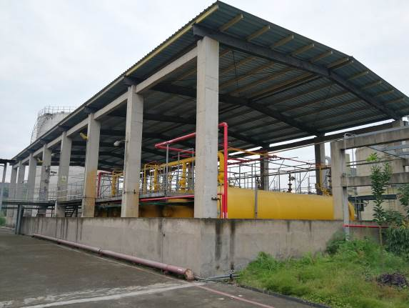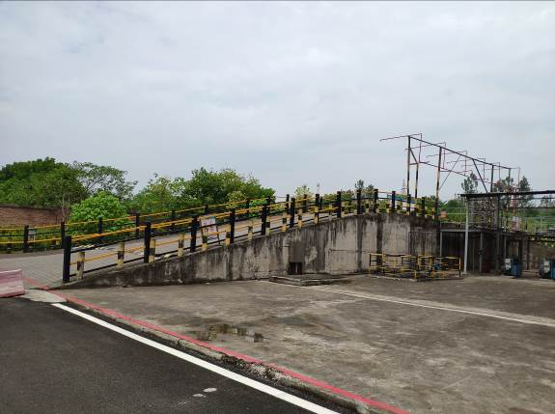
液氨罐区喷淋系统 液氨卸车平台喷淋系统
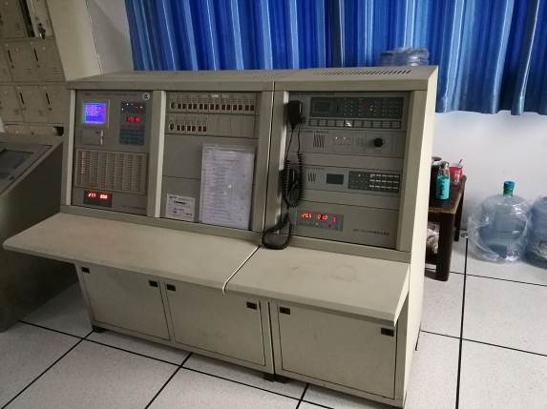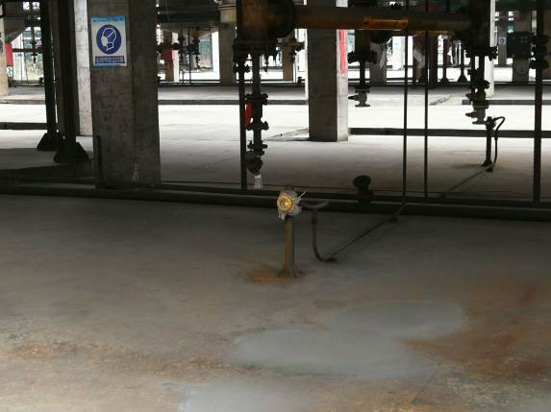
火灾报警系统 固定气体检测仪
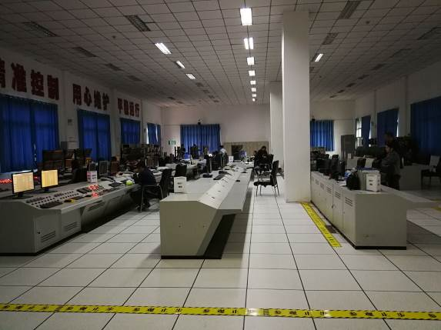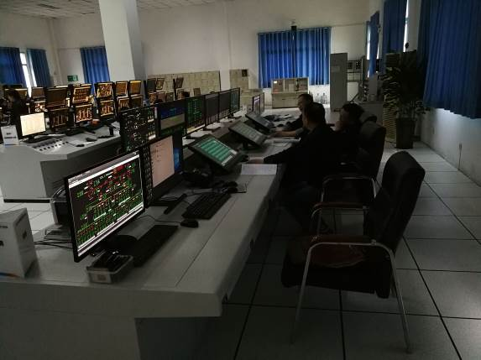
厂区中央控制室 DCS控制系统

2、地表水环境风险防范措施
（1）防控体系
为有效防止环境风险事故造成水环境污染，海丰和锐公司建立了“源头、过程”的两级防控系统，具体要求如下：
第一级防控系统：装置区围堰、罐区围堤和区内污水收集池组成，收集一般事故泄漏的物料，防止轻微事故泄漏造成的水环境污染。
第二级防控系统：厂区设置事故应急池，防止重大生产事故泄漏物料和污染消防水造成的环境污染，切断污染物与外部的通道，使污染物导入污水处理系统。
海丰和锐公司防控设施情况见下表：

表3-10 海丰和锐公司水环境风险控制防控设施一览表
序号 | 水污染措施 | 水污染事故防控设施
1 | 一级防控系统  （围堰、围堤） | 装置区：围堰高度≥15cm，宽度≤15cm围堰和导流设施，各装置区配套有事故池，可防止废水流出装置区；  罐区：围堰内有效容积能满足最大储罐泄漏。
2 | 二级防控系统  （厂区事故缓冲池） | 全厂设1座1980m³事故应急池，1个总排口，总排口设置闸阀，可以防止事故废水外漏。
（2）泄漏事故风险防范措施
厂区各装置区及储罐区事故应急池及围堰设置情况如下：

表3-11 厂区各装置区事故围堰和应急池情况一览表
装置/单元 | 类型 | 地点 | 数量 | 尺寸（长×宽×高）m | 有效容积(m³)
PVC装置 | 围堰 | 二期清净旁新增废硫酸贮槽围堰 | 1 | 14×15×1.5 | 250
PVC装置 | 围堰 | 一期乙炔清净浓硫酸、废硫酸、碱贮槽区域 | 1 | 13.5×5.6×1 | 54.4
PVC装置 | 围堰 | 二期乙炔清净浓硫酸、废硫酸贮槽区域 | 1 | 10×5.5×1.2 | 50
PVC装置 | 围堰 | 二期聚合工序氯乙烯罐区 | 1 | 28×18×1.0 | 504
PVC装置 | 围堰 | 一期合成工序氯乙烯罐区 | 1 | 14×10×1.5 | 210
PVC装置 | 围堰 | 含汞废水处理装置区 | 1 | 19.4×9.4×1 | 182.36
PVC装置 | 围堰 | 一期盐酸工序水洗酸罐区 | 1 | 14.1×5.9×1.4 | 116
PVC装置 | 围堰 | 一期盐酸工序高纯酸罐区 | 1 | 12×11.1×0.5 | 66.6
PVC装置 | 围堰 | 一期盐酸工序卤代烃沉降罐区 | 1 | 9.6×4.3×1.2 | 50
PVC装置 | 围堰 | 一期盐酸工序卤代烃罐区 | 1 | 3.5×4.1×0.6 | 8.6
PVC装置 | 围堰 | 一期盐酸工序工业酸缓冲罐区 | 1 | 11×25×1.4 | 385
PVC装置 | 围堰 | 二期盐酸工序高纯酸罐区 | 1 | 12.7×11.9×0.8 | 121
PVC装置 | 应急池 | 一期聚合工序 | 1 | 135×2.0×1.8 | 500
PVC装置 | 应急池 | 一期聚合工序 | 1 | 24×1.8×1.5 | 64.8
PVC装置 | 应急池 | 一期聚合工序 | 1 | 15×2.0×1.3 | 39
PVC装置 | 应急池 | 二期聚合工序 | 1 | 95×2.3×2.0 | 437
PVC装置 | 应急池 | 二期聚合工序 | 1 | 3×5×2.0 | 30
PVC装置 | 应急池 | 二期乙炔工序（乙炔气柜污水池） | 1 | 6.4×4×1.4 | 35.84
PVC装置 | 应急池 | 一期合成工序 | 1 | 50×2.0×1.5 | 150
PVC装置 | 应急池 | 一期合成工序 | 1 | 20×2.0×1.5 | 60
PVC装置 | 应急池 | 一期合成工序 | 1 | 15×2.0×1.5 | 45
PVC装置 | 应急池 | 一期合成工序 | 1 | 15×2.0×1.5 | 45
PVC装置 | 应急池 | 一期合成工序 | 1 | 15×2.0×1.5 | 45
PVC装置 | 应急池 | 一期合成工序 | 1 | 15×2.0×1.5 | 45
PVC装置 | 应急池 | 二期合成工序 | 1 | 45×2.0×2.0 | 180
PVC装置 | 应急池 | 二期盐酸工序 | 1 | 15×2.5×1.8 | 67.5
PVC装置 | 应急池 | 二期盐酸工序 | 1 | 30×2.5×1.8 | 135
三氯乙烯装置 | 围堰 | 三氯乙烯成品储罐区 | 1 | 34.6×32×1.5 | 1660.8
三氯乙烯装置 | 围堰 | 三氯乙烯成品储罐区 | 1 | 12×6.7×1.25 | 100.5
三氯乙烯装置 | 围堰 | 中间品储罐区 | 1 | 38×12.5×0.5 | 237.5
三氯乙烯装置 | 围堰 | 计量罐区 | 1 | 25×10×0.4 | 100.0
三氯乙烯装置 | 应急池 | 包装厂房外收集池 | 1 | 1.85×0.9×0.85 | 1.4
三氯乙烯装置 | 应急池 | 清水池 | 1 | 3×10×4 | 120
三氯乙烯装置 | 应急池 | 污水池 | 1 | 9.7×5.7×3.7 | 204.6
离子膜烧碱装置 | 围堰 | 一线液碱罐区 | 1 | 75×28×1.5 | 3150.0
离子膜烧碱装置 | 围堰 | 二线液碱罐区 | 1 | 28.3×28×1.5 | 1981.0
离子膜烧碱装置 | 围堰 | 50%碱生产罐区 | 1 | 24×15×1.5 | 540.0
离子膜烧碱装置 | 围堰 | 废酸高位槽 | 1 | 13.6×4×0.5 | 27.2
离子膜烧碱装置 | 围堰 | Ⅰ线酸洗液贮槽 | 1 | 6.2×5.6×0.6 | 20.8
离子膜烧碱装置 | 围堰 | Ⅱ线酸洗液贮槽 | 1 | 7.5×4.8×0.6 | 21.6
离子膜烧碱装置 | 围堰 | Ⅱ线除硝储酸桶 | 1 | 5.2×3.5×0.6 | 10.9
离子膜烧碱装置 | 围堰 | Ⅱ线盐酸配制槽 | 1 | 2.5×2.5×0.8 | 5.0
离子膜烧碱装置 | 围堰 | 盐水碱液高位槽 | 1 | 6×5×0.3 | 9.0
离子膜烧碱装置 | 围堰 | 商品硫酸罐区 | 1 | 14×9×0.3 | 37.8
离子膜烧碱装置 | 围堰 | II线盐酸贮桶区 | 1 | 31.5×7.8×1 | 245.7
离子膜烧碱装置 | 围堰 | I线盐酸贮槽 | 1 | 10.7×7.7×2.2 | 181.3
离子膜烧碱装置 | 围堰 | I线硫酸贮槽 | 1 | 3×2.5×0.6 | 4.5
离子膜烧碱装置 | 围堰 | II线硫酸贮桶区 | 1 | 4.2×2.7×0.4 | 4.5
离子膜烧碱装置 | 应急池 | 二线放碱平台区域 | 1 | 3.2×11.3×2.0 | 72.32
离子膜烧碱装置 | 应急池 | 卤水桶区域 | 1 | 88×2.0×1.8 | 316.8
离子膜烧碱装置 | 应急池 | 一线放碱平台区域 | 1 | 25.5×2.0×1.8 | 91.8
离子膜烧碱装置 | 应急池 | 50%碱区域 | 1 | 52×2.0×1.8 | 187.2
离子膜烧碱装置 | 应急池 | 盐水精致区域 | 1 | 29×2.0×1.8 | 104.4
离子膜烧碱装置 | 应急池 | 氯氢处理区 | 1 | 34×2×1.8 | 122.4
离子膜烧碱装置 | 应急池 | 电解工序 | 1 | 14×2×1.8 | 50.4
离子膜烧碱装置 | 应急池 | 盐仓区域 | 1 | 20×10×2.5 | 500
水合肼装置 | 围堰 | 一线碱罐 | 1 | 16×8×0.7 | 89.6
水合肼装置 | 围堰 | 二线碱罐 | 1 | 14×11×0.6 | 92.4
水合肼装置 | 围堰 | 三线碱罐 | 1 | 19×8.5×0.6 | 96.9
水合肼装置 | 围堰 | 次钠中转罐 | 1 | 5.5×13×0.8 | 57.2
水合肼装置 | 围堰 | 次钠中转罐 | 1 | 5.5×13×0.8 | 57.2
水合肼装置 | 围堰 | 次钠中转罐 | 1 | 5.5×13×0.8 | 57.2
水合肼装置 | 围堰 | 液氨、丙酮罐区 | 1 | 43×15.8×1.4 | 951.16
水合肼装置 | 围堰 | 盐水罐区 | 1 | 37×50×1+20×19×1 | 2230
水合肼装置 | 应急池 | 成品罐区 | 1 | 8×2×1.5 | 24
水合肼装置 | 应急池 | 新成品罐区 | 1 | 10×2.3×1.5 | 34.5
水合肼装置 | 应急池 | 一线四区 | 1 | 3.8×2.1×1.5 | 11.97
水合肼装置 | 应急池 | 一线四区 | 1 | 5.5×3×1.5 | 24.75
水合肼装置 | 应急池 | 一线三区 | 1 | 4.7×2.3×1.5 | 16.215
水合肼装置 | 应急池 | 一线二区 | 1 | 2.5×3×2.2 | 16.5
水合肼装置 | 应急池 | 一线一区 | 1 | 3×3×2.3 | 20.7
水合肼装置 | 应急池 | 氨水罐区 | 1 | 5.9×1.7×1.5 | 15.045
水合肼装置 | 应急池 | 一线碱罐区 | 2 | 4.3×1.5×1.5 | 9.67
水合肼装置 | 应急池 | 一线次钠罐区 | 2 | 4.3×1.5×1.5 | 9.67
水合肼装置 | 应急池 | 液氨罐区 | 1 | 4.8×1.8×2 | 17.28
水合肼装置 | 应急池 | 液氨罐区 | 1 | 4.2×1.4×1.5 | 8.82
水合肼装置 | 应急池 | 液氨罐区 | 1 | 3.9×1.4×1.5 | 8.19
水合肼装置 | 应急池 | 淡盐水罐区 | 1 | 5.3×3×1.5 | 23.85
水合肼装置 | 应急池 | 二线碱罐区 | 1 | 6×1.5×1.5 | 13.5
水合肼装置 | 应急池 | 二线一区 | 1 | 5×2.5×1.5 | 18.75
水合肼装置 | 应急池 | 二线二区 | 1 | 6×1.5×1.5 | 13.5
水合肼装置 | 应急池 | 二线四区 | 1 | 6×1.5×1.5 | 13.5
水合肼装置 | 应急池 | 三线一区 | 1 | 4×3×2.5 | 30
水合肼装置 | 应急池 | 三线二区 | 1 | 6×1.5×1.5 | 13.5
水合肼装置 | 应急池 | 三线三区 | 1 | 2×2×1.5 | 6
水合肼装置 | 应急池 | 三线四区 | 1 | 6×1.5×1.5 | 13.5
电石渣水泥装置 |  | 电石渣浆圆池区域 | 1 | 25*3*2.2 | 165
电石渣水泥装置 |  | 氨水储罐区域 | 1 | 20*3*2.1 | 126
电石渣水泥装置 |  | 水泥烧成工序 | 1 | 2.5*2*2 | 10
热电装置 | 事故应急池 | 盐酸储罐区、烧碱储罐区 | 1 | 7.5*0.4*0.7 | 50
热电装置 | 事故围堰 | 柴油储罐区 | 1 | 15.8*8.8*0.7 | 97.328
全厂事故应急池 |  | 污水处理区域 | 1 | 22*18*5 | 1980

厂区主要生产装置围堰和应急池现状如下图：
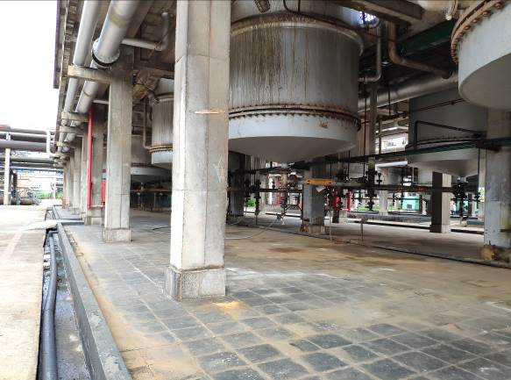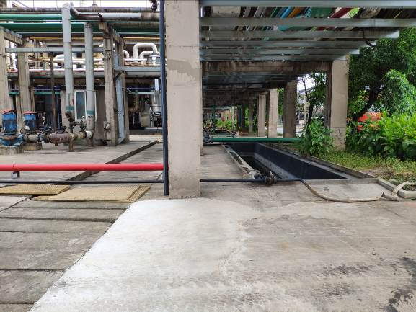
PVC装置围堰 应急池
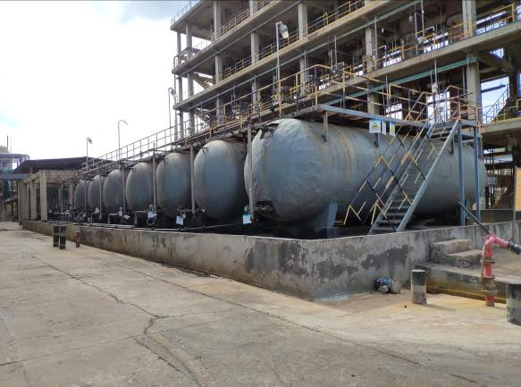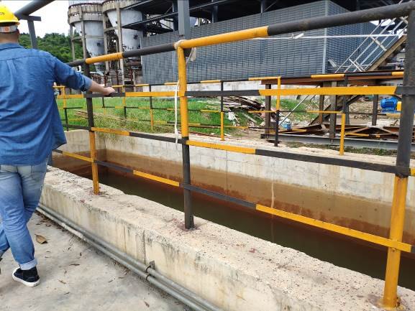
三氯乙烯装置储罐区围堰 三氯乙烯装置应急池
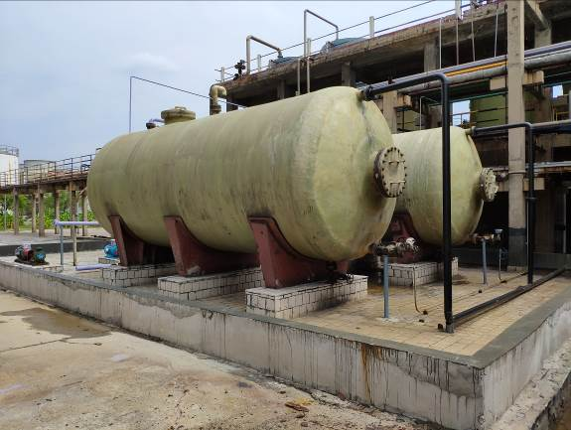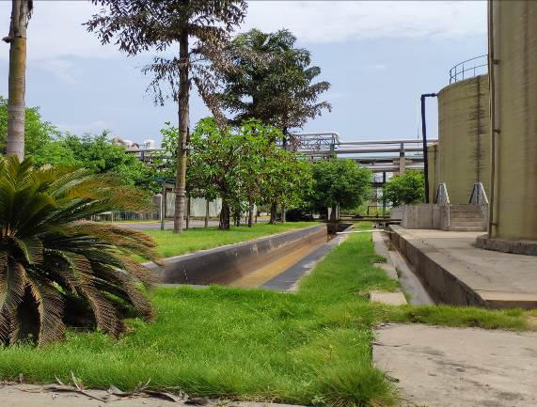
离子膜烧碱装置储罐区围堰 离子膜烧碱装置应急池
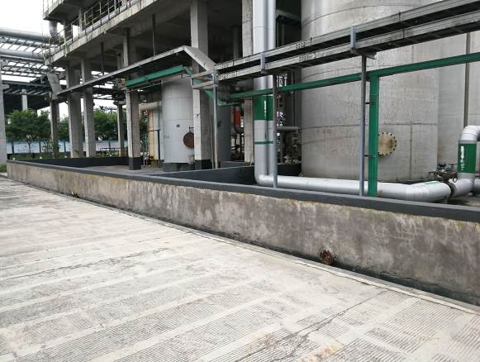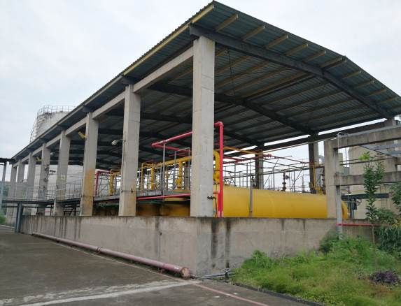
水合肼装置区围堰 液氨罐区围堰
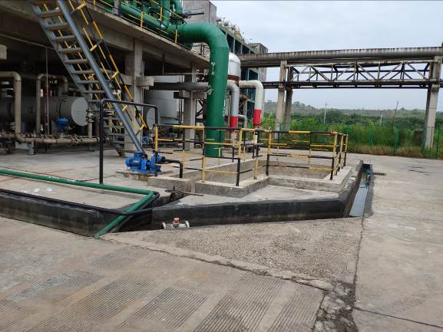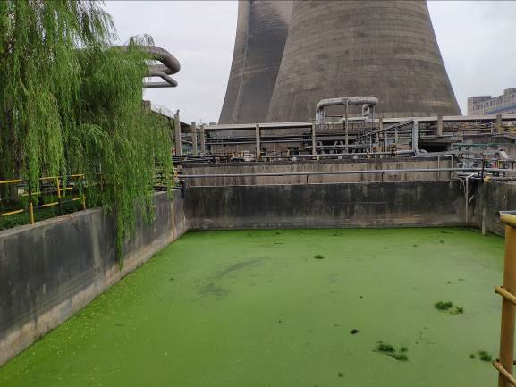
水合肼装置应急池 全厂事故应急池
（3）全厂雨水及应急事故池容积合理性分析
事故池最小容积计算根据《水体污染防控紧急措施设计导则》，事故储存设施总有效容积计算公式为：
V_{总}=（V₁+V₂-V₃）_{max}+V₄+V₅
式中：V₁—收集系统范围内发生事故的一个罐组或一套装置的物料量m³（储存相同物料的罐组按一个最大储罐计，装置物料量按存留最大物料量的一台反应器或中间储罐计）；
V2—发生事故的储罐或装置的消防水量，m³；
V3—发生事故时可以转输到其他设施的物料量，m³；
V4—发生事故时仍必须进入该收集系统的生产废水量，m³；若发生事故，厂区“清净下水”将收集于事故池；
V5—发生事故时可能进入该收集系统的降雨量，m³；
事故状态下可能进入该收集系统的生产废水V₄：若发生事故，将厂区废水450m³/h收集于事故应急池，按3h计算，废水量1350m³；初期污染雨水量按最大量V₅：222m³/次。同时，根据《企业突发环境事件风险评估指南（试行）》附录C中“事故排水收集措施”计算原则，应急事故水池容量=应急事故废水最大计算量-装置或罐区围堤内净空容量-事故废水管道容量。
因此，事故池最小容积计算表见下表：
表6-38 事故池最小容积计算表
项目 | 计算量（m³） | 备注
最大储存量V₁ | 2060 | 水合肼装置：淡盐水储罐1×2000m³；装置区最大中间罐1×60m³
最大消防水量V₂ | 378 | 核算量：35L/s，3h
转储物料量V₃ | 0 | 保守按不转输物料考虑
生产废水、事故状态下清净下水量V₄ | 1350 | 生产废水、清净下水合计450m³/h，按3h计算
初期雨水量V₅ | 222 | 参照《石油化工企业给水排水系统设计规范》（SH3015-2003）收集量取降水深度15mm；全厂露天装置面积12636.03m²，露天储罐区面积2141.72m²
V_{总} | 4010 | ——
储罐区围堤内净空容量 | 2230 | 按水合肼装置淡盐水储罐区围堰有效容积2230m³计
事故废水管道容量 | 0 | 保守按0考虑
计算事故池最小有效容积 | 1780
由上表可知，事故情况下，全厂计算事故池最小有效容积为1780m³，全厂设置1座事故应急池有效容积1980m³，能满足其事故废水量收集要求。
3、事故废水收集及阻断设施
（1）废水收集处理
海丰和锐公司现有排水系统设置有生活污水排水系统、生产废水排水系统、清净下水排水系统、雨水排水系统。全厂建有污水处理站，分别设置生活污水处理设施和生产废水处理设施，处理后达到国家排放标准。全厂地下排水管网建有雨水排水管道，汇集清净下水、清净雨水和污水处理场处理后的达标排水，最终通过全厂唯一的排水总出口排入天元溪。
厂区已建生活污水排水系统，各装置区的生活污水先经化粪池预处理，再分别由潜水排污泵提升排至污水处理场的生活污水处理设施进行处理，实现了清污分流的要求。
厂区已建生产废水收集系统，通过收集管道、污水池、污水罐等收集后通过污水泵送污水处理场处理，达标排放。
各生产装置设置有应急池收集地面冲洗水、洗眼器排水、初期污染雨水、事故废水等生产废水，通过污水泵送污水处理场处理后达标排放。
（2）清污、雨污分流
海丰和锐公司已建立雨污、清污分流系统，但存在雨污清污分流、收集、输送过程中还存在机封水收集不到位、洗眼器冲洗水收集不到位、个别分流切换阀关闭不严等问题，为此，宜宾海丰和锐有限公司于2017年9月委托中国成达工程有限公司开展全厂清污分流设计技术方案设计，先后形成了《宜宾海丰和锐有限公司清污、雨污分流系统现场评估及整改方案》和《宜宾海丰和锐有限公司清污分流设计》成果，于2017年底开始动工建设，并于2018年底建设完成并通过企业自主验收。
厂区内可实现雨污分流、清污分流，各生产装置设置有雨污分流切断阀，装置四周的排水沟设置2个排水口，每个排水口设置1个阀门，可进行相互切换。1个排水口排至应急池，1个排水口排至地下雨水口。平时流向雨水口的阀门关闭，流向各装置应急池的阀门打开。不下雨时，整个工艺装置区的地面冲洗水、机封水、洗眼器排水等废水都经过排水沟排入应急池，不流入雨水口。下雨时，上述各废水及初期污染雨水经排水沟排入应急池；15min后，关闭流向废水池的切换阀，打开流向雨水口的切换阀，装置区清净雨水经排水沟汇入全厂雨水排水系统。发生事故时，事故废水可直接进入应急池，可杜绝事故废水流出装置区。应急池内的废水通过潜水排污泵提升，及时排至污水处理场的生产废水处理设施处理。企业必须做好雨污出口控制、封堵系统以及事故应急池的日常维护工作，保证事故发生时能够满足应急处理要求。企业雨污排口及相应封堵位置分布情况具体见下图：
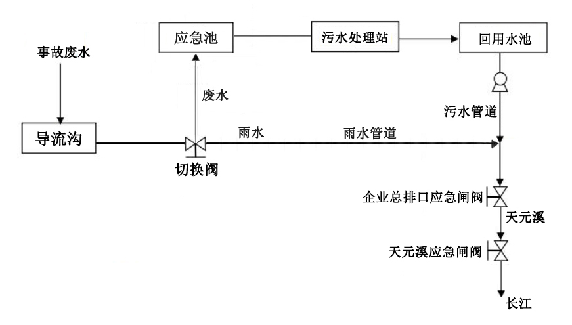
图6-6 防止事故水进入外环境的控制及封堵系统图
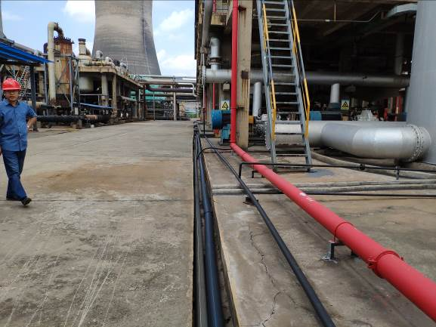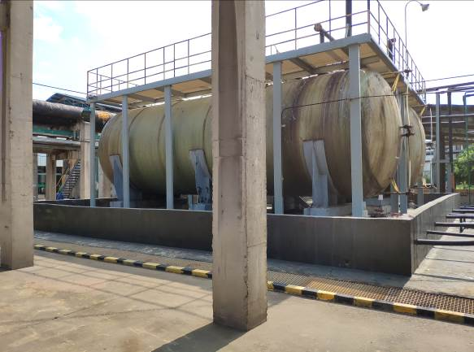
PVC装置区导流沟 三氯乙烯储罐区导流沟
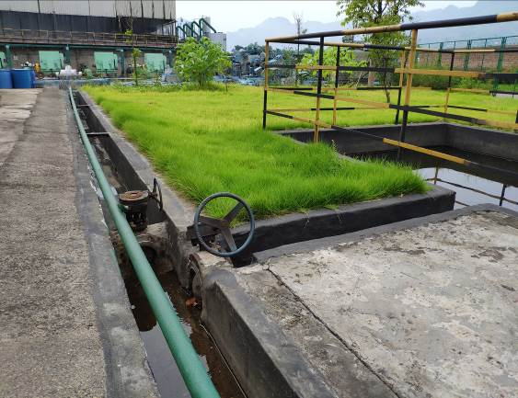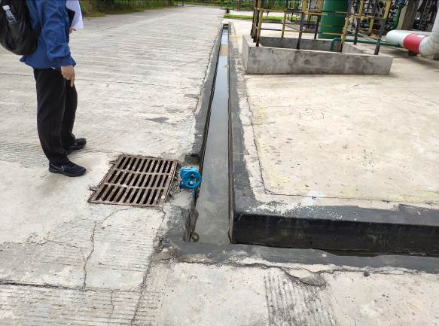
污水切换阀 雨水切换阀

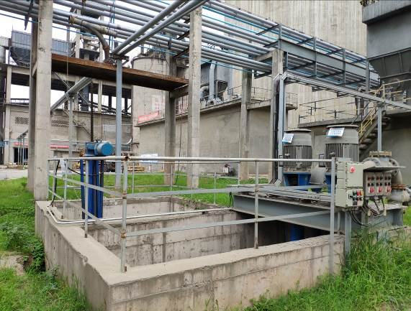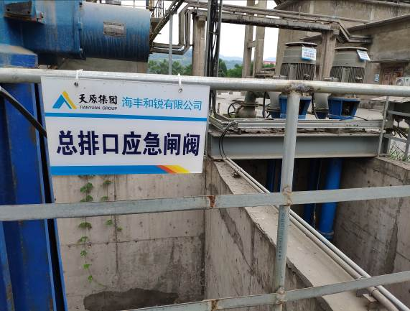
企业总排口应急污水泵 总排口应急闸阀
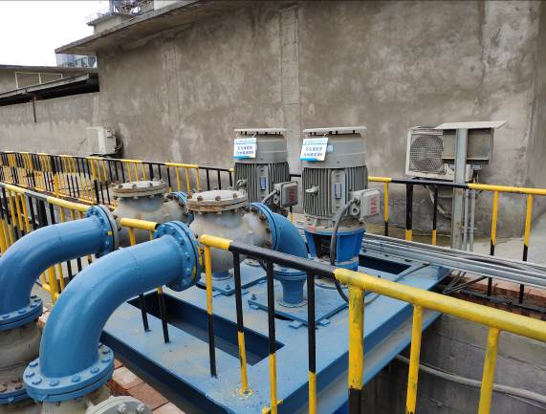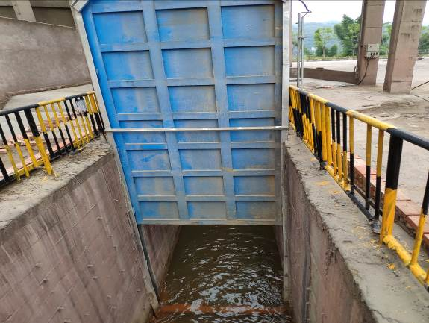
天元溪应急污水泵 天元溪应急闸阀
4、消防及火灾报警系统
（1）消防给水系统：海丰和锐全厂区设有消防给水系统，在装置内设置环状消防水管网，四周设置室外消火栓，采用管径为DN100的室外消火栓，为整个装置内提供消防用水。装置区四周皆设有地上式消火栓和消防炮，两消火栓之间的距离小于120m。
（2）火灾报警系统：全厂区内设置一套火灾自动报警系统，由火灾报警控制器、火灾报警重复显示盘、消防广播以及若干感温感烟探测器、手动报警按钮、联动模块等组成。系统采用总线制，火灾报警控制器设在DCS控制室内。DCS控制室等重要建筑物设置声光报警器、烟感报警装置。各建筑物楼梯口、重要出入口以及经常有人活动的场所设手动报警按钮，火灾发生时，可自动或手动及时报警。
（3）消防器材：根据各建筑物火灾类别及场所的不同，按照《建筑灭火器配置设计规范》要求，配置手提式和推车式干粉、二氧化碳灭火器，以便扑救初起火灾。
（4）消防站：公司消防站配备专职消防人员15人，实行24h值班。消防站配备1台消防水罐消防车及标配器材，1台干粉和泡沫联动消防车及标配器材，1台重型泡沫水罐消防车及标配器材。江安县消防大队位于江安县竹都大道东段，距离企业约6公里，在园区消防力量不足的情况下能够在10分钟内增援。
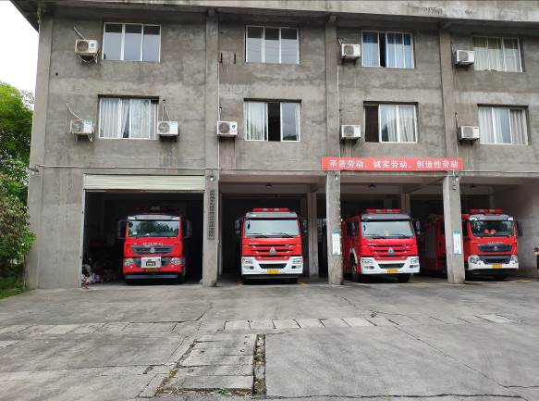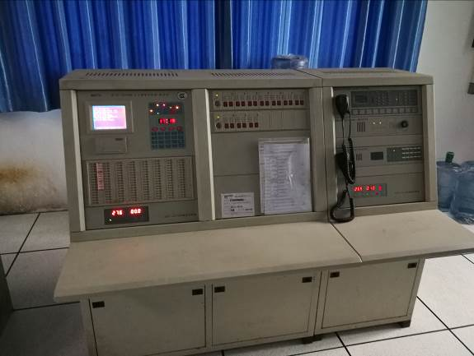
厂区配备的消防站 厂区火灾自动报警系统

（二）预防与应急措施

1、预警与措施
公司应急指挥中心组织有关部门和专家，按照突发环境事件的严重性、紧急程度和可能波及的范围，突发环境事件的预警分为：一般环境事件（Ⅰ级）、较大环境事件（Ⅱ级）、重大环境事件（Ⅲ级）、特别重大环境事件（Ⅳ级）四级预警，预警级别由低到高，并依次用蓝色、黄色、橙色和红色表示。根据事态的发展和应急处置效果，预警级别可以升级、降级或解除。
（1）一般(Ⅰ级)
局部的污染事件，未造成伤亡和经济损失。
（2）较大(Ⅱ级)
小范围的环境污染事件，有一定的伤亡和经济损失。
（3）重大(Ⅲ级)
波及范围相对较广，影响较严重且造成伤亡的污染事件。
（4）特别重大(Ⅳ级)
波及范围广，影响严重且造成重大伤亡和生态破坏的污染事件。
（二）进入预警状态后，应当采取的措施：
（1）立即启动相应的突发环境事件应急预案；
（2） 发布预警公告。黄色预警由公司安全环保部负责发布；橙色预警上报县人民政府。
（3）转移、撤离或疏散可能受到危害的人员，并进行妥善安置；
（4） 指令各环境应急救援队伍进入应急状态，上报环境监测部门立即开展应急监测，随时掌握并报告事态进展情况。
（5）针对突发事件可能造成的危害，封闭、隔离或者限制使用有关场所，中止可能导致危害扩大的行为和活动；
（6）调集、筹措所需应急物资和设备；

2、预警发布
（1）对突发环境事件进行分析判断，确认各种来源信息可能导致的环境污染程度，初步确定预警范围并向公司应急指挥部报告，由指挥部发布预警信息。
（2）预警警报发布后，公司应急指挥部各职能部门应当迅速作好有关准备工作，应急队伍应当进入待命状态。
（3）经对事故信息进行分析、判断，或者经应急指挥部会商，事故得到控制或隐患已消除，可宣布预警结束。

3、 预警处置
（1）一般的预警信息，事故所在部门立即报告部门负责人和安全环保部，并启动相应应急预案进行处置。
（2）较大以上等级的预警信息，事故所在部门负责人立即报告指挥部，经应急救援领导小组同意后启动公司应急预案进行先期处置。

4、预警的调整与解除
根据可能发生的突发环境事件的控制程度和发展态势，当危害程度超出已发布预警范围时，则应提高预警级别；当事故得到有效处置，危害程度明显小于已发布预警范围时，则应降低预警级别或解除。

5、事件报告
（1）公司设24小时值班电话0831-2846666。事故发生后，事故当事人、发现人或值班人员应立即报告公司值班人员，或直接报告公司应急总指挥，并立即实施救援。
（2）公司应急总指挥接到报告后，应当立即启动事故相应应急预案，或者采取有效措施，组织抢救，防止事故扩大，减少人员伤亡和财产损失。发生重大事故，企业负责人在1小时内向县人民政府报告，发生特别重大事故，企业负责人在0.5小时内向县人民政府报告。
（3）事故发生后，有关单位和人员应当妥善保护事故现场以及相关证据，任何单位和个人不得破坏事故现场、毁灭相关证据。
（4）因抢救人员、防止事故扩大以及疏通交通等原因，需要移动事故现场物件的，应当做出标志，绘制现场简图并做出书面记录，妥善保存现场重要痕迹、物证。
（5）事故发生后应在24小时内将正式书面事故报告上报相关管理部门。
（6）报告事故应当包括下列内容：
㈠公司概况；
㈡事故发生的时间、地点以及事故现场情况；
㈢事故的简要经过；
㈣事故已经造成或者可能造成的伤亡人数（包括下落不明的人数）和初步估计的直接经济损失；
㈤已经采取的措施；
㈥其他应当报告的情况。

四、应急处置

（一）应急响应

1、分级响应
当风险事故发生后，为了迅速、准确地做好事故等级预报，减少伤害和损失，首先应确定应急状态及报警相应程序。当事故发生后，车间领导小组在积极组织人员进行事故应急处理外，应立即上报厂级指挥中心，由指挥中心根据事故等级确定报警范围。
根据事故险情等级可采用三级报警，报警级别视事故伤害影响地范围而定。
（1）一级报警：由于生产装置或贮存系统局部范围(阀门、管道、泵、槽等)，发生少量的泄漏，且影响范围只限于厂区内，通过抢修或系统临时停车等措施很快控制住事故的发展及蔓延。
报警范围：主要由车间领导小组负责处理，但也应向厂级指挥中心汇报。在积极组织抢修的同时，应根据风向，对厂区范围内主要受影响的部门及时联系，做好预防措施，并派专人到受影响区域进行观察和组织疏导临时撤离。
（2）二级报警：当生产装置或贮存系统局部出现泄漏，且抢救无效，短时间内不能制止，并根据泄漏量预测，仅对厂内及厂界外下风向距离500m范围产生危害影响时，可发出二级报警。
报警范围：由厂级指挥中心全面指挥，及时通知厂外临近的农户或单位，并派出专人协同组织人员疏散及防护工作。
（3）三级报警：事故性质与二级报警类同，但泄漏量较大，对周围区域环境影响纵深较广。
报警范围及方式：全面报警，利用专门报警车或临时选出车、广播站(车)，直接进行报警，指挥中心发出紧急动员令，协调一切人员和器材、设备、药品等急救物资，积极有效的投入抢修抢救工作，保证最大限度的减少人员伤亡，并向主管政府部门直接请求支援。

2、响应程序：
（1）最早发现者应立即向分厂负责人、总调度室、安全环保部报警，同时向有部门报告，采取一切办法切断事故源。
（2）分厂负责人赶到现场后立即组织人员迅速查明事故发生源，泄漏或燃烧爆炸的具体部位及原因。凡能切断物料或倒罐、倒槽和其他措施能处理而消除事故的，则以自救为主。
（3）安全环保经理到达事故现场后，事故车间负责人立即向安全环保经理汇报泄漏部位和范围，安全环保经理根据事故能否控制，现场安排堵漏或者做出装置局部或全部停车的决定。
（4）安全环保部、应急队达到事故现场后，对现场设置警戒线确定警戒区域，安排专人看管，禁止与救援无关的人员和车辆入内；
（5）应急救护队达到现场后，在事故车间人员引导下查明现场中有无中毒人员，如有中毒人员应佩戴好空气呼吸器，要以最快的速度将中毒人员抢救出现场，严重者要尽快送最近医院抢救。
（6）各分厂要建立抢救小组，一旦发生事故出现伤员首先要做自救互救工作，发生化学灼伤，要立即在现场用清水进行足够时间的冲洗。
（7）应急救援领导小组到达事故现场后，根据事故状态及危害程度做出相应的应急决定，并命令各应急救援队立即开展救援。如事故扩大时，应请求县、市有关部门、有关单位支援。

是
是
否
是
否
突发事故现场

接 警
险情判断是否启动预案案？
信息反馈
向应急救援领导小组报告
启动预案
成立现场指挥部
信息网络开通
应急资源调配
申请增援
救援抢险行动
人员救助
工程抢险
警戒与交通管制
医疗救护
人群疏散
现场监测
专家支持
控制事态
后期处置
解除警戒
善后处理
事故调查
结束应急救援行动关闭预案

总 结
图1-2 应急处置流程

3、应急结束：
当遇险人员全部得救，事故现场得以控制，环境符合有关标准，导致次生、衍生事故隐患消除后，现场指挥部确认事故现场对相关人员和周边环境不会再造成危害，经应急救援领导小组确认和批准，确定应急救援工作结束。现场应急救援队伍撤离现场，并通知本公司相关部门、周边社区及人员，事故危险已解除，现场应急处置工作结束。抢救人员应负责向指挥部报告人员伤病情况。需送医院救治的病人，指挥部将立即联系并安排车辆。
应急结束后，应明确：
1）事故情况上报事项;
2）需向事故调查处理小组移交的相关事项;
3）事故应急救援工作总结报告。
4）安全环保部组织编写突发环境事故总结，并向当地环保部门报告。

（二）应急措施：

1、污染源控制方案
污染源控制原则：
针对危险化学品泄漏快或易燃易爆的特点，积极采取统一指挥、以快制快，能堵漏便堵漏，否则将其通过安全有效的方式引入围堰或应急事故池。对有可能发生爆裂、喷溅等特别危险需紧急撤退的情况，应按照统一的撤退信号和撤退方法及时撤退。（撤退信号应醒目，能使现场所有人员都看到或听到，并应经常演练）。
2、污染源控制要求
（1）污染源控制：
在公司调度的指令下，通过关闭有关阀门、停止作业或通过采取改变工艺流程、物料走旁通、局部停车、打循环、减负荷运行等方法进行污染源控制。安全环保部根据泄漏量大小和现场风速用便携式报警仪划定警戒区，控制进入现场人员。
储罐发生泄漏后，采取措施修补和堵塞裂口，制止危险化学品的进一步泄漏。抢修抢险队佩戴空气呼吸器，穿戴防护服，使用专用工具，根据泄漏情况使用木塞等专用工具依据接近泄漏点的危险程度、泄漏孔的尺寸、泄漏点处实际的或潜在的压力、泄漏物质的特性进行堵漏。
储罐发生泄漏，堵漏不成功或者泄漏量大的情况下，立即启动备用储罐，通过防爆泵将事故储罐的介质迅速抽至备用储罐内，从而减小泄漏量。
（2）污染物处理：
①发生泄漏事故后，立即进行预警，当班班长报告总调，同时严格按照公司《处置突发性环境污染事故应急预案》通知要求进行汇报处理，总调根据可能发生危害的情况通知相关部门。
②泄漏气体尽可能用水进行稀释，同时在警戒点周围设置环境监测点，密切关注监测数据，并根据泄漏物的扩散范围及时疏散周围人员，事故处理过程中产生的污水进入污水处理应急池，再用污水处理泵输送至污水处理厂。
③接到泄漏的通知后，指挥部应联系质量检验部要求对事故现场进行环境检测，并出具检测报告。
（3）防止污染源外部扩散设施的启动程序：
1、应急指挥领导小组接到报警后根据污染事故程度启动相应应急预案。启动一级应急预案后，各分厂负责人命令相关人员开启应急事故池进口阀门和严密封堵公司总排口；二、三、四级预案启动后车间负责人安排相应人安排相开启应急事故池阀门和安全环保部负责人安排相应人员严密封堵公司外排口，防止扩散。
2、当遇险人员全部得救，事故现场得以控制，环境符合有关标准，导致次生、衍生事故隐患消除后，经监测部门监测污水处理厂出口水质合格后开启外排口阀门。

3、现场处置
现场处置原则：
根据现场情况迅速控制污染源，防止污染事故继续扩大。必要时局部或全装置停车进行工艺应急，对泄漏的物料采取覆盖、收容、隔离、洗消、稀释等措施，减少环境污染。对于污染物的处置要符合国家环境保护法律、法规处置要求，严禁随意丢弃、掩埋或交与有处理资质单位处置。

4、危险区隔离
（1）危险区、安全区的设定：
危化品大量泄漏应将人员撤离到150米以外，有发生爆炸危险的事态下，应将人员撤离到300米以外，当事态发展到影响整个厂区时，应立即撤离到厂区以外的安全地点，并向周边单位发出撤离疏散的信息。
（2）隔离区划定方式及隔离方法：
事故发生后有安全环保部携相关人员用便携式监测仪或应急救援小组根据液体泄漏量多少，划定隔离区。隔离方法如下：
①事故发生后初期由当班人员封锁各交通路口。
②组织在场职工对事故现场进行封锁。
③重大事故，公司警戒保卫组在方圆150m内各交通要道进行隔离。
④隔离期间应有明显标志及人员守护，要求24小时坚守岗位，一直到关闭应急预案为止方准撤离。

5、救援人员进入现场方案
（1）进入条件
①事故现场不出现爆炸等危险发生。
②救援人员防护器材穿戴完善，并经过相关人员检查完好。
（2）进入方式
①进入事故现场要从泄漏源上风向进入，尽可能保证低体位靠近事故现场。
②每到达一个点，要及时向指挥部汇报自己的方位，不能明确的，应做好标记并向指挥部汇报。
③到达位置后，要及时向指挥部汇报情况，执行指挥部的命令，不能在条件不成熟的情况下擅自行动。

6、撤离方案及安置地点
（1）撤离条件：
1、发生以下情况，应急救援、抢险人员可以先撤离事故现场再报告：
（1）事故已经失控；
（2）个体防护装备已经损坏，危及到自身生命安全；
（3）发生突然性的剧烈爆炸，危及到自身生命安全。
2、发生下列情况，指挥部必须下达应急救援、抢险队员撤离的命令：
（1）事故已经失控；
（2）发生突然性的剧烈爆炸；
（3）危及到救援人员生命安全的其它情况；
（4）应急响应人员无法获得必要的防护装备情况下必须撤离。
（2）撤离方法：
现场出现以下状态时全体人员应迅速撤离：
①在设备爆炸产生飞片，出现容器的碎片和危险废物时，身体要保持低姿态，保护好头部迅速撤离；
②有毒有害气体泄漏无法控制并蔓延到厂区的其他位置，撤离人员应用湿毛巾捂住口鼻并向上（侧）风向撤离；
（3）撤离前的注意事项：
撤离前要做到：
①各相关的设备尽可能关闭；
②保持镇静，判明所处位置，选择撤离路线和备选路线，及时撤离；
③迅速撤离，切忌贪恋财物，重返危险境地；
④防护自身，注意避险，如用物品遮掩身体易受害部分和不靠近窗户玻璃，不要逆着人流前进，以免被推倒在地。
（4）撤离要求
①生产岗位人员撤离前，应确认工艺状态情况，必要时应将设备全部停电；
②撤离时由班组长组织本班人员有秩序地疏散，疏散顺序从最危险地段人员先开始，相互兼顾照应，并根据风向指明集合地点；
③到达指定位置后进行人员清点等工作，人员在安全地点集合后，负责人清点人数后，向应急指挥部报告人员情况；发现缺员，应报告所缺员工的姓名和事故前所处位置等。
（5）撤离路线
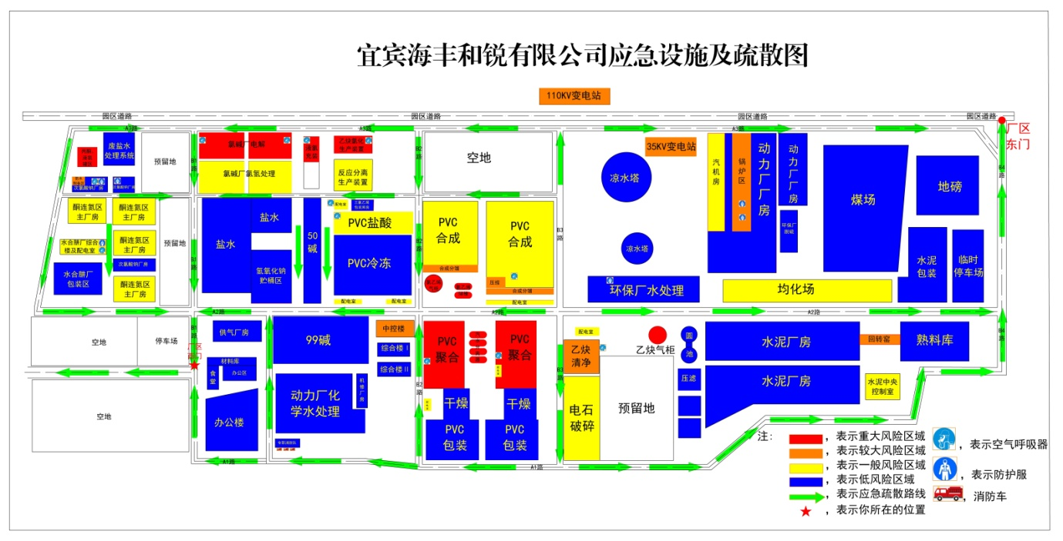
（6）临时安置地点
临时安置场所：总经理办公大楼广场、江安县工业园区管委会广场等。

7、人员救援方式
表1-5 受伤人员救护方案一览表
症 状 | 救护单位 | 急救资源
轻微烧烫伤、外伤 | 厂医疗救护队 | 应急急救箱、担架、救护员
轻度中毒 | 江安县人民医院 | 急救中心、医院、疾控中心、救护车和急救人员
其他受伤 | 江安县人民医院 | 急救中心、医院、疾控中心、救护车和急救人员
（1）灼、烫伤
①化学灼伤：化学性皮肤灼伤是常温或高温的化学物直接对皮肤刺激、腐蚀作用及化学反应热引起的急性皮肤损害，可伴有眼灼伤和呼吸道损伤。某些化学物可经皮肤、粘膜吸收中毒。主要伤害对象岗位作业人员和应急救援人员。
②高温物理性烧伤:包括直接接触高温物体表面的烧伤，高温的水、汽烫伤，发生爆炸事故而导致的高温烫伤、以及高温热焰烧伤。主要伤害对象以岗位作业人员、爆炸危险源点50米半径范围内居民、应急救援人员。
（2）化学灼伤处理
皮肤灼伤：立即脱去污染的衣着，然后用大量流动清水冲洗至少15分钟。就医。
眼灼伤：立即提起眼睑，用大量流动清水或生理盐水彻底冲洗至少15分钟。就医。
（3）烧烫伤处理
身体出现灼烫烧伤后应立即脱去着火或被热液浸透的衣服；或用水浇灭燃烧的衣服火焰；或将身边可用物件浸湿后覆盖着火处，隔绝空气使火自灭。灭掉火势后不得直接给伤员降温或清理积存物，以免将伤员皮肉撕裂掉。
根据烧烫伤的程度，依受伤的深度及面积分为：
一度：仅表皮外层损伤，未伤及真皮层，引起肿胀及相当程度的疼痛。
二度：表皮和部分真皮损伤，皮肤发红、表面潮湿、起水泡、肿胀和疼痛比一度厉害。
三度：整层皮肤及皮下组织受到破坏，皮肤呈白色或焦黑，由于神经末稍被破坏了，一般反而较不会有剧痛，重度烧烫伤通常需要特殊医疗，在急救后需快速送医。
一度烧烫伤之处理：
1、将烧烫伤部位置于自来水下轻轻冲洗，或浸于冷水中约10分钟到不痛为止，如无法冲洗或浸泡，则可用冷敷。然后使用酱油、植物油、黄瓜汁、鸡蛋清、凡士林等任一种涂擦，保护创面防止起泡与感染。
2、伤处未肿胀前，小心脱除戒指、皮带、鞋子或其他紧身衣物。
3、必要时可以使用敷料并加以包扎。
出现Ⅱ、Ⅲ度烧（烫）伤员及有昏迷、呼吸道烧伤者，应尽早送往医院救治。护送途中，使伤员取仰卧或侧卧（呼吸道烧伤者） 位，以便于伤员排出其口鼻内污物和便于时刻观察伤者呼吸、脉搏等生命指征。
二度烧烫伤之处理：
1、将烧烫伤部位置于冷水中或自来水下轻轻冲洗，直到疼痛停止，无法冲洗或浸泡部位则用冷敷。
2、用干净的布块将伤处水份吸干。
3、用消毒纱布盖住伤处包扎之。
4、视情况送医治疗。
5、如手脚受伤需抬高伤处，减轻肿胀。
三度烧烫伤之处理：
1、让患者躺下，将受伤部位垫高（高于心脏部位）。
2、详细检查患者有无其他伤害，维持呼吸道畅通。
3、不要企图移去粘在伤处的衣物，必要时可将衣裤剪开。
4、用厚的消毒敷料或干净布块盖在伤处，保护伤口。
5、不可涂抹任何油膏或药剂。
6、快速送医。
（4）中毒人员处理
一旦发现人员中毒，应急处理人员在戴好空气呼吸器、化学防护服的情况下，至少两人作业，迅速将中毒人员救离泄漏区，如呼吸困难，给输氧。
发生急性中毒应立即将中毒者送往医院急救，并向院方提供中毒的原因、毒物名称等。若不能立即送往医院，可采取现场急救处理，吸入中毒者，迅速脱离中毒现场，向上风向转移至新鲜空气处，松开患者衣领和裤带，口服中毒者，应立即用催吐的方法使毒物吐出。

（5）心肺复苏术
1、心脏复苏术
心前区捶击在心搏骤停后的1分30秒内，心脏应激性最高，此时拳击心前区，所产生的5－15W．Sr 电能可使心肌兴奋并产生电综合波，促使心脏复跳。
（1）方法：右手松握空心拳，小鱼际肌侧朝向病人胸壁，以距胸壁20－30厘米高度，垂直向下捶击心前区，即胸骨下段。捶击1－2次，每次1－2秒，力量中等，观察心电图变化，如无变化，应立即改行胸外心脏按压和人工呼吸。

（2）注意事项
①捶击不宜反复进行，捶击次数最多不宜超过两下。
②捶击时用力不宜过猛。小儿禁用，以防肋骨骨折。

一）打开气道
1、仰面抬颈法 病人去枕，术者位于病人一侧，一手置病人前额向后加压，使头后仰，另一手托住颈部向上抬颈。
2、仰面举颏法 术者位于病人一侧，一手置病人前额向后加压使头后仰，另一手（除拇指外）的手指置于下颏外之下颌骨上，将颏部上举。注意勿压迫颌下软组织，以免压迫气道。
3、托下颌法 术者位于病人头侧，两肘置于病人背部同一水平面上，用双手抓住病人两侧下颌角向上牵拉，使下颏向前、头后仰，同时两拇指可将下唇下拉，使口腔通畅。

二）准备工作：
1、病人体位 病人仰卧于硬板床或地面上，头部与心脏在同一水平，以保证脑血流量。如有可能应抬高下肢，以增加回心血量。
2、术者体位 紧靠病人胸部一侧，为保证按压力垂直作用于病人胸骨，术者应根据抢救现场的具体情况，采用站立地面或脚凳上，或采用跪式等体位.
3、按压部位 在胸骨下1／3段。确定部位用以下方法：术者用靠近病人足侧一手的食指和中指，确定近侧肋骨下缘，然后沿肋弓下缘上移至胸骨下切迹，将中指紧靠胸骨切迹（不包括剑突）处，食指紧靠中指。将另一手的掌根（长轴与病人胸骨长轴一致）紧靠前一手的食指置于胸骨上。然后将前一手置于该手背上，两手平行重叠，手指并拢、分开或互握均可，但不得接触胸壁。
4、按压方法：术者双肘伸直，借身体和上臂的力量，向脊柱方向按压，使胸廓下陷3-5厘米，尔后迅即放松，解除压力，让胸廓自行复位，使心脏舒张，如此有节奏地反复进行。按压与放松的时间大致相等，放松时掌根部不得离开按压部位，以防位置移动，但放松应充分，以利血液回流。按压频率80－100次／分。
三)心肺复苏术的步骤：
1、检查患者清醒程度：无反应，呼叫救援；有反应，迅速检查伤势及呼救。
2、畅通气道，检查呼吸：无呼吸，打开气道；有呼吸，维持气道通畅及呼救；气道不通畅，清除异物；气道通畅，检查颈动脉
3、检查颈动脉：有搏动，施行人工呼吸；无搏动，施行心肺复苏术

四）心肺复苏术施行有效：
1、恢复自主的呼吸和脉搏；
2、有知觉，反应及呻吟等。

五）终止心肺复苏术的条件：
1、已恢复自主的呼吸和脉搏； 2、有医务人到场； 3、操作者已筋疲力尽而无法再施行心肺复苏术； 4、心肺复苏术持续一小时之后，患（伤）者瞳孔散大固定，心电活动、呼吸不恢复，表示脑及心脏死亡。

六）注意事项：
1、口对口吹气量不宜过大，一般不超过1200毫升，胸廓稍起伏即可。吹气时间不宜过长，过长会引起急性胃扩张、胃胀气和呕吐。吹气过程要注意观察患（伤）者气道是否通畅，胸廓是否被吹起。
2、胸外心脏按术只能在患（伤）者心脏停止跳动下才能施行。
3、口对口吹气和胸外心脏按压应同时进行，严格按吹气和按压的比例操作，吹气和按压的次数过多和过少均会影响复苏的成败。
4、胸外心脏按压的位置必须准确。不准确容易损伤其他脏器。按压的力度要适宜，过大过猛容易使胸骨骨折，引起气胸血胸；按压的力度过轻，胸腔压力小，不足以推动血液循环。
5、施行心肺复苏术时应将患（伤）者的衣扣及裤带解松，以免引起内脏损伤。

（三）应急救援队伍调度及应急物资保障供应程序
1、应急救援队伍调度程序及响应
（1）应急调度的程序。应急调度命令由总指挥发布，由副总指挥及安全环保部经理负责人负责组织实施。调度程序按照总指挥→副总指挥→成员单位→抢险队员的顺序进行。
（2）应急调度的响应。应急调度应根据调度适用条件实行分级调度和分级响应。调度级别分为一级、二级、三级。调度命令下达后，各部门应根据命令级别迅速作出积极响应。
- 一级调度和响应。一级预案的启动，应当下达一级调度命令。命令下达后，应急救援队员在1小时内速回单位原地待命，做好出发前各项准备，听候指挥部的进一步调度。
b.二级调度和响应。二级预案启动，应当下达二级调度命令。命令下达后，应急救援队员在30min内速回单位原地待命，随时准备到现场应急救援。
c.三级级调度和响应。三级、四级预案启动，应当下达三级调度命令。命令下达后，应急救援队员马上回单位原地待命，随时准备到现场应急救援。
- 应急物资保障供应程序
（1）应急物资供应命令由总指挥发布，由副总指挥及物资供应组负责人负责组织实施。供应程序按照总指挥→副总指挥→物资供应组的顺序进行。
（2）应急物资供应的响应。当发生环境事故总指挥下达应急物资供应命令后，物资供应组人员立即安排车辆等工具将应急物资迅速送往事故现场。

3、抢险、救援及控制措施

救援人员的防护与救援方式：
（1）所有救援人员必须穿戴好防溅面罩、防毒面具或空气呼吸器和防护服等。
在有高温、烟雾的场所，尽可能保证低体位靠近事故现场。
（2）现场设专人对抢救、救援人员监护，一旦有异常情况，可能危及到抢救人员安全时，立即通知并组织抢救人员沿安全路线撤离，撤离过程中指挥部要派专人对抢险救援人员进行清点，确保人员安全撤离。

抢险、救援方式、方法及人员防护、监控措施：
（1）在现场检测完毕确保无爆炸或塌方事故危害的前提下，抢险、救援人员必须穿戴防护服、防溅面罩或空气呼吸器等防护物品，并注意风向，进入现场。
（2）救援人员以三人为一组，相互配合监护、配齐通讯工具集救护装备进入现场。
（3）救援人员发现伤害人员及时向指挥部通知，并采取必要的前期简单救治。
（4）抢险人员以三人为一组，相互配合监护，配齐抢险工具包括堵漏工具、接通消防栓及水枪的工具等进入现场。
（5）抢险人员发现其它具备危害条件的危险源点应及时向指挥部通知，并采取前期控制工作。
（6）指挥部有专人记录抢险、救援工作开展的情况。

现场实时监测及异常情况下抢险人员的撤离条件、方法：
（1）在事故的救援过程中,由于事故隐患不一定能及控制,需要一定的过程和方法,而且有的事故隐患不明显,未能及时发现,隐患可能会重新发作,所以有时在救援过程中通过现场检测会发现有异常情况可能发生,在这种关键时刻需要一套行之有效的撤离条件和方法
（2）现场监测组应及时汇报检测到的异常情况：简明扼要的内容和可能带来的危害；
（3）现场指挥人员要在最短的时间内拿出行之有效的撤离方案，统一指挥、服从领导；

（4）各应及救援小组成员必须各负其责、通力合作，协调一致；
（5）企业抢险救援人员应及时提供紧急撤离的最佳路线方案，现场周围的地理环境、可能的防护物体，动员足够力量为救援抢险人员撤离提供后勤保障，交通疏导、人员接应、信息联络以及其他善后工作；

（6）最终目标将事故的财产损失、人员伤亡降到最低水平；
撤离条件：
（1）发生以下情况，应急救援、抢险人员可以先撤离事故现场再报告：
（2）发生下列情况，指挥部必须下达应急救援、抢险队员撤离的命令：
a.事故已经失控；
b.发生突然性的剧烈爆炸
c.危及到救援人员生命安全的其它情况
d.应急响应人员无法获得必要的防护装备情况下必须撤离。
撤离方法:
（1）在设备爆炸产生飞片，出现容器的碎片和危险废物时，身体要保持低姿态，保护好头部迅速撤离；
（2）有毒有害气体泄漏无法控制或当火灾不能控制并蔓延到厂区的其他位置，或火灾可能产生有毒烟气，溢出或化学反应产生有毒烟气时，应用湿毛巾捂住口鼻并向上（侧）风向撤离；
撤离要求：
（1）生产岗位人员撤离前，应确认工艺状态情况，必要时应将设备全部停电；
（2）撤离时由班组长组织本班人员有秩序地疏散，疏散顺序从最危险地段人员先开始，相互兼顾照应，并根据风向指明集合地点；

4、应急救援队伍的调度
（1）由总指挥根据现场实际情况分配各成员任务，副总指挥协助补充。
（2）总指挥针对全局工作要随时进行指令控制，统筹兼顾。
（3）各成员要坚定不移的执行总指挥的各项指令，各司其职。
（4）各成员根据委派任务，随时做好与总指挥的联络工作。
（5）各成员根据委派任务，做好本小组工作，保持与本小组工作人员的通讯联络。
（6）各小组人员要做到一切行动听指挥，严格按照分配的任务开展各项即定的监测、抢险、救援工作。

5、控制事故扩大的措施
事故发生后，应积极采取有效的手段控制好事故的进一步发展，把握机会将事故掌握在初起阶段，防止事态的进一步发展，必须做好各方面的工作：建立一套科学、有效的救援方案；严格按照预案演练过程中的方案执行；能积极从容应对突发因素；掌握准确的第一手信息，以便做出准确的判断；全员积极配合，齐心协力，有科学的方法；
有实事求是的精神，不隐瞒，不弄虚作假；事前的严格管理，良好的职业素质和道德修养、勇于奉献的精神；政府相关部门的理解和积极配合；

6、事故可能扩大后的应急措施；
如果由于无法抗拒的因素而导致事故可能进一步扩大，现场指挥要能准确判断出事态的严重性，可能产生的影响，进一步的防范措施，和现场救援机构很快拿出行之有效的可行方案，划定更有效的危险品区域，对事故现场进行更客观的隔离处理，迅速将情况通报给有关部门，以便寻求更广泛的支援，及时通知在周边地区执行救援任务的机构成员，按照统一布置有效执行，行动过程中要具有灵活性，齐心协力把事故损失降到最低水平。

7、社会支援
公司一旦发生重大安全环保事故，在本单位抢险救援力量不足或有可能危机社会安全时，“指挥领导小组”必须立即向上级和友邻单位通报，必要时请求社会力量援助。社会援助队伍进入厂区时，指挥部应负责专人联络、引导并告之安全注意事项。

救援联系单位及方式 ：
表1-6 救援联系单位及方式
序号 | 名称 | 电话
1 | 江安县安监局 | 0831-2622770
2 | 江安县交通局 | 0831-2622752
3 | 江安县生态环境局 | 0831-2622797
4 | 江安县环境监测站 | 0831-2634364
5 | 江安县公安局 | 0831-2624110
6 | 江安县应急办 | 0831-2620098
7 | 江安县消防队 | 0831-2629895
8 | 江安县急救中心 | 120
9 | 江安县供电公司 | 0831-2630771

（四）应急监测

1、应急监测方案和监测方法：
（1）发生环境污染事故时，水环境监测方案
事故发生后应根据发生泄漏物料或洗消废水中不同的风险因子进行有针对性的监测。 根据全厂有害物质性质，确定本预案地表水应急监测因子为COD、氨氮。
地表水应急监测方案如下：
监测方法、时间及监测仪器见下表。
地表水污染物应急监测方案
监测因子 | 分析方法 | 监测时间 | 监测点位 | 备注
COD | 重铬酸钾氧化法 | 事故后间隔15min一次；随事故控制减弱，适当减少监测频次 | 厂区内雨水沟、污水沟、事故应急池、公司总排口 | 采样点应在2个以上（不同点），COD值取最低。
氨氮 | 纳氏试剂比色法 | 事故后间隔15min一次；随事故控制减弱，适当减少监测频次 | 厂区内雨水沟、污水沟、事故应急池、公司总排口 | 采样点应在2个以上（不同点）
PH | PH计法 | 事故后间隔15min一次；随事故控制减弱，适当减少监测频次 | 厂区内雨水沟、污水沟、事故应急池、公司总排口 | 采样点应在2个以上（不同点）
SS | 103-105℃烘干的不可滤残渣（悬浮物） | 事故后间隔15min一次；随事故控制减弱，适当减少监测频次 | 厂区内雨水沟、污水沟、事故应急池、公司总排口 | 采样点应在2个以上（不同点）
（2）发生环境污染事故时，大气环境监测方案
可能发生环境风险事故为储罐泄漏或装置区物料输送管道泄漏，全厂涉及到的风险因子包括氨、氯气、氯乙烯等污染物，事故下应根据发生的不同事故有针对性的布置监测。
大气环境污染物应急监测方案
监测因子 | 分析方法 | 监测时间 | 监测点位 | 备注
氯气、氯乙烯、氨等有毒有害气体 | 便携式有毒有害气体监测仪、气体取样管 | 事故后间隔30分钟一次，随事故控制减弱，适当减少监测频次 | 厂区边界4个、下风向500m范围间隔100m测1个 | 测量值取最高值。
监测结果及时向相关单位和部门反馈，以便于现场处置方案的事实和调整。分析根据监测污染物的变化趋势和扩散范围，并对其进行预测，适时调整监测方案。

2、监测人员的安全防护：
（1）监测人员根据泄漏物质的性质选择合适的呼吸防护器材和身体防护器材，如防化服、防毒面具或空气呼吸器、防护手套等。
（2）配置药品过程中随时注意风向，最好在上风向配置药品，防止喷溅。
（3）监测人员以二人为一组，相互配合监护，配便携式个人监测器材进入现场。

3、内部、外部应急监测分工
现场监测小组主要负责现场收集资料、采样、快速分析等任务并报出现场快速分析结果，并出具现场快速分析结果单，及时为站内实验室分析人员提供参考，及时通过电话或短信的形式报告给指挥中心，确保现场情况及时传送至指挥中心，最大程度上保证了指挥中心消息的及时性，有助指挥中心准确而又快速的做决定。
实验室监测主要核实数据的准确性，并做好相应记录。

4、应急监测器材、试剂等的管理措施
（1）公司安排责任管理人对监测仪器进行管理，并明确责任。
（2）按照监测仪器的监测性质对仪器设备及配套设备进行分类存放。
（3）对监测仪器定期送验/送校。
（4）对有使用期限的试剂定期检查，按保存条件保存，尽行必要的更换，保证在有效期内使用。
（5）平时加强检测能力、技术和使用培训。

（五）信息报告与发布

1、公司内部信息报告流程：
公司内部24小时应急值守电话为0831-2846666，事故车间立即拨打内部报警电话启动应急报警系统，报警时要明确发生事故的装置、部位、介质，同时通过手机向车间负责人报警并根据事故级别启动相应的预案。车间负责人接到报警后立即赶赴事故现场，查看事态情况电话向安全环保副总经理和单位负责人汇报。报告的内容应简明扼要，包括事故发生的基本情况、是否有人员受伤、已采取的措施和处置办法等，二级预案（含二级）以上由副总经理汇报总经理。

2、外部信息报告要求及程序：
突发环境事件发生后，经指挥部确认环境事件等级后，1小时内初报用电话直接报告江安县安监局（0831-2622770）、江安县生态环境局（0831-2634364），初报内容包括：发生事故单位名称和地址，联系人姓名和电话号码，事故发生时间和预期持续时间，事故类型，主要污染物和大约产生数量，污染物可能影响的范围及扩散方式，伤亡情况，可能波及人员、范围，已知或预期环境风险，人体健康风险及接触人员医疗建议等一些必要的信息。

3、向可能受影响企业通报及向外部单位请求支援方式、方法
1、当环境事故可能威胁到公司外居民或外部企业时，指挥部立即向江安县人民政府汇报做好周边群众和企业人员的疏散，安全环保部和其他应急队队员协助周边群众根据上（侧）风向做好人员疏散工作，将公司周边人员疏散情况及时向救援领导小组报告。
2、公司一旦发生重大突发环境事故，在本单位抢险救援力量不足或有可能危机社会安全时，“指挥领导小组”必须立即向友邻单位通报，必要时电话请求社会力量援助。

4、信息发布：
突发环境事件发生后，经指挥部确认环境事件等级后，应急指挥部人员立即用电话拨打可能遭受事故影响单位的24小时职守电话或其公司负责人手机，发出通报。
事件通报内容应明确突发环境事件事的类别、起始时间、可能影响的范围、警示事项、事态发展、防护措施及相关措施、咨询电话、请求支援的方式等。
事故信息由应急指挥部发布，必要时也可由办公室发布。
发布原则为：首先，指挥部应该充分履行信息发布的职责，实事求是，满足公众的知情权。第二，如果指挥部或者其他个人发布虚假信息，从而造成危害，那么，公司将追究其责任，严重时移交司法机关处理，并追究造谣惑众者的法律责任。

（六）应急终止

1、应急终止的条件
（1）事件、事故现场得到控制，事故条件已经消除。
（2）污染源的泄漏或释放已降至规定限值以内。
（3）事件、事故所造成的危害已经被彻底消除，而无复发可能。
（4）事件、事故现场的各种专业应急处置行动已无继续的必要。
（5）采取一切必要的防护措施以保护公众免受再次危害，并使事件、事故可能引起的长期后果趋于合理且尽量低的水平。

2、应急终止的程序
（1）前方指挥所确认终止时机，或由事故责任单位提出，经应急总指挥部批准。
（2）前指接到应急指挥部的应急终止通知后，向所属各应急分队下达应急终止通知。
（3）前指组织指挥对遭受污染的应急装备器材实施消毒去污处理，组织指挥人员撤离。
（4）应急状态终止后，应急指挥部应根据环保局或上级有关指示和实际情况，继续进行环境监测和评价工作，直到自然过程或其他补救措施无需继续进行为止。

3、应急终止后环境评估方案
对于应急终止后环境影响要定期监测，最少在一年内委托具有监测资质的单位对污染物特征因子进行跟踪监测，尤其对潜在的长时间内难以消除的危害进行监测，评估其危害周期和影响范围。
（七）后期处置
1、信息发布
各部门及时将事故的进展情况报告，突发环境事件应急救援领导小组负责各种应急救援信息的发布，当应急救援工作结束后，负责通过新闻媒体或其他途径宣布应急结束。所有发布的信息应遵循实事求是、及时准确的原则。
2、后期处置
应急救援工作结束后，由本公司或上级部门负责事故的善后处置工作，包括人员救治、补偿，征用物资补偿，污染物收集，现场清理与处理，尽快消除事故影响，尽快恢复正常秩序。
3、资料保存
将事故处理过程中视频资料、实物、事故发生前后的操作记录以及有价值的线索进行收集、整理、保存，以备后用。
4、灾后安置和赔偿
对于受灾人员有公司办公室统一进行安置，对于受伤人员除应得的工伤社会保险外，公司还将按照受害者的受伤程度给予受害者和死亡者家属一次性赔偿。对重伤者和死亡者家属按以下原则进行赔偿：
（1）过错责任赔偿原则。根据受害者和公司在事故中的责任大小进行赔偿。
（2）伤害程度原则。根据受害者在事故中受到伤害的程度进行赔偿。
（3）一次性给付赔偿原则。按照当地统计局公布的上年度职工平均收入为基数计算赔偿数额并以此性给付。
（4）多重赔偿同时实施原则。事故受害者除根据《工伤保险条例》得到工伤补偿外，公司还将向受到事故伤害的受害者或家属赔付赔偿金。

5、事件现场保护措施
事故得到控制后要尽可能的对事故现场进行保护，避免非工作人员破坏事故现场，影响正常生产恢复，以利于事故原因的调查和事故责任的落实。要做好以下两点：
- 在事故地点或事故原因未完全确定以前，事故现场不能破坏或废除，也不准对无关人员开放，以保证获得正确的第一手资料，便于对事故原因的调查分析；
- 凡与事故有关的物体、痕迹和现场状况都不得破坏、移动或清洗。为抢救受伤人员需要移动现场某些物体时，必须对事故现场按原状做好标记。发生重大伤亡事故的现场，须经事故调查组同意，才能予以清理。

6、事故现场净化
现场净化的方式、方法：
（1）车间负责人安排人员对事故区进行清理，原则上从外到内、从上到下进行清理，轻拿轻放，不准出现推拉、硬拽、磕碰、摩擦等危险举动。
（2）清理过程中注意衍生事故隐患，发现可疑现象立即停止清理并及时上报。
（3）各人员重点加强对泄漏部位或防火部位的监控，对可能引发泄漏或火灾事故的信息应及时警戒并向上汇报，不得擅自处理。
（4）各疏散通道确保畅通无阻。
（5）作业前，车间负责人及安全环保科负责人要对员工进行安全作业宣讲。

现场清理组织：
清理措施由应急救援“指挥领导小组”研究批准后，由事故车间主管领导负责组织本车间人员及消防组、抢救救灾组参与进行现场净化，安全环保部监督落实。

二次污染处理：
洗消过程中产生的洗消废水，通过构筑围堰等方式引入应急事故池中，污水经大量清水稀释降低浓度，进入公司污水处理厂处理合格后外排。

7、环境恢复与重建工作
灾后及时对事故水调配处理，达标后外排至污水处理收集池；受污染的土壤要进行防渗、防流失;对于受损的植被要及时恢复，保证绿化面积和成活率。

8、调查与评估
调查评估：
（1）事故发生后，应根据事故的级别及时成立事故调查小组，对事故发生的原因进行调查和分析。安环综合部负责收集有关资料并存档。
（2）事故调查小组应积极配合上级事故调查组开展事故调查工作，任何组织或个人不得阻挠。
（3）事故调查清楚后，事故调查小组应及时写出事故调查报告报事故应急领导小组。
（4）根据事故调查报告，事故应急领导小组，应及时按照事故“四不放过的原则”进行处理。
（5）突发环境事件应急救援结束后，应急救援领导小组分析总结应急救援经验教训，提出改进应急救援工作的建议，对应急预案进行评审及抢救过程应急能力评估，并就有关内容进行补充和完善。
（6）经事故调查报告批复后应根据事故调查报告对事故责任人的处理和事故防范措施积极落实，立即进行生产秩序恢复前的污染物处理。

报告制度：
严格按《国家环保总局<环境保护行政主管部门突发环境事件信息报告办法>（试行）》要求落实报告制度。
（1）一般（Ⅰ级）突发环境事件，事发地区县环保护局应在发现或得知突发环境事件后30分钟内上报市环保局，市环保局应在1小时内，向市政府和省环保局报告。特别重大（Ⅳ级）突发环境事件，市环保局在依照本条前款规定报告的同时，应当向国家环境保护部报告。
（2）当突发环境事件发生初期无法按突发环境事件分级标准确认等级时，报告上应当初步判断的可能等级。随着事件的续报，可视情核定突发环境事件等级并报告应报送的部门。
（3）突发环境事件的报告分为初报、续报和处理结果报告三类。初报在发现和得知突发环境事件后上报；续报在查清有关基本情况后随时上报；处理结果报告在突发环境事件处理完毕后上报。
（4）突发环境事件可能波及相邻市级行政区域的，市环保局应当在向省环保局报告的同时，及时通报可能波及的其他市级环境保护行政主管部门。
（5）在突发环境事件信息报告工作中，各级环保部门不按照规定报告或者报告中弄虚作假，致使事故扩大或者延误事故处理的，按照有关规定，由其所在单位或者上级主管机关对有关责任人给予行政处分，构成犯罪的，由司法机关依法追究刑事责任。

五、应急保障

（一）通信与信息保障
1、公司值班联系电话
公司24小时值班电话：0831-2846666
- 公司应急救援有关人员联系电话：
表1-9 公司应急救援有关人员联系电话
序号 | 应急职责 |  |  | 姓名 | 电话 | 企业职务
1 | 总指挥 |  |  | 邱世威 | 13890988780 | 总经理
2 | 副总指挥 |  |  | 全小辉 | 13547705946 | 副总经理
3 | 副总指挥 |  |  | 周明 | 13890908217 | 副总经理
4 | 副总指挥 |  |  | 曾兆钦 | 13629035270 | 副总经理
5 | 环境风险控制组 |  | 组长 | 阚中华 | 13990964621 | 安全环保部经理
5 |  |  | 组员 | 雷雨 | 18181681000 | 环保科副科长
6 | 环境监测组 |  | 组长 | 周杰 | 13990950877 | 质检部经理
6 |  |  | 组员 | 邓立平 | 13547708976 | 环监站站长
6 |  |  | 组员 | 兰康林 | 15328849126 | 环监站分析人员
7 | 灭火救援组 |  | 组长 | 阚中华 | 13990964621 | 安全环保部经理
7 |  |  | 组员 | 高建 | 18090975606 | 安全科副科长
7 |  |  | 组员 | 严忠 | 15183155835 | 经消队科长
8 | 人员抢救组 |  | 组长 | 陈红梅 | 13547705993 | 总经办副主任
8 |  |  | 组员 | 衡业平 | 13350170573 | 总经办主办
9 | 安全疏散组 |  | 组长 | 张赛 | 13458833185 | 总经办主任
9 |  |  | 组员 | 严忠 | 15183155835 | 经消队科长
10 | 安全警戒组 |  | 组长 | 严忠 | 15183155835 | 经消队科长
10 |  |  | 组员 | 肖坤彬 | 13795812198 | 经消队副科长
11 | 技术保障组 | 组长 |  | 唐克春 | 15892521296 | 生产管理部副经理
11 | 技术保障组 | 组员 |  | 熊平 | 19908107201 | 智能制造及技术部经理
11 | 技术保障组 | 组员 |  | 任康兵 | 13608293938 | 生产管理部副经理
3、政府有关部门联系电话：
表1-10 政府有关部门联系电话
序号 | 名称 | 电话
1 | 江安县安监局 | 0831-2622770
2 | 江安县交通局 | 0831-2622752
3 | 江安县生态环境局 | 0831-2622797
4 | 江安县监测站 | 0831-2634364
5 | 江安县应急办 | 0831-2620098
6 | 江安县公安局 | 0831-2624110
7 | 江安县消防队 | 0831-2629895
8 | 江安县急救中心 | 120
9 | 江安县供电公司 | 0831-2630771

（二）应急救援队伍保障
1、公司组建有环境风险控制组、消防灭火救援组、环境监测组、人员抢救组、安全警戒组、安全疏散组、技术保障组，定期开展应急救援培训与训练及演练，不断提高应急救援能力；
2、公司根据江安县人民武装部要求，于2014年5月建立一支具有消防、治安、安全技术、环保技术、化工技术等专业于一体的民兵应急救援防化分队，人员编制为40人，设置分队长1人；政治指导员1人；副分队长1人；通讯员兼文书1人。民兵应急救援防化分队下设2各建制排6各建制班，每6人组成一个建制班。
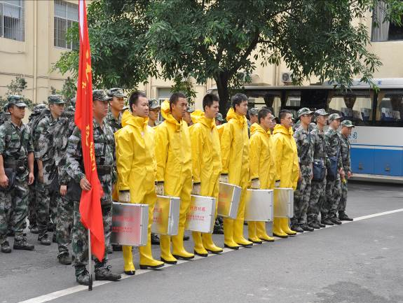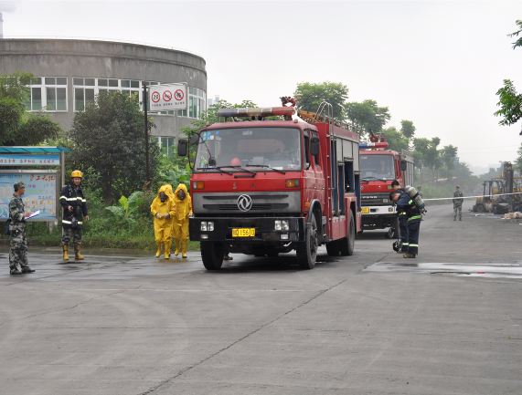
公司民兵应急救援防化分队情况

（三）应急装备、设施、器材清单
现有应急物资与装备表:
序号 | 类型 | 应急装备/物资名称 | 数量 | 存放点位 | 负责人 | 联系电话
1 | 消防设施 | 消防水带 | 1200M | 消防队应急救援物资库房 | 何锐 | 15283111336
2 | 消防设施 | 正压式空气呼吸器 | 10 | 消防队应急救援物资库房 | 何锐 | 15283111336
3 | 消防设施 | 空气呼吸器备用瓶 | 9 | 消防队应急救援物资库房 | 何锐 | 15283111336
4 | 消防设施 | 空气呼吸器面罩 | 15 | 消防队应急救援物资库房 | 何锐 | 15283111336
5 | 消防设施 | 手抬机动消防泵 | 1 | 消防队应急救援物资库房 | 何锐 | 15283111336
6 | 消防设施 | 空呼器充气泵 | 1 | 消防队应急救援物资库房 | 何锐 | 15283111336
7 | 消防设施 | 室内消火栓箱 | 10 | 消防队应急救援物资库房 | 何锐 | 15283111336
8 | 消防设施 | 室内消火栓 | 53 | 消防队应急救援物资库房 | 何锐 | 15283111336
9 | 消防设施 | 消防板斧 | 3 | 消防队应急救援物资库房 | 何锐 | 15283111336
10 | 消防设施 | 液压手动泵 | 1 | 消防队应急救援物资库房 | 何锐 | 15283111336
11 | 消防设施 | 液压开门器 | 1 | 消防队应急救援物资库房 | 何锐 | 15283111336
12 | 消防设施 | 普通破拆工具 | 1 | 消防队应急救援物资库房 | 何锐 | 15283111336
13 | 消防设施 | 吸水管及附件 | 2 | 消防队应急救援物资库房 | 何锐 | 15283111336
14 | 消防设施 | 多功能水枪 | 6 | 消防队应急救援物资库房 | 何锐 | 15283111336
15 | 消防设施 | 直流水枪 | 52 | 消防队应急救援物资库房 | 何锐 | 15283111336
16 | 消防设施 | 开关直流水枪 | 17 | 消防队应急救援物资库房 | 何锐 | 15283111336
17 | 消防设施 | 开花水枪 | 12 | 消防队应急救援物资库房 | 何锐 | 15283111336
18 | 消防设施 | 断电钳 | 2 | 消防队应急救援物资库房 | 何锐 | 15283111336
19 | 消防设施 | 水带挂钩 | 17 | 消防队应急救援物资库房 | 何锐 | 15283111336
20 | 消防设施 | 快速接头 |  | 消防队应急救援物资库房 | 何锐 | 15283111336
21 | 消防设施 | 灭火器箱 |  | 消防队应急救援物资库房 | 何锐 | 15283111336
22 | 消防设施 | 消防栓扳手 |  | 消防队应急救援物资库房 | 何锐 | 15283111336
23 | 消防设施 | 消防腰斧 | 2 | 消防队应急救援物资库房 | 何锐 | 15283111336
24 | 消防设施 | 异径接口 | 21 | 消防队应急救援物资库房 | 何锐 | 15283111336
25 | 消防设施 | 三分水器 | 1 | 消防队应急救援物资库房 | 何锐 | 15283111336
26 | 消防设施 | 救生绳 |  | 消防队应急救援物资库房 | 何锐 | 15283111336
27 | 消防设施 | 导向绳 | 3 | 消防队应急救援物资库房 | 何锐 | 15283111336
28 | 消防设施 | 干粉灭火器 | 160 | 消防队应急救援物资库房 | 何锐 | 15283111336
29 | 消防设施 | 干粉灭火器 | 3 | 消防队应急救援物资库房 | 何锐 | 15283111336
30 | 消防设施 | 干粉灭火器 | 61 | 消防队应急救援物资库房 | 何锐 | 15283111336
31 | 消防设施 | 干粉推车 | 10 | 消防队应急救援物资库房 | 何锐 | 15283111336
32 | 消防设施 | 二氧化碳灭火器 | 160 | 消防队应急救援物资库房 | 何锐 | 15283111336
33 | 消防设施 | 泡沫枪 |  | 消防队应急救援物资库房 | 何锐 | 15283111336
34 | 消防设施 | 救生绳 | 1 | 消防队应急救援物资库房 | 何锐 | 15283111336
35 | 消防设施 | 防化服 | 22 | 消防队应急救援物资库房 | 何锐 | 15283111336
36 | 消防设施 | 隔热服 | 2 | 消防队应急救援物资库房 | 何锐 | 15283111336
37 | 消防设施 | 消防战斗服 | 1 | 消防队应急救援物资库房 | 何锐 | 15283111336
38 | 消防设施 | 救生缓降器 | 3 | 消防队应急救援物资库房 | 何锐 | 15283111336
39 | 消防设施 | 室外消火栓 | 2 | 消防队应急救援物资库房 | 何锐 | 15283111336
40 | 消防设施 | 室外消火栓 | 39 | 消防队应急救援物资库房 | 何锐 | 15283111336
41 | 消防设施 | 手持圆盘锯 | 1 | 消防队应急救援物资库房 | 何锐 | 15283111336
42 | 消防设施 | 安全绳 | 14 | 消防队应急救援物资库房 | 何锐 | 15283111336
43 | 消防设施 | 消防桶 | 9 | 消防队应急救援物资库房 | 何锐 | 15283111336
44 | 消防设施 | 铁锹 |  | 消防队应急救援物资库房 | 何锐 | 15283111336
45 | 消防设施 | 消防车 | 3 | 消防队应急救援物资库房 | 何锐 | 15283111336
46 | 特殊物资 | 油类吸油毡 | 10m³ | 汽机房 | 肖利书 | 13990968512
47 | 医疗物资 | 小药箱 | 1 | 锅炉控制室 | 肖利书 | 13990968512
48 | 医疗物资 | 小药箱 | 1 | 汽机控制室 | 肖利书 | 13990968512
49 | 医疗物资 | 小药箱 | 1 | 水气控制室 | 肖利书 | 13990968512
50 | 现场处置工具 | 铁锹 | 2 | 锅炉点火油泵房 | 肖利书 | 13990968512
51 | 现场处置工具 | 扳手 | 1套 | 汽机控制室 | 肖利书 | 13990968512
52 | 现场处置工具 | 扳手 | 1 | 水气控制室 | 肖利书 | 13990968512
53 | 现场处置工具 | 扳手 | 3 | 锅炉控制室 | 肖利书 | 13990968512
54 | 现场处置工具 | 沙袋 | 20 | 输煤一期地坑入口 | 肖利书 | 13990968512
55 | 防护用品 | 正压式空呼器 | 2 | 供电整流控制室 | 肖利书 | 13990968512
56 | 防护用品 | 滤毒罐 | 1套 | 汽机炉内水处理 | 肖利书 | 13990968512
57 | 防护用品 | 滤毒罐 | 1套 | 纯水操作室 | 肖利书 | 13990968512
58 | 防护用品 | 耐高温服 | 2套 | 锅炉控制室 | 肖利书 | 13990968512
59 | 应急通讯工具 | 对讲机 | 3对 | 锅炉控制室 | 肖利书 | 13990968512
60 | 应急通讯工具 | 对讲机 | 2对 | 汽机控制室 | 肖利书 | 13990968512
61 | 应急通讯工具 | 对讲机 | 2对 | 供电中控室 | 肖利书 | 13990968512
62 | 应急通讯工具 | 对讲机 | 2对 | 水气控制室 | 肖利书 | 13990968512
63 | 消防设施 | 自动消防报警装置 | 1套 | 二期机炉现场控制室 | 肖利书 | 13990968512
64 | 医疗物资 | 急救药箱（含解毒、烧伤等药品） | 6 | 烧成工序、压滤工序、制成工序、生料工序、化验室、综合办 | 杨宏观 | 13568582327
65 | 防护用品 | 防高温工作服 | 1 | 烧成工序 | 杨宏观 | 13568582327
66 | 防护用品 | 空气呼吸器 | 2 | 烧成工序、生料工序 | 杨宏观 | 13568582327
67 | 防护用品 | 长管呼吸器 | 5 | 压滤工序 | 杨宏观 | 13568582327
68 | 防护用品 | 高温防护手套 | 2 | 烧成工序 | 杨宏观 | 13568582327
69 | 现场处置工具 | 扳手 | 12 | 烧成工序、生料工序、压滤工序、制成工序 | 杨宏观 | 13568582327
70 | 应急处置设施 | 总排口闸板 | 1 | 制成工序 | 杨宏观 | 13568582327
71 | 现场处置工具 | 铁锹 | 12 | 烧成工序、生料工序、压滤工序、制成工序 | 杨宏观 | 13568582327
72 | 医疗物资 | 小药箱 | 1 | 反应分离操作室 | 陈康 | 13684155938
73 | 消防设施 | 消防炮 | 4 | 乙炔氯化、反应分离操作室 | 陈康 | 13684155938
74 | 消防设施 | 消防栓 | 6 | 乙炔氯化、反应分离操作室 | 陈康 | 13684155938
75 | 消防设施 | 扳手 | 40 | 运行班组 | 陈康 | 13684155938
76 | 消防设施 | 沙袋 | 30 | 包装、中间罐区 | 陈康 | 13684155938
77 | 消防设施 | 闸阀 | 7 | 乙炔氯化库房 | 陈康 | 13684155938
78 | 防护用品 | 正压式空气呼吸器 | 4 | 乙炔氯化、反应分离操作室 | 陈康 | 13684155938
79 | 防护用品 | 滤毒罐 | 10 | 乙炔氯化、反应分离操作室 | 陈康 | 13684155938
80 | 防护用品 | 雨鞋 | 3 | 乙炔氯化、反应分离操作室 | 陈康 | 13684155938
81 | 防护用品 | 防酸碱手套 | 3 | 乙炔氯化、反应分离操作室 | 陈康 | 13684155938
82 | 防护用品 | 雨衣 | 3 | 乙炔氯化、反应分离操作室 | 陈康 | 13684155938
83 | 应急通讯 | 对讲机 | 3 | 乙炔氯化、反应分离操作室 | 陈康 | 13684155938
84 | 应急通讯 | 座机电话 | 3 | 乙炔氯化、反应分离操作室 | 陈康 | 13684155938
85 | 防护用品 | 雨衣 | 3 | 一期聚合操作室 | 程万彬 | 13684196478
86 | 防护用品 | 长管呼吸器 | 2 | 一期聚合操作室 | 程万彬 | 13684196478
87 | 防护用品 | 滤毒罐 | 15 | 一期聚合操作室 | 程万彬 | 13684196478
88 | 防护用品 | 正压式空气呼吸器 | 3 | 一期聚合操作室 | 程万彬 | 13684196478
89 | 防护用品 | 雨衣 | 6 | 二期聚合操作室 | 程万彬 | 13684196478
90 | 防护用品 | 长管呼吸器 | 2 | 二期聚合操作室 | 程万彬 | 13684196478
91 | 防护用品 | 滤毒罐 | 17 | 二期聚合操作室 | 程万彬 | 13684196478
92 | 防护用品 | 防毒面具 | 17 | 二期聚合操作室 | 程万彬 | 13684196478
93 | 防护用品 | 安全带 | 3 | 二期聚合操作室 | 程万彬 | 13684196478
94 | 防护用品 | 安全警示带 | 1 | 二期聚合操作室 | 程万彬 | 13684196478
95 | 防护用品 | 水裤 | 2 | 二期聚合操作室 | 程万彬 | 13684196478
96 | 医疗物资 | 小药箱 | 1 | 二期聚合操作室 | 程万彬 | 13684196478
97 | 防护用品 | 有机面罩 | 2 | 二期聚合操作室 | 程万彬 | 13684196478
98 | 防护用品 | 正压式空气呼吸器 | 3 | 二期聚合操作室 | 程万彬 | 13684196478
99 | 防护用品 | 滤毒罐 | 3 | 二期干燥操作室 | 程万彬 | 13684196478
100 | 防护用品 | 防毒面具 | 3 | 二期干燥操作室 | 程万彬 | 13684196478
101 | 防护用品 | 雨衣 | 2 | 二期干燥操作室 | 程万彬 | 13684196478
102 | 防护用品 | 安全带 | 1 | 二期干燥操作室 | 程万彬 | 13684196478
103 | 医疗物资 | 小药箱 | 1 | 一期干燥操作室 | 程万彬 | 13684196478
104 | 防护用品 | 护目镜 | 2 | 乙炔清净操作室 | 李军 | 13890973504
105 | 防护用品 | 耐酸碱手套 | 1 | 乙炔清净操作室 | 李军 | 13890973504
106 | 防护用品 | 防酸碱工作服 | 2 | 乙炔清净操作室 | 李军 | 13890973504
107 | 防护用品 | 滤毒罐 | 7 | 乙炔清净操作室 | 李军 | 13890973504
108 | 防护用品 | 正压式空气呼吸器 | 1 | 乙炔清净操作室 | 李军 | 13890973504
109 | 防护用品 | 雨衣 | 5 | 乙炔清净操作室 | 李军 | 13890973504
110 | 防护用品 | 安全带 | 1 | 乙炔清净操作室 | 李军 | 13890973504
111 | 防护用品 | 防毒面具 | 7 | 乙炔清净操作室 | 李军 | 13890973504
112 | 医疗物资 | 小药箱 | 1 | 乙炔清净操作室 | 李军 | 13890973504
113 | 防护用品 | 滤毒罐 | 6 | 一期乙炔发生操作室 | 李军 | 13890973504
114 | 防护用品 | 防毒面具 | 8 | 一期乙炔发生操作室 | 李军 | 13890973504
115 | 防护用品 | 长管呼吸器 | 1 | 一期乙炔发生操作室 | 李军 | 13890973504
116 | 防护用品 | 护目镜 | 1 | 一期乙炔发生操作室 | 李军 | 13890973504
117 | 防护用品 | 橡胶手套 | 1 | 一期乙炔发生操作室 | 李军 | 13890973504
118 | 防护用品 | 正压式空气呼吸器 | 1 | 一期乙炔发生操作室 | 李军 | 13890973504
119 | 防护用品 | 护目镜 | 1 | 二期乙炔发生操作室 | 李军 | 13890973504
120 | 防护用品 | 耐酸碱手套 | 1 | 二期乙炔发生操作室 | 李军 | 13890973504
121 | 防护用品 | 防毒面具 | 5 | 二期乙炔发生操作室 | 李军 | 13890973504
122 | 防护用品 | 滤毒罐 | 5 | 二期乙炔发生操作室 | 李军 | 13890973504
123 | 防护用品 | 正压式空气呼吸器 | 1 | 二期乙炔发生操作室 | 李军 | 13890973504
124 | 防护用品 | 防毒面具 | 7 | 二期合成操作室 | 吴勇 | 13890909780
125 | 防护用品 | 滤毒罐 | 7 | 二期合成操作室 | 吴勇 | 13890989573
126 | 防护用品 | 护目镜 | 1 | 二期合成操作室 | 吴勇 | 13890989573
127 | 防护用品 | 防护耳罩 | 2 | 二期合成操作室 | 吴勇 | 13890989573
128 | 防护用品 | 防护面罩 | 5 | 二期合成操作室 | 吴勇 | 13890989573
129 | 防护用品 | 雨衣 | 5 | 二期合成操作室 | 吴勇 | 13890989573
130 | 防护用品 | 安全带 | 1 | 二期合成操作室 | 吴勇 | 13890989573
131 | 防护用品 | 防酸碱服 | 1 | 二期合成操作室 | 吴勇 | 13890989573
132 | 防护用品 | 长管 | 1 | 二期合成操作室 | 吴勇 | 13890989573
133 | 医疗物资 | 小药箱 | 1 | 二期合成操作室 | 吴勇 | 13890989573
134 | 防护用品 | 防酸碱手套 | 2 | 二期合成操作室 | 吴勇 | 13890989573
135 | 防护用品 | 正压式空气呼吸器 | 4 | 二期合成操作室 | 吴勇 | 13890989573
136 | 防护用品 | 滤毒罐 | 5 | 一期盐酸操作室 | 严旭华 | 15808312748
137 | 防护用品 | 防毒面具 | 5 | 一期盐酸操作室 | 严旭华 | 15808312748
138 | 防护用品 | 有机面罩 | 2 | 一期盐酸操作室 | 严旭华 | 15808312748
139 | 防护用品 | 耐酸碱工作服 | 2 | 一期盐酸操作室 | 严旭华 | 15808312748
140 | 防护用品 | 雨衣 | 2 | 一期盐酸操作室 | 严旭华 | 15808312748
141 | 防护用品 | 长管 | 2 | 一期盐酸操作室 | 严旭华 | 15808312748
142 | 防护用品 | 安全带 | 6 | 一期盐酸操作室 | 严旭华 | 15808312748
143 | 防护用品 | 安全绳 | 1 | 一期盐酸操作室 | 严旭华 | 15808312748
144 | 防护用品 | 小药箱 | 1 | 一期盐酸操作室 | 严旭华 | 15808312748
145 | 防护用品 | 正压式空气呼吸器 | 2 | 一期盐酸操作室 | 严旭华 | 15808312748
146 | 防护用品 | 正压式空气呼吸器 | 2 | 二期盐酸操作室 | 严旭华 | 15808312748
147 | 防护用品 | 滤毒罐 | 3 | 二期盐酸操作室 | 严旭华 | 15808312748
148 | 防护用品 | 防毒面具 | 3 | 二期盐酸操作室 | 严旭华 | 15808312748
149 | 防护用品 | 有机面罩 | 2 | 二期盐酸操作室 | 严旭华 | 15808312748
150 | 防护用品 | 耐酸碱工作服 | 2 | 二期盐酸操作室 | 严旭华 | 15808312748
151 | 防护用品 | 雨衣 | 2 | 二期盐酸操作室 | 严旭华 | 15808312748
152 | 防护用品 | 长管 | 1 | 二期盐酸操作室 | 严旭华 | 15808312748
153 | 医疗物资 | 小药箱 | 1 | 二期盐酸操作室 | 严旭华 | 15808312748
154 | 消防设施 | 灭火器 | 27 | 一期干燥各楼层 | 程万彬 | 13684196478
155 | 消防设施 | 灭火推车 | 13 | 二期干燥各楼层 | 程万彬 | 13684196478
156 | 消防设施 | 灭火器 | 24 | 二期干燥各楼层 | 程万彬 | 13684196478
157 | 消防设施 | 灭火器 | 60 | 一期合成各岗位 | 吴勇 | 13890989573
158 | 消防设施 | 灭火推车 | 3 | 一期合成各岗位 | 吴勇 | 13890989573
159 | 消防设施 | 灭火器 | 48 | 二期合成各岗位 | 吴勇 | 13890989573
160 | 消防设施 | 灭火推车 | 18 | 二期合成各岗位 | 吴勇 | 13890989573
161 | 消防设施 | 灭火器 | 51 | 一期乙炔各岗位 | 李军 | 13890973504
162 | 消防设施 | 灭火推车 | 25 | 一期乙炔各岗位 | 李军 | 13890973504
163 | 消防设施 | 灭火器 | 63 | 二期乙炔各岗位 | 李军 | 13890973504
164 | 消防设施 | 灭火推车 | 24 | 二期乙炔各岗位 | 李军 | 13890973504
165 | 消防设施 | 沙袋 | 100 | 一期乙炔电石库房 | 李军 | 13890973504
166 | 消防设施 | 沙袋 | 100 | 一期乙炔电石库房 | 李军 | 13890973504
167 | 消防设施 | 铁锹 | 2 | 一期乙炔电石库房 | 李军 | 13890973504
168 | 消防设施 | 铁锹 | 3 | 一期乙炔电石库房 | 李军 | 13890973504
169 | 消防设施 | 灭火器 | 36 | 一期聚合各岗位 | 程万彬 | 13684196478
170 | 消防设施 | 灭火器 | 45 | 二期聚合各岗位 | 程万彬 | 13684196478
171 | 消防设施 | 灭火推车 | 14 | 二期聚合各岗位 | 程万彬 | 13684196478
172 | 应急通讯工具 | 对讲机 | 13 | 盐酸各岗位 | 严旭华 | 15808312748
173 | 应急通讯工具 | 对讲机 | 7 | 乙炔各岗位 | 李军 | 13890973504
174 | 应急通讯工具 | 对讲机 | 7 | 合成各岗位 | 吴勇 | 13890989573
175 | 应急通讯工具 | 对讲机 | 10 | 聚合各岗位 | 程万彬 | 13684196478
176 | 应急通讯工具 | 对讲机 | 6 | 干燥各岗位 | 程万彬 | 13684196478
177 | 消防设施 | 烟感 | 11 | 水合肼三楼办公室房间 | 柴进祥 | 13568102606
178 | 消防设施 | 烟感 | 8 | 水合肼二楼办公室房间 | 柴进祥 | 13568102606
179 | 消防设施 | 烟感 | 2 | 酮连氮次钠巡检室 | 柴进祥 | 13568102606
180 | 消防设施 | 手动报警按钮 | 1 | 职工之家外 | 柴进祥 | 13568102606
181 | 消防设施 | 声光报警器 | 1 | 职工之家外 | 柴进祥 | 13568102606
182 | 消防设施 | 安全出口指示器 | 10 | 办公室三楼过道 | 柴进祥 | 13568102606
183 | 消防设施 | 室内消防栓箱 | 3 | 2线配电室外 | 柴进祥 | 13568102606
184 | 消防设施 | 安全出口指示器 | 6 | 办公室2楼过道 | 柴进祥 | 13568102606
185 | 消防设施 | 手动报警按钮 | 1 | 办公室2楼过道 | 柴进祥 | 13568102606
186 | 消防设施 | 声光报警器 | 1 | 办公室2楼过道 | 柴进祥 | 13568102606
187 | 消防设施 | 手动报警按钮 | 2 | 2线配电室外 | 柴进祥 | 13568102606
188 | 消防设施 | 安全出口指示器 | 2 | 2线配电室外 | 柴进祥 | 13568102606
189 | 消防设施 | 室内消防栓箱 | 8 | 2线1区1-4楼 | 柴进祥 | 13568102606
190 | 消防设施 | 手动报警按钮 | 4 | 2线1区1-4楼 | 柴进祥 | 13568102606
191 | 消防设施 | 手动报警按钮 | 4 | 2线4区1-4楼 | 柴进祥 | 13568102606
192 | 消防设施 | 手动报警按钮 | 2 | 2线4区1-2楼 | 柴进祥 | 13568102606
193 | 消防设施 | 室外消防栓 | 1 | 2线4区靠主干道 | 柴进祥 | 13568102606
194 | 消防设施 | 手动报警按钮 | 2 | 2线1.4区靠山侧 | 柴进祥 | 13568102606
195 | 消防设施 | 声光报警器 | 2 | 2线1.4区靠山侧 | 柴进祥 | 13568102606
196 | 消防设施 | 室内消防栓箱 | 2 | 2线2区1楼 | 柴进祥 | 13568102606
197 | 消防设施 | 手动报警按钮 | 2 | 2线2区1-2楼 | 柴进祥 | 13568102606
198 | 消防设施 | 室内消防栓箱 | 3 | 2线3区1楼 | 柴进祥 | 13568102606
199 | 消防设施 | 手动报警按钮 | 2 | 2线3区1-2楼 | 柴进祥 | 13568102606
200 | 消防设施 | 室内消防栓箱 | 2 | 2线3区2楼 | 柴进祥 | 13568102606
201 | 消防设施 | 室内消防栓箱 | 2 | 2线2区2楼 | 柴进祥 | 13568102606
202 | 消防设施 | 室外消防栓 | 2 | 水氯路 | 柴进祥 | 13568102606
203 | 消防设施 | 手动报警按钮 | 2 | 2线次钠1楼 | 柴进祥 | 13568102606
204 | 消防设施 | 手动报警按钮 | 2 | 2线次钠2楼 | 柴进祥 | 13568102606
205 | 消防设施 | 声光报警器 | 1 | 2线次钠2楼 | 柴进祥 | 13568102606
206 | 消防设施 | 安全出口指示器 | 2 | 2线次钠2楼 | 柴进祥 | 13568102606
207 | 消防设施 | 手动报警按钮 | 1 | 2线次钠3楼 | 柴进祥 | 13568102606
208 | 消防设施 | 安全出口指示器 | 2 | 2线次钠3楼 | 柴进祥 | 13568102606
209 | 消防设施 | 手动报警按钮 | 1 | 2线次钠4楼 | 柴进祥 | 13568102606
210 | 消防设施 | 安全出口指示器 | 1 | 2线次钠4楼 | 柴进祥 | 13568102606
211 | 消防设施 | 安全出口指示器 | 6 | 1线次钠2-4楼 | 柴进祥 | 13568102606
212 | 消防设施 | 可燃气体报警控制器 | 1 | 次钠巡检室 | 柴进祥 | 13568102606
213 | 消防设施 | 火灾报警控制器 | 1 | 次钠巡检室 | 柴进祥 | 13568102606
214 | 消防设施 | 手动报警按钮 | 1 | 次钠巡检室 | 柴进祥 | 13568102606
215 | 消防设施 | 声光报警器 | 1 | 次钠巡检室 | 柴进祥 | 13568102606
216 | 消防设施 | 安全出口指示器 | 3 | 1线3区1-2楼 | 柴进祥 | 13568102606
217 | 消防设施 | 安全出口指示器 | 2 | 1线2区1-2楼 | 柴进祥 | 13568102606
218 | 消防设施 | 手动报警按钮 | 1 | 1线2区1楼 | 柴进祥 | 13568102606
219 | 消防设施 | 声光报警器 | 1 | 1线2区1楼 | 柴进祥 | 13568102606
220 | 消防设施 | 室内消防栓箱 | 8 | 1线4区1-4楼 | 柴进祥 | 13568102606
221 | 消防设施 | 烟感 | 12 | 1线4区1-3楼 | 柴进祥 | 13568102606
222 | 消防设施 | 烟感 | 17 | 1线2-3区1楼 | 柴进祥 | 13568102606
223 | 消防设施 | 手动报警按钮 | 1 | 1线4区1楼 | 柴进祥 | 13568102606
224 | 消防设施 | 室内消防栓箱 | 8 | 1线1区1-4楼 | 柴进祥 | 13568102606
225 | 消防设施 | 安全出口指示器 | 4 | 1线1区1-4楼 | 柴进祥 | 13568102606
226 | 消防设施 | 安全出口指示器 | 2 | 1线配电室旁 | 柴进祥 | 13568102606
227 | 消防设施 | 室内消防栓箱 | 1 | 1线配电室旁 | 柴进祥 | 13568102606
228 | 消防设施 | 室外消防栓 | 5 | A2延长路旁 | 柴进祥 | 13568102606
229 | 消防设施 | 室外消防栓 | 1 | 酮连氮预留靠主干道 | 柴进祥 | 13568102606
230 | 消防设施 | 室外消防栓 | 1 | 成品二路边界路 | 柴进祥 | 13568102606
231 | 消防设施 | 室外消防栓 | 1 | 成品一路靠边界路 | 柴进祥 | 13568102606
232 | 消防设施 | 室外消防栓 | 1 | 1线水池靠边界路 | 柴进祥 | 13568102606
233 | 消防设施 | 室外消防栓 | 1 | 1线3区靠边边界路 | 柴进祥 | 13568102606
234 | 消防设施 | 室外消防栓 | 1 | 卸料平台靠边界路 | 柴进祥 | 13568102606
235 | 消防设施 | 室内消防栓箱 | 2 | 卸料平台两侧 | 柴进祥 | 13568102606
236 | 消防设施 | 室外消防栓 | 1 | 丙酮泵旁 | 柴进祥 | 13568102606
237 | 消防设施 | 室内消防栓箱 | 1 | 原料路 | 柴进祥 | 13568102606
238 | 消防设施 | 室内消防栓箱 | 1 | 一酮路 | 柴进祥 | 13568102606
239 | 消防设施 | 喷淋装置 | 1 | 液氨贮槽 | 柴进祥 | 13568102606
240 | 消防设施 | 手动报警按钮 | 1 | 液氨贮槽旁 | 柴进祥 | 13568102606
241 | 消防设施 | 声光报警器 | 1 | 液氨贮槽旁 | 柴进祥 | 13568102606
242 | 消防设施 | 手动报警按钮 | 1 | 丙酮贮槽旁 | 柴进祥 | 13568102606
243 | 消防设施 | 声光报警器 | 1 | 丙酮贮槽旁 | 柴进祥 | 13568102606
244 | 消防设施 | 室内消防栓箱 | 12 | 包装现场 | 柴进祥 | 13568102606
245 | 消防设施 | 有毒有害气体泄漏探测器 | 3 | 1线酮连氮二区 | 柴进祥 | 13568102606
246 | 消防设施 | 有毒有害气体泄漏探测器 | 1 | 1线一级吸收器2楼 | 柴进祥 | 13568102606
247 | 消防设施 | 有毒有害气体泄漏探测器 | 1 | 1线二级吸收器2楼 | 柴进祥 | 13568102606
248 | 消防设施 | 有毒有害气体泄漏探测器 | 1 | 1线一级氯化釜 | 柴进祥 | 13568102606
249 | 消防设施 | 有毒有害气体泄漏探测器 | 1 | 1线二级氯化釜 | 柴进祥 | 13568102606
250 | 消防设施 | 有毒有害气体泄漏探测器 | 1 | 1线一级吸收器3楼 | 柴进祥 | 13568102606
251 | 消防设施 | 有毒有害气体泄漏探测器 | 1 | 1线二级吸收器3楼 | 柴进祥 | 13568102606
252 | 消防设施 | 有毒有害气体泄漏探测器 | 6 | 液氨储罐 | 柴进祥 | 13568102606
253 | 消防设施 | 可燃气体泄漏探测器 | 1 | 1线酮连氮二区1楼 | 柴进祥 | 13568102606
254 | 消防设施 | 可燃气体泄漏探测器 | 3 | 1线酮连氮三区1楼 | 柴进祥 | 13568102606
255 | 消防设施 | 可燃气体泄漏探测器 | 1 | 1线酮连氮三区2楼 | 柴进祥 | 13568102606
256 | 消防设施 | 可燃气体泄漏探测器 | 8 | 酮连氮四区 | 柴进祥 | 13568102606
257 | 现场处置器材 | 扳手 | 30 | 公用工程巡检室 | 柴进祥 | 13568102606
258 | 现场处置器材 | 扳手 | 若干 | 公用工程生产现场 | 柴进祥 | 13568102606
259 | 现场处置器材 | 扳手 | 40 | 酮连氮巡检室 | 柴进祥 | 13568102606
260 | 现场处置器材 | 扳手 | 若干 | 酮连氮生产现场 | 柴进祥 | 13568102606
261 | 现场处置器材 | 铁锹 | 无 |  | 柴进祥 | 13568102606
262 | 现场处置器材 | 沙袋 | 7 | 公用工程 | 柴进祥 | 13568102606
263 | 现场处置器材 | 沙袋 | 6 | 酮连氮 | 柴进祥 | 13568102606
264 | 现场处置器材 | 闸板 | 无 |  | 柴进祥 | 13568102606
265 | 防护用品 | 空呼 | 2 | 公用工程巡检室 | 柴进祥 | 13568102606
266 | 防护用品 | 空呼 | 2 | 酮连氮巡检室 | 柴进祥 | 13568102606
267 | 防护用品 | 防化服 | 1 | 公用工程巡检室 | 柴进祥 | 13568102606
268 | 防护用品 | 防化服 | 1 | 酮连氮巡检室 | 柴进祥 | 13568102606
269 | 防护用品 | 3#滤毒罐 | 5 | 公用工程巡检室 | 柴进祥 | 13568102606
270 | 防护用品 | 3#滤毒罐 | 3 | 酮连氮巡检室 | 柴进祥 | 13568102606
271 | 防护用品 | 4#滤毒罐 | 5 | 公用工程巡检室 | 柴进祥 | 13568102606
272 | 防护用品 | 4#滤毒罐 | 5 | 酮连氮巡检室 | 柴进祥 | 13568102606
273 | 应急通讯工具 | 防爆对讲机 | 3 | 公用工程巡检室 | 柴进祥 | 13568102606
274 | 应急通讯工具 | 座机 | 1 | 酮连氮巡检室 | 柴进祥 | 13568102606
275 | 应急通讯工具 | 防爆对讲机 | 5 | 公用工程巡检室 | 柴进祥 | 13568102606
276 | 应急通讯工具 | 座机 | 1 | 酮连氮巡检室 | 柴进祥 | 13568102606
277 | 监控报警 | 氯气探头 | 71台 | 电解厂房内、氯氢厂房一楼 | 赖宇 | 13108002602
278 | 监控报警 | 氢气探头 | 12台 | 电解厂房内 | 赖宇 | 13108002602
279 | 监控报警 | 视频监测仪 | 2台 | 液氯 | 罗昭 | 18090975735
280 | 事故控制 | 喷淋装置 | 1套 | 液氯 | 罗昭 | 18090975735
281 | 事故控制 | 钛风机 | 2台 | 一、二线事故氯装置 | 赖宇 | 13108002602
282 | 事故控制 | 第一吸收塔 | 2台 | 一、二线事故氯装置 | 赖宇 | 13108002602
283 | 事故控制 | 第二吸收塔 | 2台 | 一、二线事故氯装置 | 赖宇 | 13108002602
284 | 事故控制 | 事故氯碱贮槽 | 7个 | 一、二线事故氯装置 | 赖宇 | 13108002602
285 | 事故控制 | 铁铲 | 2把 | 盐水工序 | 胡宗铭 | 13890918803
286 | 事故控制 | 潜水泵 | 2台 | 盐水工序 | 胡宗铭 | 13890918803
287 | 防护用品 | 雨衣 | 6 | 盐水、电解、烧碱 | 胡宗铭、赖宇、章伟
288 | 防护用品 | 手电筒 | 8 | 盐水、电解、烧碱 | 胡宗铭、赖宇、章伟
289 | 防护用品 | 空气呼吸器 | 2 | 液氯操作室 | 罗昭 | 18090975735
290 | 防护用品 | 重型防化服 | 2 | 液氯操作室 | 罗昭 | 18090975735
291 | 防护用品 | 空气呼吸器 | 10 | 一、二线电解操作室 | 赖宇 | 13108002602
292 | 防护用品 | 大视野滤毒罐 | 5 | 二线盐水操作室 | 胡宗铭 | 13890918803
293 | 防护用品 | 大视野滤毒罐 | 10 | 一、二线电解操作室 | 赖宇 | 13108002602
294 | 防护用品 | 大视野滤毒罐 | 5 | 液氯操作室 | 罗昭 | 18090975735
295 | 消防设施 | 室内灭火栓 | 13套 | 固碱一线现场 | 章伟 | 13508185260
296 | 消防设施 | 室内灭火栓 | 17套 | 固碱二线现场 | 章伟 | 13508185260
297 | 消防设施 | 地上消防栓 | 1个 | 固碱一线现场 | 章伟 | 13508185260
298 | 消防设施 | 地上消防栓 | 1个 | 固碱二线现场 | 章伟 | 13508185260
299 | 消防设施 | 室内灭火栓 | 6套 | 二期蒸碱现场 | 章伟 | 13508185260
300 | 消防设施 | 地上消防栓 | 6套 | 盐水二期现场 | 胡宗铭 | 13890918803
301 | 消防设施 | 室内灭火栓 | 6套 | 二期脱氯楼 | 赖宇 | 13108002602
302 | 消防设施 | 室内灭火栓 | 13套 | 二期氯氢处理 | 赖宇 | 13108002602
303 | 消防设施 | 室内灭火栓 | 20套 | 电解厂房 | 赖宇 | 13108002602
304 | 消防设施 | 消防水炮 | 5 门 | 盐碱现场 | 胡宗铭 | 13890918803
305 | 消防设施 | 室内灭火栓 | 8套 | 盐碱现场 | 胡宗铭 | 13890918803
306 | 消防设施 | 地上消防栓 | 4个 | 盐碱现场 | 胡宗铭 | 13890918803
307 | 消防设施 | 室内灭火栓 | 6套 | 液氯现场 | 罗昭 | 18090975735
308 | 消防设施 | 现场灭火报警器 | 3个 | 液氯现场 | 罗昭 | 18090975735
309 | 消防设施 | 室内灭火栓 | 16套 | 电解现场 | 赖宇 | 13108002602
310 | 消防设施 | 地上消防栓 | 4个 | 电解现场 | 赖宇 | 13108002602
311 | 消防设施 | 消防水炮 | 2个 | 电解现场 | 赖宇 | 13108002602
312 | 处置工具 | 钢瓶专用堵漏工具 | 2套 | 液氯现场 | 罗昭 | 18090975735
313 | 处置工具 | 管道、瓶体专用堵漏工具 | 2套 | 液氯现场 | 罗昭 | 18090975735
314 | 处置工具 | 应急沙袋 | 4个 | 盐水 | 胡宗铭 | 13890918803
315 | 处置工具 | 应急沙袋 | 2个 | 电解 | 赖宇 | 113108002602
316 | 处置工具 | 应急沙袋 | 2个 | 烧碱 | 章伟 | 13508185260
317 | 处置工具 | 闸板 | 2个 | 液氯 | 罗昭 | 18090975735
318 | 通讯工具 | 对讲机 | 5台 | 盐水 | 胡宗铭 | 13890918803
319 | 通讯工具 | 对讲机 | 8台 | 电解 | 赖宇 | 13108002602
320 | 通讯工具 | 对讲机 | 4台 | 烧碱 | 章伟 | 13508185260
321 | 医疗物资 | 小药箱 | 1个 | 液氯 | 罗昭 | 18090975735
322 | 医疗物资 | 小药箱 | 1个 | 盐水 | 胡宗铭 | 13890918803
323 | 医疗物资 | 小药箱 | 1个 | 电解 | 赖宇 | 13108002602
324 | 医疗物资 | 小药箱 | 1个 | 烧碱 | 章伟 | 13508185260
325 | 可燃气体检测报警器 | 氢气探头 | 8 | 金红石一楼至六楼 | 何胜 | 15883145169
326 | 可燃气体检测报警器 | 甲烷探头 | 19 | 金红石二楼至十一楼 | 何胜 | 15883145169
327 | 可燃气体检测报警器 | 甲烷探头 | 2 | 氯化钙热风炉旁 | 何胜 | 15883145169
328 | 有毒有害气体检测报警器 | 氯气探头 | 4 | 金红石三楼真空带式过滤机旁 | 何胜 | 15883145169
329 | 组份检测报警器 | 氢气含量分析仪 | 1 | 燃烧室烟气及还原水冷螺旋排料H₂含量测量 | 何胜 | 15883145169
330 | 消防设施 | 干粉灭火器 | 128 | 氯化钙、金红石生产现场 | 何胜 | 15883145169
331 | 消防设施 | 二氧化碳灭火器 | 2 | 金红石成品库 | 何胜 | 15883145169
332 | 消防设施 | 干粉推车 | 12 | 金红石二楼至十一楼 | 何胜 | 15883145169
333 | 消防设施 | 室内消防栓 | 45 | 氯化钙、金红石生产现场 | 何胜 | 15883145169
334 | 消防设施 | 地上栓 | 4 | 氯化钙废渣库、金红石稀酸槽、金红石成品库 | 何胜 | 15883145169
335 | 消防设施 | 自动消防报警装置 | 1 | 氯化钙巡操室 | 何胜 | 15883145169
336 | 防护用品 | 防毒面具 | 4 | 金红石巡操室 | 何胜 | 15883145169
337 | 防护用品 | 防毒面具 | 4 | 氯化钙巡操室 | 何胜 | 15883145169
338 | 防护用品 | 空气呼吸器 | 2 | 金红石巡操室 | 何胜 | 15883145169
339 | 防护用品 | 空气呼吸器 | 2 | 金红石巡操室 | 何胜 | 15883145169
340 | 防护用品 | 轻型防化服 | 2 | 金红石巡操室 | 何胜 | 15883145169
341 | 防护用品 | 轻型防化服 | 2 | 氯化钙巡操室 | 何胜 | 15883145169
342 | 防护用品 | 防高温服 | 2 | 金红石巡操室 | 何胜 | 15883145169
343 | 防护用品 | 防护面罩 | 2 | 金红石巡操室 | 何胜 | 15883145169
344 | 防护用品 | 护目镜 | 2 | 金红石巡操室 | 何胜 | 15883145169
345 | 防护用品 | 防酸碱手套 | 2 | 金红石巡操室 | 何胜 | 15883145169
346 | 防护用品 | 防酸碱靴 | 2 | 金红石巡操室 | 何胜 | 15883145169
347 | 防护用品 | 安全带 | 2 | 金红石巡操室 | 何胜 | 15883145169
348 | 防护用品 | 安全带 | 2 | 氯化钙巡操室 | 何胜 | 15883145169
349 | 应急照明 | 手提式防爆灯 | 1 | 金红石巡操室 | 何胜 | 15883145169
350 | 应急照明 | 手提式防爆灯 | 1 | 氯化钙巡操室 | 何胜 | 15883145169
351 | 应急通讯 | 岗位座机电话 | 1 | 氯化钙巡操室 | 何胜 | 15883145169
352 | 应急通讯 | 岗位座机电话 | 1 | 金红石巡操室 | 何胜 | 15883145169
353 | 应急通讯 | 防爆对讲机 | 10 | 金红石巡操室 | 何胜 | 15883145169
354 | 医疗物资 | 应急药箱 | 1 | 金红石巡操室 | 何胜 | 15883145169
355 | 应急物资 | 警戒带 | 1 | 金红石巡操室 | 何胜 | 15883145169
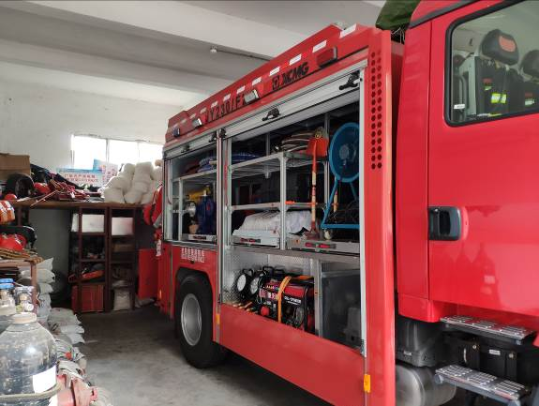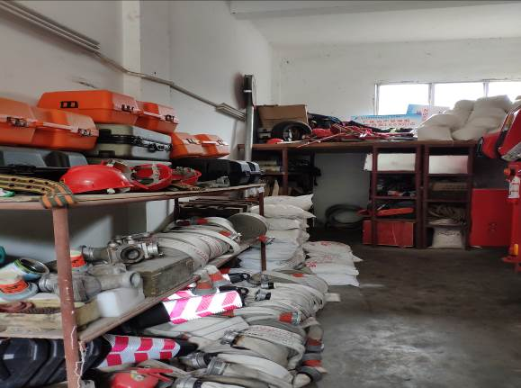
救援消防车及车内配备物资 应急救援物资储备

（四）经费保障
应急专项经费来源于公司安全环保投入专门账户，安全环保投入资金按规定提取，由财务部按月提取，并自觉接受上级管理部门的监督。
应急专项经费用于对公司发生事故时的应急和处理，不准挪作它用，保证应急状态时应急经费的及时到位。专项经费由财务科管理，安全环保科进行监督。

六、监督管理

（一）培训计划
1、应急救援人员的培训
本预案制订后实施后，所有应急救援指挥部成员，各专业救援队成员应认真学习本预案内容，明确在救援现场所担负的责任和义务。由应急救援领导小组对救援专业队成员每年进行两次应急培训，学习救援专业知识和有可能出现的新情况的处理办法。每个人都应做到熟知救援内容，明确自己的分工，业务熟练，成为重大事故应急救援的骨干力量。
2、员工应急响应的培训
由应急救援领导小组对所有员工每年进行一次应急响应培训，了解事故应急预案响应条件，能够在现场第一时间做出判断事故大小，是否符合事故应急预案响应条件，以便下步工作的顺利进行。

3、培训计划、方式和实施
培训的形式可以根据公司的实际特点，采取多种形式进行。如定期开设培训班、讲座、发放宣传资料以及利用各企业内黑板报和墙报等，使教育培训形象生动。

4、应急救援人员培训内容
应急人员的培训内容包括如何识别危险、如何启动紧急警报系统、危险物质泄漏控制措施、各种应急设备的使用方法、防护用品的佩戴是使用、如何安全疏散人群、介质危险特性、职业危害、自救、互救、事故案例和法律法规等。

5、培训要求
应急预案培训结束后应及时进行总结，内容包括：培训时间、培训内容、培训教师、培训人员、培训效果、培训考核记录等。

（二）预案演练

1、演练的目的
评估突发环境应急预案的各部分或整体是否能有效的付诸行动，验证应急预案应急可能出现的各种环境污染事故的适应性，找出应急准备工作中需要改善的地方，确保建立和保持可靠的通信渠道及应急人员的协同性，确保所有应急组织都熟悉并能够履行他们的职责，找出需要改善的潜在问题，提高整体应急反应能力。

2、制定演练计划
突发环境事件应急救援预案的演练，作为培训的内容，在培训后进行。进行演练前，做好计划，计划中表明演练对象，准备好所需要的器材、设施，对涉及的单位和人员下好书面通知。演练结束后由指挥部各成员组成评审小组，对应急救援预案进行评审。

3、演练频次
公司突发环境事件应急预案演练每年组织不得少于一次。

4、演练方式
为能在突发事件发生后，能够迅速准确、有条不紊的处理事故，尽可能减少事故造成的损失，平时必须做好应急救援的准备工作，按应急救援预案中的组织机构、分工和程序组织进行报警、通讯指挥、抢险、救援、警戒、检测、救护、实战演习，演习结束后，认真总结，并修订完善预案。培训演练的组织工作由安全环保科牵头，与各相关单位和部门协调制定具体的实施计划、并执行。

5、演练评估与总结
要对演练的全过程进行跟踪考核和评价演练效果，评审演练是否达到预期目的以及应急救援预案的充分性和有效性。由安全环保科汇总写出演练总结。以此不断提高救援队伍指挥水平和救援能力，并积极对社区或周边人员应急响应知识进行宣传。
6、奖励与责任追究
奖励：
在突发事件应急救援工作中，有下列情形之一的，应依据有关规定给予奖励：
（1）出色完成突发环境事件应急处置任务，成绩显著的；
（2）对防止或挽救突发环境事件有功，使企业和职工的生命财产免受或者减少损失的；
（3）对事件应急准备与响应提出重大建议，实施效果显著的；
（4）有其他特殊贡献的。
责任追究：
由应急办公室负责对环境事件的现场调查和取证工作，全面收集和保护有关突发环境事件发生的原因、危害及其损失等方面的证据和资料。对在突发环境事件中违反环保法律法规和规定的责任单位和个人，依法追究行政责任；构成刑事犯罪的，移交司法机关处理。
在环境污染事件应急救援过程中，有下列情形之一的，根据有关法律法规的规定，视其情节和危害后果，对有关责任人依法给予处分，构成犯罪的，依法追究刑事责任：
（1）不认真履行环保法律法规，而引起突发环境事件的；
（2）不按照规定制定突发环境事件应急预案，拒绝承担突发环境事件应急准备义务的；
（3）不按规定报告、通报突发环境事件真实情况的；
（4）拒不执行突发环境事件应急预案，不服从命令和指挥，或者在事件应急响应时临阵脱逃的；
（5）盗窃、贪污、挪用环境事件应急工作资金、装备和物资的；
（6）阻碍环境事件应急工作人员依法履行职责或者进行破坏活动的；
（7）散布谣言、扰乱社会秩序的；
（8）其他对突发环境事件应急工作造成危害行为的。

七、附则

（一）术语和定义
1、术语
（1）环境应急预案：针对可能发生的环境污染事件，为保证迅速、有序、有效地开展应急救援行动、尽可能地降低事故导致的人员伤亡、财产损失和环境破坏，在事故后果和应急能力分析的基础上，预先制定的有关计划或方案，包括在应急准备、应急行动和现场恢复等方面所做的具体工作而预先制定的行动方案。
（2）专项预案：是针对某种具体的、特定类型的紧急情况而制定的，是在综合预案的基础上，充分考虑了某特定危险的特点，对应急的形势、组织机构、应急活动等进行更具体的阐述，具有较强的针对性。
（3）危险物质：指能导致火灾、爆炸或中毒等危险的一种物质或者若干种物质的混合物。
（4）危险废物：指列入《国家危险废物名录》或者根据危险废物鉴别标准和危险废物鉴别技术规范（HJ/T298）认定的具有危险特性的固体废物。
（5）环境污染事件危险源：在化工企业生产过程中，可能导致发生环境污染事件的污染源，包括生产、贮存、经营、使用、运输的危险物质以及产生、收集、利用、处置危险废物的场所、设备和装置等。
（6）突发环境事件：是指突然发生，造成或可能造成人员伤亡、财产损失，对全国或者某一地区的经济社会稳定、政治安定和环境安全构成威胁和损害，有重大社会影响的涉及公共安全的环境事件。
（7）应急准备：指针对可能发生的环境污染事件，为迅速、有序地开展应急行动而预先进行的组织准备和应急保障。
（8）应急救援：指环境污染事件发生时，采取的消除、减少事件危害和防止事件恶化，最大限度降低事件损失或危害而采取的救援措施或行动。
（9）应急监测：环境应急情况下，为发现和查明环境污染情况和污染范围而进行的环境监测。包括定点监测和动态监测。
（10）应急演习：为检验应急计划的有效性、应急准备的完善性、应急响应能力的适应性和应急人员的协同性而进行的一种模拟应急响应的实践活动，根据所涉及的内容和范围的不同，可分为单项演习（演练）、综合演习和指挥中心、现场应急组织联合进行的联合演习。
（11）应急人员：所有在紧急情况下负有某一职能的公司人员。
（12）分级：指按照环境污染事件严重性、紧急程度及危害程度，划分环境污染事件的级别。
（13）恢复：指在环境污染事件的影响得到初步控制后，为使生产、工作、生活和生态环境尽快恢复到正常状态而采取的措施或行动。
（14）危险化学品：是指具有易燃、易爆、有毒有害及有腐蚀特性，会对人员、设施、环境造成伤害或所损害的化学品，包括爆炸品、压缩气体、液化气体、易燃液体、易燃固体、自燃物品和遇湿易燃物品、氧化剂和有机过氧化物、有毒品和腐蚀品等。
（15）重大危险源：是指长期地或临时地生产、加工、搬运、使用或储存危险物质，且危险物质的数量等于或者超过临界量的单元（包括场所和设施）。
（16）危险化学品事故：是指有一种或数种危险化学品或其能量意外释放造成的人身伤亡、财产损失或环境污染事故。

2、制定与修订
本预案由安全环保科、生产车间、技术科制定与解释。
每次演练结束或根据国家有关安全生产法规的颁布及人员设置变动情况及时修改、补充预案。
本预案原则上每三年对综合预案修订一次，当公司人事或装置发生重大变化或以下情形之一时要及时组织修订。
（1）、新法律法规、技术标准的颁布实施；
（2）、相关法律法规、标准的修订；
（3）、演习或事件处理中发现的不符合项；
（4）、其它原因。

3、应急预案实施
本预案自发布起实。

环评信息

表3-2 企业主要现有工程概况及环保手续履行情况
项目名称 | 装置名称 | 建成时间 | 实际建设内容及规模 | 环评及“三同时” |  | 备注
 |  |  |  | 环评批复 | 竣工环保验收 | 备注
20万t/a聚氯乙烯及配套综合利用电石渣技改项目 | 聚氯乙烯装置 | 2007年9月 | 聚氯乙烯20万t/a | 四川省环境保护局  川环建函[2005]446号 | 四川省环境保护局  川环验[2008]018号 | 电石渣水泥装置未建；聚氯乙烯装置在产，已验收
20万t/a聚氯乙烯及配套综合利用电石渣技改项目 | 电石渣水泥装置
16万吨/年离子膜烧碱及配置装置技改项目 | 离子膜烧碱装置 | 2007年9月 | 烧碱16万t/a | 四川省环境保护局  川环建函[2005]447号 | 四川省环境保护局  川环验[2008]017号 | 在产，已验收
16万吨/年离子膜烧碱及配置装置技改项目 | 热电装置 | 2007年9月 | 3×130t/h循环流化床锅炉；1×55kw抽凝式汽轮机 | 四川省环境保护局  川环建函[2005]447号 | 四川省环境保护局  川环验[2008]017号 | 在产，已验收
年产120万吨全电石渣制水泥熟料项目 | 电石渣水泥装置 | 2010年8月 | 一期80万t/a水泥熟料 | 四川省环境保护局  川环建函[2008]139号 | 四川省环境保护厅  川环验[2011]177号 | 一期：在产，已验收  二期未建
3万吨/年三氯乙烯项目 | 三氯乙烯装置 | 2011年8月 | 三氯乙烯3万t/a | 宜宾市环境保护局  宜市环函[2011]38号 | 宜宾市环境保护局  宜市环验[2012]03号 | 在产，已验收
年产30万吨聚氯乙烯项目 | 聚氯乙烯装置 | 2012年2月 | 30万t/a聚氯乙烯 | 四川省环境保护厅  川环审批[2011]158号 | 四川省环境保护厅  川环验[2013]119号 | 在产，已验收
16万吨烧碱及配套项目 | 离子膜烧碱装置 | 2012年2月 | 烧碱16万t/a | 四川省环境保护局  川环建函[2008]311号 | 四川省环境保护厅  川环验[2013]118号 | 在产，已验收
16万吨烧碱及配套项目 | 热电装置 | 2012年2月 | 2×260t/h循环流化床锅炉；2×55kw抽凝式汽轮机 | 四川省环境保护局  川环建函[2008]311号 | 四川省环境保护厅  川环验[2013]118号 | 在产，已验收
16万t/a离子膜烧碱及2万吨/年80%水合肼项目 | 离子膜烧碱装置 | 2013年2月 | 2万t/a80%水合肼 | 四川省环境保护局  川环建函[2008]310号 | 四川省环境保护厅  川环验[2013]208号 | 离子膜烧碱装置未建；水合肼装置在产，已验收
16万t/a离子膜烧碱及2万吨/年80%水合肼项目 | 水合肼装置
10000吨/年水合肼扩建技改项目 | 水合肼装置 | 2014年1月 | 水合肼10000t/a | 宜宾市环境保护局  宜市环函[2013]376号 | 宜宾市环境保护局  宜市环验[2014]23号 | 在产，已验收
年产5000吨高抗冲特种树脂技改工程 | 聚氯乙烯装置 | 2017年7月 | 5000t/a高抗冲特种树脂 | 宜宾市环境保护局  宜市环函[2015]293号 | 已完成自主竣工环保验收 | 在产，已验收
10000吨/年酮连氮法水合肼技改项目 | 水合肼装置 | 2018年3月 | 水合肼10000t/a | 四川省环境保护厅  川环审批[2016]303号 | 已完成自主竣工环保验收 | 在产，已验收

主要产品原辅材料消耗情况

主要产品产量
产品名称 | 2020年产量
聚氯乙烯 | 428655吨
烧碱 | 430167吨
水泥熟料 | 556000吨
水合肼 | 30332吨
三氯乙烯 | 27482吨

全厂主要原辅材料消耗情况表
装置/单元 | 名称 | 年使  用量 | 包装  规格 | 最大  储存量 | 储存位置 | 运输方式
PVC装置 | 水乳引发剂（EHP） | 180t | 20kg/桶 | 20t | 引发剂冷库 | 桶装冷藏汽运
PVC装置 | 引发剂（CNP） | 100t | 20kg/桶 | 10t | 引发剂冷库 | 桶装冷藏汽运
PVC装置 | 过氧化新癸特丁脂（BNP） | 70t | 20kg/桶 | 10t | 引发剂冷库 | 桶装冷藏汽运
PVC装置 | 过氧化特戊酸叔戊脂（TX125） | 120t | 20kg/桶 | 15t | 引发剂冷库 | 桶装冷藏汽运
PVC装置 | 聚乙烯醇（7206） | 100t | 25kg/袋 | 20t | 分散剂库房 | 袋装汽运
PVC装置 | 羟丙基甲基纤维素（F50） | 25t | 20kg/袋 | 5t | 分散剂库房 | 袋装汽运
PVC装置 | 聚乙烯醇（KH20） | 50t | 25kg/袋 | 18t | 分散剂库房 | 袋装汽运
PVC装置 | 聚乙烯醇（0245,干粉） | 22t | 200kg/桶 | 30t | 助剂库房 | 桶装汽运
PVC装置 | 聚乙烯醇（TCR7507P） | 150t | 25kg/袋 | 15t | 分散剂库房 | 袋装汽运
PVC装置 | 聚乙烯醇（TCR7524） | 65t | 25kg/袋 | 10t | 分散剂库房 | 袋装汽运
PVC装置 | 聚乙烯醇（TCR4040,干粉） | 50t | 200kg/桶 | 15t | 助剂库房 | 桶装汽运
PVC装置 | 高效终止剂（HTJ-GX） | 260t | 200kg/桶 | 20t | 助剂库房 | 桶装汽运
PVC装置 | 乳液终止剂（HTJ） | 180t | 200kg/桶 | 20t | 助剂库房 | 桶装汽运
PVC装置 | 应急终止剂（SPJ-YJ） | 5t | 200kg/桶 | 5t | 助剂库房 | 桶装汽运
PVC装置 | 环保终止剂（HTJ-HB） | 5t | 200kg/桶 | 10t | 助剂库房 | 桶装汽运
PVC装置 | 防粘釜剂（SPJ-FH-1） | 65t | 200kg/桶 | 10t | 助剂库房 | 桶装汽运
PVC装置 | 防粘釜剂（SPJ-FH） | 45t | 200kg/桶 | 5t | 助剂库房 | 桶装汽运
PVC装置 | 碳酸氢铵 | 15t | 25kg/袋 | 15t | 分散剂库房 | 袋装汽运
PVC装置 | 有机锡（C102） | 80t | 200kg/桶 | 15t | 助剂库房 | 桶装汽运
PVC装置 | 消泡剂(溶液) | 220t | 200kg/桶 | 20t | 助剂库房 | 桶装汽运
PVC装置 | 备注：以上原辅料均为聚合助剂，数据基于2018年消耗数据，该数值会受生产树脂型号、产量、配方等的影响。
PVC装置 | 电石 | 60万t | 散装 | 2800t | 电石吨箱堆场 | 集装箱汽运
PVC装置 | 98%硫酸 | 8500t | 罐装 | 147.2t | 一二期浓硫酸贮槽 | 罐车汽运
PVC装置 | 触媒 | 360t | 25kg/袋 | 60t | 库房存放 | 袋装汽运
PVC装置 | 缓蚀剂 | 50t | 25kg/袋 | 4t | 转化装置内部存放 | 袋装汽运
三氯乙烯装置 | 脱HCl催化剂 | 60t | 25kg/袋 | 10t | 公司库房 | 袋装汽运
三氯乙烯装置 | 环氧氯丙烷 | 3t | 240kg/桶 | 3t | 公司库房 | 桶装汽运
三氯乙烯装置 | 百里酚 | 0.3t | 25kg/桶 | 0.3t | 公司库房 | 桶装汽运
三氯乙烯装置 | 二异丙胺 | 0.2t | 140kg/桶 | 0.2t | 公司库房 | 桶装车运
三氯乙烯装置 | 异丁醇 | 2t | 160kg/桶 | 2t | 公司库房 | 桶装汽运
离子膜烧碱装置 | 工业盐 | 500000t | 散装 | 5000t | 一、二期盐仓 | 汽运
离子膜烧碱装置 | 亚硫酸钠 | 720t | 20kg/袋 | 70t | 一期盐仓 | 袋装汽运
离子膜烧碱装置 | 碳酸钠 | 2650t | 袋装 | 300t | 一期盐仓 | 袋装汽运
离子膜烧碱装置 | 浓硫酸 | 6500t | 散装 | 90t | 盐水工序浓硫酸罐 | 槽车汽运
水合肼装置 | 液氨 | 17500t | 散装 | 75t | 液氨贮槽区 | 槽车汽运
水合肼装置 | 丙酮 | 1200t | 散装 | 50t | 液氨贮槽区 | 槽车汽运
水合肼装置 | 甲苯 | 5t | 150kg/桶 | 3.5t | 液氨贮槽区 | 桶装汽运
电石渣水泥装置 | 电石渣干粉 | 551268 | / | 1200t | 电石渣干粉库 | 气力运输
电石渣水泥装置 | 砂岩 | 138167 | / | 4000t | 原料堆场 | 皮带运输
电石渣水泥装置 | 硫酸渣 | 12683. | / | 500t | 原料堆场 | 皮带运输
电石渣水泥装置 | 粉煤灰 | 20686 | / | 70t | 粉煤灰库 | 气力运输
电石渣水泥装置 | 石灰石 | 105129 | / | 3500t | 辅料堆场 | 皮带运输
电石渣水泥装置 | 石膏 | 21643 | / | 500t | 辅料堆场 | 皮带运输
电石渣水泥装置 | 煤渣 | 126539 | / | 2000t | 辅料堆场 | 皮带运输
电石渣水泥装置 | 原煤 | 95738 | / | 8000t | 原煤堆场 | 皮带运输
热电装置 | 煤炭 | 500000t | 散堆 | 35000t | 煤场 | 汽运
热电装置 | 柴油 | 90t | / | 50t | 油罐 | 罐车汽运

固（废）危仓库及堆场设置情况
1、仓库
表3-5 仓库设置情况表
装置/单元 |  | 仓库名称 | 堆场的地面、围挡、遮雨棚设置情况 | 应急设施 | 存放物料  名称 | 仓库面积（m²）
聚氯乙烯装置 |  | 一期PVC成品库 | 地面已硬化，有围墙，有遮雨棚 | 灭火器，消火栓 | PVC树脂 | 3600
 |  | 二期PVC包装厂房 | 地面已硬化，有围墙，有遮雨棚 | 灭火器，消火栓 | PVC树脂 | 5600
 |  | 助剂库房 | 地面硬化，库房密闭，设门锁 | 灭火器 | 分散剂 | 600
 |  | 一期电石破碎厂房 | 地面已硬化，有遮雨棚 | 消防沙、灭火器、氮气 | 电石 | 2592
 |  | 二期电石破碎厂房 | 地面已硬化，有遮雨棚 | 消防沙、灭火器、氮气 | 电石 | 3915
 |  | PVC触媒库房 | 室内地面硬化，四面墙密封，顶部有顶盖及彩钢瓦覆盖 | 消防箱，灭火器 | 汞触媒（新） | 160
三氯乙烯装置 |  | 三氯乙烯仓库 | 三氯乙烯包装库房四周有围栏，地面已硬化，有顶棚。 | 灭火器8具，防毒面具3个，滤毒罐3个 | 三氯乙烯、四氯乙烯 | 500
离子膜烧碱装置 |  | 一期盐仓 | 地面硬化、设置围墙、遮雨棚 | 消防水、灭火器、化盐池 | 工业盐、碳酸钠、亚硫酸钠 | 3000
 |  | 二期盐仓 | 地面硬化、设置围墙、遮雨棚 | 消防水、灭火器、化盐池 | 工业盐、碳酸钠、亚硫酸钠 | 3000
水合肼装置 |  | 水合肼库房 | 地面硬化、设置围栏、防雨楼板、门禁 | 消防水、灭火器、围堰、应急池 | 水合肼 | 4500
 |  | 盐泥库 | 地面硬化、设置围墙、防雨楼板 | 盐泥回收池 | 盐泥 | 80
电石渣水泥装置 |  | 电石渣干粉库 | 混凝土圆库 | / | 电石渣干粉 | 1个Φ12×20
 |  | 生料均化库 | 混凝土圆库 | / | 水泥生料 | 1个Φ15×49
 |  | 熟料库 | 混凝土圆库 | / | 水泥熟料 | 1个Φ26×45
 |  | 水泥库 | 混凝土圆库 | / | 水泥成品 | 6个Φ15×40
全厂 | 危险化学品库 | 引发剂冷库 | 冷库地面设格栅板，冷库密闭，有门锁 | 消防水炮、灭火器；室内设空呼、滤毒罐 | CNP、EHP、BNP、TMHP、TX125 | 200
全厂 | 一般固废库 | 盐泥库 | 地面硬化、设置围墙、防雨楼板 | 盐泥回收池 | 盐泥 | 80
全厂 | 危险废物库 | 含汞废物库 | 地面硬化，四面墙密封，彩钢瓦覆盖 | 消防箱，灭火器 | 废触媒 | 432
全厂 | 危险废物库 | 废催化剂库 | 地面硬化，围墙、彩钢瓦覆盖 | 灭火器 | 废催化剂 | 432
2、堆场
表3-6 室外堆场设置情况表
装置/单元 | 堆场名称 | 堆场基本情况 | 堆放物料名称 | 仓库面积（m²）
聚氯乙烯装置 | 电石吨箱堆场 | 地面硬化，设围栏、遮雨棚 | 电石囤箱 | 3200
电石渣水泥装置 | 原料堆棚 | 地面硬化，设置围墙、遮雨棚 | 原煤、砂岩、硫酸渣 | 4000
电石渣水泥装置 | 辅料堆棚 | 地面硬化，设置围墙、遮雨棚 | 石灰石、煤渣、石膏 | 5600
电石渣水泥装置 | 原料均化场 | 地面硬化，设置围墙、遮雨棚 | 原煤砂岩、硫酸渣 | 5500
电石渣水泥装置 | 电石渣堆场 | 地面硬化，设置围墙、遮雨棚 | 电石渣 | 6000
热电装置 | 一期煤场 | 设围栏、遮雨棚 | 煤 | 2772
热电装置 | 二期煤场 | 设围栏、遮雨棚 | 煤 | 3200
热电装置 | 脱硫石膏堆场 | 地面硬化，设围栏、遮雨棚 | 硫酸钙 | 1700

